LEI MUNICIPAL N.º 1.502/91

Atualizada até Lei Complementar nº 194, de 09 de setembro de 2025.

REORGANIZA O QUADRO DOS SERVIDORES DO MUNICÍPIO; DISPÕE SOBRE O SISTEMA DE CLASSIFICAÇÃO DE CARGOS E DÁ OUTRAS PROVIDÊNCIAS.

ALBERTO WALTER DE OLIVEIRA, PREFEITO MUNICIPAL DE FLORES
DA CUNHA, faço saber que a Câmara de Vereadores aprovou e sanciono a seguinte Lei:

TITULO I DISPOSIÇÕES PRELIMINARES

Art. 1º - É organizado nos termos desta Lei, o quadro dos servidores da Prefeitura Municipal de Flores da Cunha, observado os dispositivos constitucionais específicos e os princípios do sistema de classificação de cargos que ora se adotam.

Art. 2º - A organização do quadro de pessoal vincula-se aos fins do município e visa dotar a administração municipal dos recursos humanos necessários à consecução dos seus fins.

Art. 3º - O serviço público centralizado do executivo municipal é integrado dos seguintes quadros:
- – Quadro dos cargos de provimento efetivo;
- – Quadro dos cargos em comissão e funções gratificadas;
- – Quadro dos cargos estáveis em extinção.
- – Quadro dos cargos de provimento efetivo em extinção. (Incluído pela Lei Complementar nº 168, de 25 de janeiro de 2022.)

Art. 4º - Ficam extintos os cargos de provimento efetivo, os cargos em comissão e as funções gratificadas existentes atualmente na Prefeitura Municipal

Parágrafo único - Ficam excluídos deste artigo os cargos e funções do
magistério.

TÍTULO II
DO SISTEMA DE CLASSIFICAÇÃO DE CARGOS

Art. 5º - A classificação de cargos, no serviço Público Municipal obedecerá às diretrizes estabelecidas na presente Lei.

Art. 6º - Para os efeitos desta Lei, entende–se por:

- - CARGO - O conjunto de atribuições e responsabilidades cometidas a um Servidor Público, mantidas as características de criação por Lei, denominação própria, número certo e retribuição pecuniária padronizada, pagas pelos cofres Públicos do Município.
- - CLASSE - O agrupamento de cargos da mesma natureza funcional e do mesmo grau de responsabilidade.
- - CATEGORIA FUNCIONAL - O conjunto de classes de cargos da mesma denominação, identificadas pela natureza do trabalho e pelo grau de conhecimento exigidos para o seu desempenho.
- - GRUPO - O conjunto de categorias funcionais organizadas conforme a correlação e a afinidade entre as atribuições de cada uma, a natureza do trabalho ou o grau de conhecimento necessário ao desempenho das respectivas atribuições.
- - PROMOÇÃO - A passagem do servidor de uma determinada classe para a imediatamente superior, da mesma categoria funcional.
- - CARREIRA - O conjunto de cargos de provimento efetivo para os quais os servidores poderão ascender através das classes, mediante promoção.

Art. 7º - O quadro de cargos de provimento efetivo do município é organizado em carreira, estruturado em quadros de classe, identificadas pelas letras A, B, C, D, E e F, dispostas gradualmente em cada categoria funcional.

Parágrafo Primeiro - São iniciais de carreira os cargos que integram a classe A.

Parágrafo Segundo - O acesso às classes subsequentes será sucessivo, de classe a classe, mediante promoção.

Parágrafo Terceiro - O acesso do servidor à classe inicial de outra categoria funcional, superior à que pertence, será mediante concurso público.

CAPÍTULO ÚNICO
DAS ESPECIFICAÇÕES DAS CATEGORIAS FUNCIONAIS

Art. 8º - Entende – se por especificações de categorias funcionais, para os efeitos da presente Lei, a diferenciação de cada uma, relativamente às atribuições, responsabilidades e dificuldades do trabalho, bem como às qualificações exigíveis para o provimento dos cargos que as integram.

Art. 9º - As especificações de cada categoria funcional deverão conter:

- - Denominação da categoria funcional;
- - Padrão de vencimento;
- - Descrição sintética e analítica das atribuições;
- - Condições de trabalho, incluindo a carga horária semanal e outras especificações; e
- - Requisitos para provimento, abrangendo o nível de instrução, a idade e outros especiais, de acordo com as atribuições do cargo.

Art. 10 - A Secretaria Municipal de Administração e Governo promoverá, periodicamente, a revisão e atualização das especificações das categorias funcionais, a fim de acompanhar a dinâmica da política de pessoal.

Art. 11 - À partir da vigência da presente Lei, as propostas de criação de novas categorias funcionais deverão ser acompanhadas das respectivas especificações, condição essencial para apreciação da proposta.

Art. 12 - Acompanham a presente Lei os seguintes anexos:
A- ANEXO I - Que trata da diagramação das categorias funcionais;
B - ANEXO II - Que dispõe sobre as especificações das categorias funcionais;
C - ANEXO III - Que dispõe sobre a avaliação de cargos;
D - ANEXO IV - Que dispõe sobre os critérios das promoções do quadro dos servidores municipais.

TÍTULO III
DO QUADRO DE PESSOAL

SESSÃO I
DA ESTRUTURA DO QUADRO

Art. 13. A estrutura básica do quadro dos cargos de provimento efetivo, segundo o sistema de classificação de cargo adotado, constitui-se dos seguintes grupos:

I II V

I II III X
Grupo de Atividades Fazendárias – 10;
Grupo de Saúde, Trabalho, Habitação e Assistência Social – 20;
Grupo de Administração Geral – 30;
Grupo de Obras Públicas – 40; Grupo de Agricultura e Pecuária – 50;
Grupo de Atividades Educacionais e Culturais – 60; Grupo de Atividades Complementares – 70;
Grupo de Atividades de Planejamento, Meio Ambiente e Trânsito – 80;
Grupo de Procuradoria Geral – 90.

Art. 13. A estrutura básica do quadro dos cargos de provimento efetivo, segundo o sistema de classificação de cargos adotado, constitui-se dos seguintes grupos: (Nova redação do art. 13 e seus incisos dada pela Lei Complementar nº 168, de 25 de janeiro de 2022.)

- - Grupo de Atividades Fazendárias – 10;
- - Grupo de Saúde, Trabalho, Habitação e Assistência Social – 20;
- - Grupo de Administração Geral – 30;

- - Grupo de Obras Públicas, Planejamento e Meio Ambiente – 40;
- - Grupo de Agricultura e Pecuária – 50;
- - Grupo de Atividades Educacionais e Culturais – 60;
- - Grupo de Atividades Complementares – 70;
- - Grupo de Atividades em Segurança Pública – 80;
- - Grupo de Procuradoria Geral – 90.

Art. 14. Os grupos instituídos no artigo anterior, ficam integrados pelas seguintes categorias funcionais, organizadas em classes, constituídas de cargos, que por esta lei são criados: (NR) (Nova redação do art. 14 e seus incisos dada pela Lei Complementar nº 150, de 06 de novembro de 2019)

I — GRUPO DE ATIVIDADES FAZENDÁRIAS — 10

N.º de Cargos | Denominação da Categoria | Código
01 | Contador | AF.1.10.F.10
01 | Contador | AF.1.10.E.10
01 | Contador | AF.1.10.D.10
01 | Contador | AF.1.10.C.10
01 | Contador | AF.1.10.B.10
02 | Contador | AF.1.10.A.10
01 | Técnico em Contabilidade | AF.1.10.F.09
01 | Técnico em Contabilidade | AF.1.10.E.09
01 | Técnico em Contabilidade | AF.1.10.D.09
01 | Técnico em Contabilidade | AF.1.10.C.09
02 | Técnico em Contabilidade | AF.1.10.B.09
03 | Técnico em Contabilidade | AF.1.10.A.09
01 | Fiscal | AF.1.10.F.08
01 | Fiscal | AF.1.10.E.08
02 | Fiscal | AF.1.10.D.08
02 | Fiscal | AF.1.10.C.08
03 | Fiscal | AF.1.10.B.08
06 | Fiscal | AF.1.10.A.08
 | A LC 143/2018 colocou em extinção 02 vagas de Fiscal
01 | Tesoureiro | AF.1.10.F.08
01 | Tesoureiro | AF.1.10.E.08
01 | Tesoureiro | AF.1.10.D.08
01 | Tesoureiro | AF.1.10.C.08
02 | Tesoureiro | AF.1.10.B.08
03 | Tesoureiro | AF.1.10.A.08

01 | Auditor Tributário | AF.1.10.F.10
01 | Auditor Tributário | AF.1.10.E.10
01 | Auditor Tributário | AF.1.10.D.10
01 | Auditor Tributário | AF.1.10.C.10

02 | Auditor Tributário | AF.1.10.B.10
03 | Auditor Tributário | AF.1.10.A.10

II - GRUPO DE SAÚDE, TRABALHO, HABITAÇÃO
E ASSISTÊNCIA SOCIAL – 20

N.º de Cargos | Denominação da Categoria | Código
01 | Assistente Social | STHA.1.20.F.10
01 | Assistente Social | STHA.1.20.E.10
02 | Assistente Social | STHA.1.20.D.10
03 | Assistente Social | STHA.1.20.C.10
04 | Assistente Social | STHA.1.20.B.10
07 | Assistente Social | STHA.1.20.A.10
01 | Psicólogo | STHA.1.20.F.10
02 | Psicólogo | STHA.1.20.E.10
04 | Psicólogo | STHA.1.20.D.10
06 | Psicólogo | STHA.1.20.C.10
07 | Psicólogo | STHA.1.20.B.10
13 | Psicólogo | STHA.1.20.A.10
02 | Médico | STHA.1.20.F.10
02 | Médico | STHA.1.20.E.10
03 | Médico | STHA.1.20.D.10
05 | Médico | STHA.1.20.C.10
09 | Médico | STHA.1.20.B.10
18 | Médico | STHA.1.20.A.10
01 | Neuropediatra | STHA.1.20.F.10
01 | Neuropediatra | STHA.1.20.E.10
01 | Neuropediatra | STHA.1.20.D.10
01 | Neuropediatra | STHA.1.20.C.10
01 | Neuropediatra | STHA.1.20.B.10
01 | Neuropediatra | STHA.1.20.A.10
01 | Fonoaudióloga | STHA.1.20.F.10
01 | Fonoaudióloga | STHA.1.20.E.10
01 | Fonoaudióloga | STHA.1.20.D.10
01 | Fonoaudióloga | STHA.1.20.C.10
01 | Fonoaudióloga | STHA.1.20.B.10
01 | Fonoaudióloga | STHA.1.20.A.10
01 | Odontólogo | STHA.1.20.F.10
01 | Odontólogo | STHA.1.20.E.10
02 | Odontólogo | STHA.1.20.D.10
03 | Odontólogo | STHA.1.20.C.10
04 | Odontólogo | STHA.1.20.B.10
08 | Odontólogo | STHA.1.20.A.10

01 | Veterinário | STHA.1.20.F.10
01 | Veterinário | STHA.1.20.E.10
01 | Veterinário | STHA.1.20.D.10
01 | Veterinário | STHA.1.20.C.10
01 | Veterinário | STHA.1.20.B.10
01 | Veterinário | STHA.1.20.A.10
01 | Nutricionista | STHA.1.20.F.10
01 | Nutricionista | STHA.1.20.E.10
01 | Nutricionista | STHA.1.20.D.10
01 | Nutricionista | STHA.1.20.C.10
01 | Nutricionista | STHA.1.20.B.10
02 | Nutricionista | STHA.1.20.A.10
01 | Enfermeiro | STHA.1.20.F.10
01 | Enfermeiro | STHA.1.20.E.10
02 | Enfermeiro | STHA.1.20.D.10
03 | Enfermeiro | STHA.1.20.C.10
06 | Enfermeiro | STHA.1.20.B.10
11 | Enfermeiro | STHA.1.20.A.10
01 | Farmacêutico | STHA.1.20.F.10
01 | Farmacêutico | STHA.1.20.E.10
01 | Farmacêutico | STHA.1.20.D10
01 | Farmacêutico | STHA.1.20.C.10
02 | Farmacêutico | STHA.1.20.B.10
03 | Farmacêutico | STHA.1.20.A.10
01 | Fiscal Sanitário | STHA.1.20.F.08
01 | Fiscal Sanitário | STHA.1.20.E.08
01 | Fiscal Sanitário | STHA.1.20.D.08
01 | Fiscal Sanitário | STHA.1.20.C.08
02 | Fiscal Sanitário | STHA.1.20.B.08
03 | Fiscal Sanitário | STHA.1.20.A.08
03 | Técnico de Enfermagem | STHA.1.20.F.09
07 | Técnico de Enfermagem | STHA.1.20.E.09
07 | Técnico de Enfermagem | STHA.1.20.D.09
07 | Técnico de Enfermagem | STHA.1.20.C.09
13 | Técnico de Enfermagem | STHA.1.20.B.09
25 | Técnico de Enfermagem | STHA.1.20.A.09
01 | Técnico de Enfermagem/Paramédico | STHA.1.20.F.09
01 | Técnico de Enfermagem/Paramédico | STHA.1.20.E.09
01 | Técnico de Enfermagem/Paramédico | STHA.1.20.D.09
01 | Técnico de Enfermagem/Paramédico | STHA.1.20.C.09
02 | Técnico de Enfermagem/Paramédico | STHA.1.20.B.09
04 | Técnico de Enfermagem/Paramédico | STHA.1.20.A.09

01 | Atendente de Farmácia | STHA.1.20.F.06
01 | Atendente de Farmácia | STHA.1.20.E.06
01 | Atendente de Farmácia | STHA.1.20.D.06
01 | Atendente de Farmácia | STHA.1.20.C.06
02 | Atendente de Farmácia | STHA.1.20.B.06
04 | Atendente de Farmácia | STHA.1.20.A.06

III — GRUPO DE ADMINISTRAÇÃO GERAL – 30

N.º de Cargos | Denominação da Categoria | Código
09 | Agente Administrativo | AG.1.30.F.07
13 | Agente Administrativo | AG.1.30.E.07
15 | Agente Administrativo | AG.1.30.D.07
20 | Agente Administrativo | AG.1.30.C.07
25 | Agente Administrativo | AG.1.30.B.07
40 | Agente Administrativo | AG.1.30.A.07
02 | Agente Administrativo Auxiliar | AG.1.30.F.06
02 | Agente Administrativo Auxiliar | AG.1.30.E.06
03 | Agente Administrativo Auxiliar | AG.1.30.D.06
04 | Agente Administrativo Auxiliar | AG.1.30.C.06
05 | Agente Administrativo Auxiliar | AG.1.30.B.06
07 | Agente Administrativo Auxiliar | AG.1.30.A.06
01 | Almoxarife | AG.1.30.F.07
01 | Almoxarife | AG.1.30.E.07
01 | Almoxarife | AG.1.30.D.07
02 | Almoxarife | AG.1.30.C.07
03 | Almoxarife | AG.1.30.B.07
05 | Almoxarife | AG.1.30.A.07
02 | Telefonista/recepcionista | AG.1.30.F.03
05 | Telefonista/recepcionista | AG.1.30.E.03
07 | Telefonista/recepcionista | AG.1.30.D.03
09 | Telefonista/recepcionista | AG.1.30.C.03
15 | Telefonista/recepcionista | AG.1.30.B.03
23 | Telefonista/recepcionista | AG.1.30.A.03

IV — GRUPO DE OBRAS PÚBLICAS - 40

N.º de Cargos | Denominação da Categoria | Código
01 | Engenheiro Civil | OP.1.40.F.10
01 | Engenheiro Civil | OP.1.40.E.10
01 | Engenheiro Civil | OP.1.40.D.10
02 | Engenheiro Civil | OP.1.40.C.10

02 | Engenheiro Civil | OP.1.40.B.10
04 | Engenheiro Civil | OP.1.40.A.10
01 | Arquiteto | OP.1.40.F.10
01 | Arquiteto | OP.1.40.E.10
01 | Arquiteto | OP.1.40.D.10
02 | Arquiteto | OP.1.40.C.10
02 | Arquiteto | OP.1.40.B.10
04 | Arquiteto | OP.1.40.A.10
01 | Torneiro Mecânico | OP.1.40.F.09
01 | Torneiro Mecânico | OP.1.40.E.09
01 | Torneiro Mecânico | OP.1.40.D.09
01 | Torneiro Mecânico | OP.1.40.C.09
01 | Torneiro Mecânico | OP.1.40.B.09
01 | Torneiro Mecânico | OP.1.40.A.09
01 | Topógrafo | OP.1.40.F.09
01 | Topógrafo | OP.1.40.E.09
01 | Topógrafo | OP.1.40.D.09
01 | Topógrafo | OP.1.40.C.09
01 | Topógrafo | OP.1.40.B.09
02 | Topógrafo | OP.1.40.A.09
01 | Mecânico | OP.1.40.F.08
01 | Mecânico | OP.1.40.E.08
01 | Mecânico | OP.1.40.D.08
01 | Mecânico | OP.1.40.C.08
02 | Mecânico | OP.1.40.B.08
03 | Mecânico | OP.1.40.A.08
02 | Operador de Máquinas | OP.1.40.F.07
04 | Operador de Máquinas | OP.1.40.E.07
06 | Operador de Máquinas | OP.1.40.D.07
08 | Operador de Máquinas | OP.1.40.C.07
15 | Operador de Máquinas | OP.1.40.B.07
30 | Operador de Máquinas | OP.1.40.A.07
01 | Desenhista | OP.1.40.F.07
01 | Desenhista | OP.1.40.E.07
01 | Desenhista | OP.1.40.D.07
01 | Desenhista | OP.1.40.C.07
01 | Desenhista | OP.1.40.B.07
01 | Desenhista | OP.1.40.A.07
01 | Soldador | OP.1.40.F.06
01 | Soldador | OP.1.40.E.06
01 | Soldador | OP.1.40.D.06

01 | Soldador | OP.1.40.C.06
01 | Soldador | OP.1.40.B.06
02 | Soldador | OP.1.40.A.06
01 | Blaster | OP.1.40.F.06
02 | Blaster | OP.1.40.E.06
03 | Blaster | OP.1.40.D.06
04 | Blaster | OP.1.40.C.06
05 | Blaster | OP.1.40.B.06
06 | Blaster | OP.1.40.A.06
01 | Auxiliar de Topografia | OP.1.40.F.05
01 | Auxiliar de Topografia | OP.1.40.E.05
01 | Auxiliar de Topografia | OP.1.40.D.05
02 | Auxiliar de Topografia | OP.1.40.C.05
03 | Auxiliar de Topografia | OP.1.40.B.05
04 | Auxiliar de Topografia | OP.1.40.A.05
01 | Auxiliar de Operador de Máquina | OP.1.40.F.05
01 | Auxiliar de Operador de Máquina | OP.1.40.E.05
01 | Auxiliar de Operador de Máquina | OP.1.40.D.05
01 | Auxiliar de Operador de Máquina | OP.1.40.C.05
01 | Auxiliar de Operador de Máquina | OP.1.40.B.05
02 | Auxiliar de Operador de Máquina | OP.1.40.A.05
01 | Auxiliar de Mecânico | OP.1.40.F.05
01 | Auxiliar de Mecânico | OP.1.40.E.05
01 | Auxiliar de Mecânico | OP.1.40.D.05
02 | Auxiliar de Mecânico | OP.1.40.C.05
03 | Auxiliar de Mecânico | OP.1.40.B.05
04 | Auxiliar de Mecânico | OP.1.40.A.05

V - GRUPO DE AGRICULTURA E PECUÁRIA — 50

Nº de Cargos | Denominação da Categoria | Código
01 | Engenheiro Agrônomo | AP.1.50.F.10
01 | Engenheiro Agrônomo | AP.1.50.E.10
01 | Engenheiro Agrônomo | AP.1.50.D.10
01 | Engenheiro Agrônomo | AP.1.50.C.10
01 | Engenheiro Agrônomo | AP.1.50.B.10
02 | Engenheiro Agrônomo | AP.1.50.A.10
01 | Técnico Agrícola | AP.1.50.F.09
01 | Técnico Agrícola | AP.1.50.E.09
02 | Técnico Agrícola | AP.1.50.D.09
02 | Técnico Agrícola | AP.1.50.C.09
03 | Técnico Agrícola | AP.1.50.B.09
06 | Técnico Agrícola | AP.1.50.A.09

01 | Inseminador Artificial | AP.1.50.F.05
01 | Inseminador Artificial | AP.1.50.E.05
01 | Inseminador Artificial | AP.1.50.D.05
01 | Inseminador Artificial | AP.1.50.C.05
01 | Inseminador Artificial | AP.1.50.B.05
01 | Inseminador Artificial | AP.1.50.A.05
01 | Tratorista | AP.1.50.F.06
01 | Tratorista | AP.1.50.E.06
01 | Tratorista | AP.1.50.D.06
01 | Tratorista | AP.1.50.C.06
01 | Tratorista | AP.1.50.B.06
01 | Tratorista | AP.1.50.A.06

VI — GRUPO DE ATIVIDADES EDUCACIONAIS E CULTURAIS — 60

N.º de Cargos | Denominação da Categoria | Código
01 | Secretário de Escola | AEC.1.60.F.07
01 | Secretário de Escola | AEC.1.60.E.07
02 | Secretário de Escola | AEC.1.60.D.07
04 | Secretário de Escola | AEC.1.60.C.07
06 | Secretário de Escola | AEC.1.60.B.07
09 | Secretário de Escola | AEC.1.60.A.07
01 | Aux. Serviços Escolares | AEC.1.60.F.01
03 | Aux. Serviços Escolares | AEC.1.60.E.01
04 | Aux. Serviços Escolares | AEC.1.60.D.01
06 | Aux. Serviços Escolares | AEC.1.60.C.01
10 | Aux. Serviços Escolares | AEC.1.60.B.01
20 | Aux. Serviços Escolares | AEC.1.60.A.01

01 | Auxiliar de Biblioteca | AEC.1.60.F.07
01 | Auxiliar de Biblioteca | AEC.1.60.E.07
02 | Auxiliar de Biblioteca | AEC.1.60.D.07
03 | Auxiliar de Biblioteca | AEC.1.60.C.07
05 | Auxiliar de Biblioteca | AEC.1.60.B.07
07 | Auxiliar de Biblioteca | AEC.1.60.A.07

01 | Bibliotecária | AEC.1.60.F.10
01 | Bibliotecária | AEC.1.60.E.10
01 | Bibliotecária | AEC.1.60.D.10
01 | Bibliotecária | AEC.1.60.C.10
01 | Bibliotecária | AEC.1.60.B.10
01 | Bibliotecária | AEC.1.60.A.10

01 | Museólogo | AEC.1.60.F.10
01 | Museólogo | AEC.1.60.E.10
01 | Museólogo | AEC.1.60.D.10

01 | Museólogo | AEC.1.60.C.10
01 | Museólogo | AEC.1.60.B.10
01 | Museólogo | AEC.1.60.A.10

02 | Atendente | AEC.1.60.F.05
03 | Atendente | AEC.1.60.E.05
03 | Atendente | AEC.1.60.D.05
05 | Atendente | AEC.1.60.C.05
10 | Atendente | AEC.1.60.B.05
14 | Atendente | AEC.1.60.A.05
VII - GRUPO DE ATIVIDADES COMPLEMENTARES – 70

N.º de Cargos | Denominação da Categoria | Código
01 | Eletricista | AC.1.70.F.07
02 | Eletricista | AC.1.70.E.07
03 | Eletricista | AC.1.70.D.07
04 | Eletricista | AC.1.70.C.07
05 | Eletricista | AC.1.70.B.07
06 | Eletricista | AC.1.70.A.07
02 | Motorista | AC.1.70.F.06
05 | Motorista | AC.1.70.E.06
07 | Motorista | AC.1.70.D.06
09 | Motorista | AC.1.70.C.06
15 | Motorista | AC.1.70.B.06
30 | Motorista | AC.1.70.A.06
01 | Pedreiro | AC.1.70.F.05
01 | Pedreiro | AC.1.70.E.05
01 | Pedreiro | AC.1.70.D.05
01 | Pedreiro | AC.1.70.C.05
01 | Pedreiro | AC.1.70.B.05
02 | Pedreiro | AC.1.70.A.05
01 | Carpinteiro | AC.1.70.F.05
01 | Carpinteiro | AC.1.70.E.05
01 | Carpinteiro | AC.1.70.D.05
01 | Carpinteiro | AC.1.70.C.05
01 | Carpinteiro | AC.1.70.B.05
02 | Carpinteiro | AC.1.70.A.05
02 | Guarda Municipal | AC.1.70.F.04
03 | Guarda Municipal | AC.1.70.E.04
05 | Guarda Municipal | AC.1.70.D.04
07 | Guarda Municipal | AC.1.70.C.04
10 | Guarda Municipal | AC.1.70.B.04
20 | Guarda Municipal | AC.1.70.A.04

01 | Vulcanizador | AC.1.70.F.03
01 | Vulcanizador | AC.1.70.E.03
01 | Vulcanizador | AC.1.70.D.03
01 | Vulcanizador | AC.1.70.C.03
01 | Vulcanizador | AC.1.70.B.03
01 | Vulcanizador | AC.1.70.A.03
01
 | Marceneiro | AC.1.70.F.05
01 | Marceneiro | AC.1.70.E.05
01 | Marceneiro | AC.1.70.D.05
01 | Marceneiro | AC.1.70.C.05
01 | Marceneiro | AC.1.70.B.05
01 | Marceneiro | AC.1.70.A.05
04 | Agente Serviços Complementares | AC.1.70.F.04
08 | Agente Serviços Complementares | AC.1.70.E.04
10 | Agente Serviços Complementares | AC.1.70.D.04
15 | Agente Serviços Complementares | AC.1.70.C.04
25 | Agente Serviços Complementares | AC.1.70.B.04
50 | Agente Serviços Complementares | AC.1.70.A.04
04 | Aux. Serviços Complementares | AC.1.70.F.02
08 | Aux. Serviços Complementares | AC.1.70.E.02
10 | Aux. Serviços Complementares | AC.1.70.D.02
15 | Aux. Serviços Complementares | AC.1.70.C.02
20 | Aux. Serviços Complementares | AC.1.70.B.02
40 | Aux. Serviços Complementares | AC.1.70.A.02

VIII - GRUPO DE ATIVIDADES DE PLANEJAMENTO, MEIO AMBIENTE E TRÂNSITO – 80

Agente de Trânsito extinto pela Lei Complementar nº 168, de 25 de janeiro de 2022.
N.º de Cargos | Denominação da Categoria | Código
01 | Agente de Trânsito | APMT.1.80.F.07
02 | Agente de Trânsito | APMT.1.80.E.07
03 | Agente de Trânsito | APMT.1.80.D.07
04 | Agente de Trânsito | APMT.1.80.C.07
08 | Agente de Trânsito | APMT.1.80.B.07
16 | Agente de Trânsito | APMT.1.80.A.07

IX - GRUPO DE PROCURADORIA GERAL - 90

N.º de Cargos | Denominação da Categoria | Código
01 | Procurador Jurídico | PG.1.90.F.10
01 | Procurador Jurídico | PG.1.90.E.10
01 | Procurador Jurídico | PG.1.90.D.10
01 | Procurador Jurídico | PG 1.90.C.10

02 | Procurador Jurídico | PG.1.90.B.10
03 | Procurador Jurídico | PG.1.90.A.10

Art. 14. Os grupos instituídos no artigo anterior, ficam integrados pelas seguintes categorias funcionais, organizadas em classes, constituídas de cargos, que por esta lei são criados: (Nova redação do art. 14 dada pela Lei Complementar nº 168, de 25 de janeiro de 2022.)

“I — GRUPO DE ATIVIDADES FAZENDÁRIAS — 10

N.º de Cargos | Denominação da Categoria | Código
01 | Contador | AF.1.10.F.10
01 | Contador | AF.1.10.E.10
01 | Contador | AF.1.10.D.10
01 | Contador | AF.1.10.C.10
02 | Contador | AF.1.10.B.10
03 | Contador | AF.1.10.A.10
01 | Técnico em Contabilidade | AF.1.10.F.09
01 | Técnico em Contabilidade | AF.1.10.E.09
01 | Técnico em Contabilidade | AF.1.10.D.09
01 | Técnico em Contabilidade | AF.1.10.C.09
02 | Técnico em Contabilidade | AF.1.10.B.09
03 | Técnico em Contabilidade | AF.1.10.A.09
01 | Tesoureiro | AF.1.10.F.08
01 | Tesoureiro | AF.1.10.E.08
01 | Tesoureiro | AF.1.10.D.08
01 | Tesoureiro | AF.1.10.C.08
02 | Tesoureiro | AF.1.10.B.08
03 | Tesoureiro | AF.1.10.A.08
01 | Auditor Tributário | AF.1.10.F.10
01 | Auditor Tributário | AF.1.10.E.10
01 | Auditor Tributário | AF.1.10.D.10
01 | Auditor Tributário | AF.1.10.C.10
02 | Auditor Tributário | AF.1.10.B.10
03 | Auditor Tributário | AF.1.10.A.10

II - GRUPO DE SAÚDE, TRABALHO, HABITAÇÃO E ASSISTÊNCIA SOCIAL – 20

N.º de Cargos | Denominação da Categoria | Código
01 | Assistente Social | STHA.1.20.F.10
01 | Assistente Social | STHA.1.20.E.10
02 | Assistente Social | STHA.1.20.D.10
03 | Assistente Social | STHA.1.20.C.10
04 | Assistente Social | STHA.1.20.B.10
08 | Assistente Social | STHA.1.20.A.10
01 | Psicólogo | STHA.1.20.F.10
02 | Psicólogo | STHA.1.20.E.10
04 | Psicólogo | STHA.1.20.D.10
06 | Psicólogo | STHA.1.20.C.10
08 | Psicólogo | STHA.1.20.B.10
16 | Psicólogo | STHA.1.20.A.10
02 | Médico | STHA.1.20.F.10
02 | Médico | STHA.1.20.E.10
03 | Médico | STHA.1.20.D.10
05 | Médico | STHA.1.20.C.10
10 | Médico | STHA.1.20.B.10
20 | Médico | STHA.1.20.A.10
01 | Fonoaudióloga | STHA.1.20.F.10
01 | Fonoaudióloga | STHA.1.20.E.10
01 | Fonoaudióloga | STHA.1.20.D.10
01 | Fonoaudióloga | STHA.1.20.C.10
01 | Fonoaudióloga | STHA.1.20.B.10
01 | Fonoaudióloga | STHA.1.20.A.10
01 | Odontólogo | STHA.1.20.F.10
01 | Odontólogo | STHA.1.20.E.10
02 | Odontólogo | STHA.1.20.D.10
03 | Odontólogo | STHA.1.20.C.10
04 | Odontólogo | STHA.1.20.B.10
08 | Odontólogo | STHA.1.20.A.10
01 | Médico-Veterinário | STHA.1.20.F.10
01 | Médico-Veterinário | STHA.1.20.E.10
01 | Médico-Veterinário | STHA.1.20.D.10
01 | Médico-Veterinário | STHA.1.20.C.10
01 | Médico-Veterinário | STHA.1.20.B.10
02 | Médico-Veterinário | STHA.1.20.A.10
01 | Nutricionista | STHA.1.20.F.10
01 | Nutricionista | STHA.1.20.E.10

01 | Nutricionista | STHA.1.20.D.10
01 | Nutricionista | STHA.1.20.C.10
01 | Nutricionista | STHA.1.20.B.10
02 | Nutricionista | STHA.1.20.A.10
02 | Enfermeiro | STHA.1.20.F.10
03 | Enfermeiro | STHA.1.20.E.10
04 | Enfermeiro | STHA.1.20.D.10
05 | Enfermeiro | STHA.1.20.C.10
08 | Enfermeiro | STHA.1.20.B.10
15 | Enfermeiro | STHA.1.20.A.10
01 | Farmacêutico | STHA.1.20.F.10
01 | Farmacêutico | STHA.1.20.E.10
01 | Farmacêutico | STHA.1.20.D10
01 | Farmacêutico | STHA.1.20.C.10
02 | Farmacêutico | STHA.1.20.B.10
03 | Farmacêutico | STHA.1.20.A.10
01 | Fiscal Sanitário | STHA.1.20.F.08
01 | Fiscal Sanitário | STHA.1.20.E.08
01 | Fiscal Sanitário | STHA.1.20.D.08
01 | Fiscal Sanitário | STHA.1.20.C.08
02 | Fiscal Sanitário | STHA.1.20.B.08
03 | Fiscal Sanitário | STHA.1.20.A.08
03 | Técnico de Enfermagem | STHA.1.20.F.09
07 | Técnico de Enfermagem | STHA.1.20.E.09
07 | Técnico de Enfermagem | STHA.1.20.D.09
08 | Técnico de Enfermagem | STHA.1.20.C.09
14 | Técnico de Enfermagem | STHA.1.20.B.09
27 | Técnico de Enfermagem | STHA.1.20.A.09
01 | Técnico de Enfermagem/Paramédico | STHA.1.20.F.09
01 | Técnico de Enfermagem/Paramédico | STHA.1.20.E.09
01 | Técnico de Enfermagem/Paramédico | STHA.1.20.D.09
01 | Técnico de Enfermagem/Paramédico | STHA.1.20.C.09
02 | Técnico de Enfermagem/Paramédico | STHA.1.20.B.09
04 | Técnico de Enfermagem/Paramédico | STHA.1.20.A.09
01 | Atendente de Farmácia | STHA.1.20.F.06
01 | Atendente de Farmácia | STHA.1.20.E.06
01 | Atendente de Farmácia | STHA.1.20.D.06
02 | Atendente de Farmácia | STHA.1.20.C.06

03 | Atendente de Farmácia | STHA.1.20.B.06
06 | Atendente de Farmácia | STHA.1.20.A.06

(Revogado pela Lei Complementar nº 173, de 16 de agosto de 2022).

“II - GRUPO DE SAÚDE, TRABALHO, HABITAÇÃO E ASSISTÊNCIA SOCIAL – 20

(Nova redação do Inciso II do art. 14 dada pela Lei Complementar nº 173, de 16 de agosto de 2022.)

N.º de Cargos | Denominação da Categoria | Código
01 | Assistente Social | STHA.1.20.F.10
01 | Assistente Social | STHA.1.20.E.10
02 | Assistente Social | STHA.1.20.D.10
03 | Assistente Social | STHA.1.20.C.10
04 | Assistente Social | STHA.1.20.B.10
08 | Assistente Social | STHA.1.20.A.10
01 | Psicólogo | STHA.1.20.F.10
02 | Psicólogo | STHA.1.20.E.10
04 | Psicólogo | STHA.1.20.D.10
06 | Psicólogo | STHA.1.20.C.10
08 | Psicólogo | STHA.1.20.B.10
16 | Psicólogo | STHA.1.20.A.10
02 | Médico | STHA.1.20.F.10
02 | Médico | STHA.1.20.E.10
03 | Médico | STHA.1.20.D.10
05 | Médico | STHA.1.20.C.10
10 | Médico | STHA.1.20.B.10
20 | Médico | STHA.1.20.A.10
01 | Fonoaudióloga | STHA.1.20.F.10
01 | Fonoaudióloga | STHA.1.20.E.10
01 | Fonoaudióloga | STHA.1.20.D.10
01 | Fonoaudióloga | STHA.1.20.C.10
01 | Fonoaudióloga | STHA.1.20.B.10
01 | Fonoaudióloga | STHA.1.20.A.10
01 | Odontólogo | STHA.1.20.F.10
01 | Odontólogo | STHA.1.20.E.10
02 | Odontólogo | STHA.1.20.D.10
03 | Odontólogo | STHA.1.20.C.10
04 | Odontólogo | STHA.1.20.B.10
08 | Odontólogo | STHA.1.20.A.10

01 | Médico-Veterinário | STHA.1.20.F.10
01 | Médico-Veterinário | STHA.1.20.E.10
01 | Médico-Veterinário | STHA.1.20.D.10
01 | Médico-Veterinário | STHA.1.20.C.10
01 | Médico-Veterinário | STHA.1.20.B.10
02 | Médico-Veterinário | STHA.1.20.A.10
01 | Nutricionista | STHA.1.20.F.10
01 | Nutricionista | STHA.1.20.E.10
01 | Nutricionista | STHA.1.20.D.10
01 | Nutricionista | STHA.1.20.C.10
01 | Nutricionista | STHA.1.20.B.10
02 | Nutricionista | STHA.1.20.A.10
02 | Enfermeiro | STHA.1.20.F.10
03 | Enfermeiro | STHA.1.20.E.10
04 | Enfermeiro | STHA.1.20.D.10
05 | Enfermeiro | STHA.1.20.C.10
08 | Enfermeiro | STHA.1.20.B.10
15 | Enfermeiro | STHA.1.20.A.10
01 | Farmacêutico | STHA.1.20.F.10
01 | Farmacêutico | STHA.1.20.E.10
01 | Farmacêutico | STHA.1.20.D10
01 | Farmacêutico | STHA.1.20.C.10
02 | Farmacêutico | STHA.1.20.B.10
03 | Farmacêutico | STHA.1.20.A.10
01 | Fiscal Sanitário | STHA.1.20.F.08
01 | Fiscal Sanitário | STHA.1.20.E.08
01 | Fiscal Sanitário | STHA.1.20.D.08
01 | Fiscal Sanitário | STHA.1.20.C.08
02 | Fiscal Sanitário | STHA.1.20.B.08
03 | Fiscal Sanitário | STHA.1.20.A.08
03 | Técnico de Enfermagem | STHA.1.20.F.09
07 | Técnico de Enfermagem | STHA.1.20.E.09
07 | Técnico de Enfermagem | STHA.1.20.D.09
08 | Técnico de Enfermagem | STHA.1.20.C.09
15 | Técnico de Enfermagem | STHA.1.20.B.09
30 | Técnico de Enfermagem | STHA.1.20.A.09
01 | Técnico de Enfermagem/Paramédico | STHA.1.20.F.09
01 | Técnico de Enfermagem/Paramédico | STHA.1.20.E.09

01 | Técnico de Enfermagem/Paramédico | STHA.1.20.D.09
01 | Técnico de Enfermagem/Paramédico | STHA.1.20.C.09
02 | Técnico de Enfermagem/Paramédico | STHA.1.20.B.09
04 | Técnico de Enfermagem/Paramédico | STHA.1.20.A.09
01 | Atendente de Farmácia | STHA.1.20.F.06
01 | Atendente de Farmácia | STHA.1.20.E.06
02 | Atendente de Farmácia | STHA.1.20.D.06
03 | Atendente de Farmácia | STHA.1.20.C.06
04 | Atendente de Farmácia | STHA.1.20.B.06
08 | Atendente de Farmácia | STHA.1.20.A.06”

(Revogado pela Lei Complementar nº 186, de 28 de janeiro de 2025).

II - GRUPO DE SAÚDE, TRABALHO, HABITAÇÃO
E ASSISTÊNCIA SOCIAL – 20

(Nova redação do Inciso II do art. 14 dada pela Lei Complementar nº 186, de 28 de janeiro de 2025)

N.º de Cargos | Denominação da Categoria | Código
01 | Assistente Social | STHA.1.20.F.10
01 | Assistente Social | STHA.1.20.E.10
02 | Assistente Social | STHA.1.20.D.10
03 | Assistente Social | STHA.1.20.C.10
04 | Assistente Social | STHA.1.20.B.10
08 | Assistente Social | STHA.1.20.A.10
01 | Psicólogo | STHA.1.20.F.10
02 | Psicólogo | STHA.1.20.E.10
04 | Psicólogo | STHA.1.20.D.10
06 | Psicólogo | STHA.1.20.C.10
08 | Psicólogo | STHA.1.20.B.10
16 | Psicólogo | STHA.1.20.A.10
02 | Médico | STHA.1.20.F.10
02 | Médico | STHA.1.20.E.10
03 | Médico | STHA.1.20.D.10
05 | Médico | STHA.1.20.C.10
10 | Médico | STHA.1.20.B.10
20 | Médico | STHA.1.20.A.10
01 | Fonoaudióloga | STHA.1.20.F.10
01 | Fonoaudióloga | STHA.1.20.E.10
01 | Fonoaudióloga | STHA.1.20.D.10
01 | Fonoaudióloga | STHA.1.20.C.10
01 | Fonoaudióloga | STHA.1.20.B.10
01 | Fonoaudióloga | STHA.1.20.A.10
01 | Odontólogo | STHA.1.20.F.10
01 | Odontólogo | STHA.1.20.E.10
02 | Odontólogo | STHA.1.20.D.10
03 | Odontólogo | STHA.1.20.C.10
04 | Odontólogo | STHA.1.20.B.10
08 | Odontólogo | STHA.1.20.A.10
01 | Médico-Veterinário | STHA.1.20.F.10
01 | Médico-Veterinário | STHA.1.20.E.10
01 | Médico-Veterinário | STHA.1.20.D.10
01 | Médico-Veterinário | STHA.1.20.C.10
01 | Médico-Veterinário | STHA.1.20.B.10
02 | Médico-Veterinário | STHA.1.20.A.10
01 | Nutricionista | STHA.1.20.F.10
01 | Nutricionista | STHA.1.20.E.10
01 | Nutricionista | STHA.1.20.D.10
01 | Nutricionista | STHA.1.20.C.10
01 | Nutricionista | STHA.1.20.B.10
02 | Nutricionista | STHA.1.20.A.10
03 | Enfermeiro | STHA.1.20.F.10
04 | Enfermeiro | STHA.1.20.E.10
05 | Enfermeiro | STHA.1.20.D.10
07 | Enfermeiro | STHA.1.20.C.10
09 | Enfermeiro | STHA.1.20.B.10
17 | Enfermeiro | STHA.1.20.A.10
01 | Farmacêutico | STHA.1.20.F.10
01 | Farmacêutico | STHA.1.20.E.10
01 | Farmacêutico | STHA.1.20.D10
01 | Farmacêutico | STHA.1.20.C.10
02 | Farmacêutico | STHA.1.20.B.10
03 | Farmacêutico | STHA.1.20.A.10
01 | Fiscal Sanitário | STHA.1.20.F.08
01 | Fiscal Sanitário | STHA.1.20.E.08
01 | Fiscal Sanitário | STHA.1.20.D.08
01 | Fiscal Sanitário | STHA.1.20.C.08
02 | Fiscal Sanitário | STHA.1.20.B.08
03 | Fiscal Sanitário | STHA.1.20.A.08
03 | Técnico de Enfermagem | STHA.1.20.F.09
07 | Técnico de Enfermagem | STHA.1.20.E.09
07 | Técnico de Enfermagem | STHA.1.20.D.09
08 | Técnico de Enfermagem | STHA.1.20.C.09
15 | Técnico de Enfermagem | STHA.1.20.B.09
30 | Técnico de Enfermagem | STHA.1.20.A.09
01 | Técnico de Enfermagem/Paramédico | STHA.1.20.F.09
01 | Técnico de Enfermagem/Paramédico | STHA.1.20.E.09
01 | Técnico de Enfermagem/Paramédico | STHA.1.20.D.09
01 | Técnico de Enfermagem/Paramédico | STHA.1.20.C.09
02 | Técnico de Enfermagem/Paramédico | STHA.1.20.B.09
04 | Técnico de Enfermagem/Paramédico | STHA.1.20.A.09
01 | Atendente de Farmácia | STHA.1.20.F.06
01 | Atendente de Farmácia | STHA.1.20.E.06
02 | Atendente de Farmácia | STHA.1.20.D.06
03 | Atendente de Farmácia | STHA.1.20.C.06
04 | Atendente de Farmácia | STHA.1.20.B.06
08 | Atendente de Farmácia | STHA.1.20.A.06”

01 | Educador Social | STHA.1.20.F.07
01 | Educador Social | STHA.1.20.E.07
01 | Educador Social | STHA.1.20.D.07
01 | Educador Social | STHA.1.20.C.07
01 | Educador Social | STHA.1.20.B.07
01 | Educador Social | STHA.1.20.A.07
(Cargo de Educador Social criado pela Lei Complementar nº 194, de 09 de setembro de 2025.)

III — GRUPO DE ADMINISTRAÇÃO GERAL – 30

N.º de Cargos | Denominação da Categoria | Código
09 | Agente Administrativo | AG.1.30.F.07
15 | Agente Administrativo | AG.1.30.E.07
20 | Agente Administrativo | AG.1.30.D.07
25 | Agente Administrativo | AG.1.30.C.07
30 | Agente Administrativo | AG.1.30.B.07
53 | Agente Administrativo | AG.1.30.A.07
02 | Telefonista/recepcionista | AG.1.30.F.03
05 | Telefonista/recepcionista | AG.1.30.E.03
07 | Telefonista/recepcionista | AG.1.30.D.03
09 | Telefonista/recepcionista | AG.1.30.C.03
15 | Telefonista/recepcionista | AG.1.30.B.03
23 | Telefonista/recepcionista | AG.1.30.A.03
01 | Técnico em Informática | AG.1.30.F.09
01 | Técnico em Informática | AG.1.30.E.09
01 | Técnico em Informática | AG.1.30.D.09
01 | Técnico em Informática | AG.1.30.C.09
01 | Técnico em Informática | AG.1.30.B.09
01 | Técnico em Informática | AG.1.30.A.09
01 | Almoxarife | AG.1.30.F.07
01 | Almoxarife | AG.1.30.E.07
01 | Almoxarife | AG.1.30.D.07
02 | Almoxarife | AG.1.30.C.07
03 | Almoxarife | AG.1.30.B.07
05 | Almoxarife | AG.1.30.A.07

IV — GRUPO DE OBRAS PÚBLICAS, PLANEJAMENTO E MEIO AMBIENTE - 40

N.º de Cargos | Denominação da Categoria | Código
01 | Engenheiro Civil | OP.1.40.F.10
01 | Engenheiro Civil | OP.1.40.E.10
01 | Engenheiro Civil | OP.1.40.D.10
02 | Engenheiro Civil | OP.1.40.C.10
03 | Engenheiro Civil | OP.1.40.B.10
05 | Engenheiro Civil | OP.1.40.A.10
01 | Arquiteto | OP.1.40.F.10
01 | Arquiteto | OP.1.40.E.10
01 | Arquiteto | OP.1.40.D.10
02 | Arquiteto | OP.1.40.C.10
02 | Arquiteto | OP.1.40.B.10
04 | Arquiteto | OP.1.40.A.10
01 | Fiscal | OP.1.10.F.08
01 | Fiscal | OP.1.10.E.08
02 | Fiscal | OP.1.10.D.08
03 | Fiscal | OP.1.10.C.08
03 | Fiscal | OP.1.10.B.08
06 | Fiscal | OP.1.10.A.08
01 | Topógrafo | OP.1.40.F.09
01 | Topógrafo | OP.1.40.E.09
01 | Topógrafo | OP.1.40.D.09
01 | Topógrafo | OP.1.40.C.09
01 | Topógrafo | OP.1.40.B.09
02 | Topógrafo | OP.1.40.A.09
01 | Mecânico | OP.1.40.F.08
01 | Mecânico | OP.1.40.E.08
01 | Mecânico | OP.1.40.D.08
01 | Mecânico | OP.1.40.C.08
02 | Mecânico | OP.1.40.B.08
03 | Mecânico | OP.1.40.A.08
02 | Operador de Máquinas | OP.1.40.F.07
04 | Operador de Máquinas | OP.1.40.E.07
06 | Operador de Máquinas | OP.1.40.D.07

08 | Operador de Máquinas | OP.1.40.C.07
15 | Operador de Máquinas | OP.1.40.B.07
30 | Operador de Máquinas | OP.1.40.A.07
V - GRUPO DE AGRICULTURA E PECUÁRIA — 50

Nº de Cargos | Denominação da Categoria | Código
01 | Engenheiro Agrônomo | AP.1.50.F.10
01 | Engenheiro Agrônomo | AP.1.50.E.10
01 | Engenheiro Agrônomo | AP.1.50.D.10
01 | Engenheiro Agrônomo | AP.1.50.C.10
01 | Engenheiro Agrônomo | AP.1.50.B.10
02 | Engenheiro Agrônomo | AP.1.50.A.10
01 | Técnico Agrícola | AP.1.50.F.09
01 | Técnico Agrícola | AP.1.50.E.09
01 | Técnico Agrícola | AP.1.50.D.09
01 | Técnico Agrícola | AP.1.50.C.09
02 | Técnico Agrícola | AP.1.50.B.09
03 | Técnico Agrícola | AP.1.50.A.09

VI — GRUPO DE ATIVIDADES EDUCACIONAIS E CULTURAIS — 60

N.º de Cargos | Denominação da Categoria | Código
01 | Secretário de Escola | AEC.1.60.F.07
01 | Secretário de Escola | AEC.1.60.E.07
02 | Secretário de Escola | AEC.1.60.D.07
04 | Secretário de Escola | AEC.1.60.C.07
06 | Secretário de Escola | AEC.1.60.B.07
09 | Secretário de Escola | AEC.1.60.A.07
01 | Auxiliar de Biblioteca | AEC.1.60.F.07
01 | Auxiliar de Biblioteca | AEC.1.60.E.07
02 | Auxiliar de Biblioteca | AEC.1.60.D.07
03 | Auxiliar de Biblioteca | AEC.1.60.C.07
05 | Auxiliar de Biblioteca | AEC.1.60.B.07
07 | Auxiliar de Biblioteca | AEC.1.60.A.07
01 | Bibliotecário | AEC.1.60.F.10
01 | Bibliotecário | AEC.1.60.E.10
01 | Bibliotecário | AEC.1.60.D.10
01 | Bibliotecário | AEC.1.60.C.10
01 | Bibliotecário | AEC.1.60.B.10

01 | Bibliotecário | AEC.1.60.A.10
01 | Museólogo | AEC.1.60.F.10
01 | Museólogo | AEC.1.60.E.10
01 | Museólogo | AEC.1.60.D.10
01 | Museólogo | AEC.1.60.C.10
01 | Museólogo | AEC.1.60.B.10
01 | Museólogo | AEC.1.60.A.10

VI — GRUPO DE ATIVIDADES EDUCACIONAIS E CULTURAIS — 60

N.º de Cargos | Denominação da Categoria | Código
01 | Secretário de Escola | AEC.1.60.F.07
01 | Secretário de Escola | AEC.1.60.E.07
02 | Secretário de Escola | AEC.1.60.D.07
04 | Secretário de Escola | AEC.1.60.C.07
06 | Secretário de Escola | AEC.1.60.B.07
10 | Secretário de Escola | AEC.1.60.A.07
01 | Auxiliar de Biblioteca | AEC.1.60.F.07
01 | Auxiliar de Biblioteca | AEC.1.60.E.07
02 | Auxiliar de Biblioteca | AEC.1.60.D.07
03 | Auxiliar de Biblioteca | AEC.1.60.C.07
05 | Auxiliar de Biblioteca | AEC.1.60.B.07
07 | Auxiliar de Biblioteca | AEC.1.60.A.07
01 | Bibliotecário | AEC.1.60.F.10
01 | Bibliotecário | AEC.1.60.E.10
01 | Bibliotecário | AEC.1.60.D.10
01 | Bibliotecário | AEC.1.60.C.10
01 | Bibliotecário | AEC.1.60.B.10
01 | Bibliotecário | AEC.1.60.A.10
01 | Museólogo | AEC.1.60.F.10
01 | Museólogo | AEC.1.60.E.10
01 | Museólogo | AEC.1.60.D.10
01 | Museólogo | AEC.1.60.C.10
01 | Museólogo | AEC.1.60.B.10
01 | Museólogo | AEC.1.60.A.10”
(Inciso com redação dada pela Lei Complementar nº 184, de 16 de fevereiro de 2024)

VII - GRUPO DE ATIVIDADES COMPLEMENTARES – 70

N.º de Cargos | Denominação da Categoria | Código
01 | Eletricista | AC.1.70.F.07

02 | Eletricista | AC.1.70.E.07
03 | Eletricista | AC.1.70.D.07
04 | Eletricista | AC.1.70.C.07
05 | Eletricista | AC.1.70.B.07
06 | Eletricista | AC.1.70.A.07
02 | Motorista | AC.1.70.F.06
05 | Motorista | AC.1.70.E.06
07 | Motorista | AC.1.70.D.06
09 | Motorista | AC.1.70.C.06
15 | Motorista | AC.1.70.B.06
30 | Motorista | AC.1.70.A.06
04 | Agente Serviços Complementares | AC.1.70.F.04
07 | Agente Serviços Complementares | AC.1.70.E.04
04 | Agente Serviços Complementares | AC.1.70.D.04
13 | Agente Serviços Complementares | AC.1.70.C.04
21 | Agente Serviços Complementares | AC.1.70.B.04
41 | Agente Serviços Complementares | AC.1.70.A.04

VIII - GRUPO DE ATIVIDADES EM SEGURANÇA PÚBLICA – 80

N.º de Cargos | Denominação da Categoria | Código
01 | Guarda Civil Municipal | APMT.1.80.F.07
02 | Guarda Civil Municipal | APMT.1.80.E.07
03 | Guarda Civil Municipal | APMT.1.80.D.07
06 | Guarda Civil Municipal | APMT.1.80.C.07
10 | Guarda Civil Municipal | APMT.1.80.B.07
16 | Guarda Civil Municipal | APMT.1.80.A.07

IX - GRUPO DE PROCURADORIA GERAL - 90

N.º de Cargos | Denominação da Categoria | Código
01 | Procurador Jurídico | PG.1.90.F.10
01 | Procurador Jurídico | PG.1.90.E.10
01 | Procurador Jurídico | PG.1.90.D.10
01 | Procurador Jurídico | PG 1.90.C.10
02 | Procurador Jurídico | PG.1.90.B.10
03 | Procurador Jurídico | PG.1.90.A.10

SEÇÃO II
DO ENQUADRAMENTO

Art.15 - Para reajustar o pessoal no sistema instituído por esta Lei, aplicam-se as seguintes regras gerais de enquadramento, respeitados os direitos adquiridos:

- - Os ocupantes de cargos de provimento efetivo, extintos pelo Art.4º, serão enquadrados em cargos de idêntica denominação.
- - Os ocupantes de cargos de provimento efetivo extintos pelo Art.4º, não atingidos pela norma do inciso I, são enquadrados na forma a seguir indicada:
  - Auxiliar de administração e escriturário, na categoria funcional de agente administrativo auxiliar.
  - Oficial administrativo, na categoria funcional de agente administrativo.
  - Contador, na categoria funcional de Técnico em contabilidade.
  - Inspetor tributário na categoria funcional de fiscal .
- - Os ocupantes de cargos estáveis em extinção, que lograrem êxito em concurso público, excepcionalmente obedecerão aos seguintes critérios de enquadramento:
  - No enquadramento de que trata o item III, a distribuição nas classes que integram as categorias funcionais, será feito em função do efetivo tempo de serviço público municipal do servidor, obedecendo os critérios do artigo 16 desta lei.
  - na hipótese de o valor básico percebido pelo servidor no momento do enquadramento ser superior ao resultante da distribuição nas classes que integram as categorias funcionais, de acordo com o artigo 16 desta lei, a diferença será percebida como vantagem pessoal inalterável e destacada no seu "quantum"
- - No enquadramento de que trata o item I deste artigo a distribuição nas classes que integram as categorias funcionais, será feita também em função do efetivo tempo de serviço municipal do servidor, obedecendo aos critérios estabelecidos no artigo 16 desta lei.

Parágrafo único - No enquadramento de que trata este artigo, em hipótese alguma poderá haver redução nos vencimentos dos servidores.

Art.16 - No enquadramento de que trata o artigo anterior, a distribuição nas classes que integram as categorias funcionais, será feita em função do efetivo tempo de serviço público municipal do servidor, sob qualquer modalidade de contratação, exceto o tempo anterior à aposentadoria, prestado ao município de Flores da Cunha, obedecendo ao seguinte critério.

- - Na classe "A", os servidores que contêm até 6 (seis) anos de serviço;
- - Na classe "B", os servidores que contêm mais de 6 (seis) anos até 12 (doze) anos de serviço;
- - Na classe "C", os servidores que contêm mais de 12 (doze) anos até 18 (dezoito) anos e serviço;
- - Na classe "D", os servidores que contêm mais de 18 (dezoito) anos até 24 (vinte e quatro) anos de serviço;

- - Na classe "E", os servidores que contêm mais de 24 (vinte e quatro) anos de
serviço;

Art.17 - Os servidores estáveis enquadrados nos termos da presente Lei, terão os triênios adquiridos nos termos do artigo 1º da Lei n.º 1.160 de 20 de setembro de 1988, transformados em anuênios de acordo com o artigo 58. desta lei.
§ 1º - Para efeito de cálculo de transformação proporcional dos triênios de que trata o artigo anterior em anuênios será computado o tempo integral de serviço prestado ao município.
§ 2º - Na hipótese de o valor percebido em decorrência dos triênios ser superior ao resultante da transformação em anuênios, o excesso será percebido como vantagem pessoal inalterável e destacada no seu "quantum".

Art.18 - Dentro de 30 (trinta) dias contados da vigência desta Lei, o Prefeito Municipal baixará boletim de enquadramento dos servidores, sem interrupção de efetividade, nos cargos que lhes corresponderem no quadro único dos servidores municipais.

§ 1º - A Secretaria Municipal de Administração e Governo expedirá atos individuais declaratórios da nova situação do quadro dos cargos de provimento efetivo.
§ 2º - Fica estabelecido o prazo de 15 (quinze) dias a partir de expedição do boletim de enquadramento, para reclamações quanto a falhas ou omissões de enquadramento.
§ 3º - O código de indentificação estabelecido nas funções que integram o grupo de cargos de provimento efetivo, tem a seguinte constituição:
1º - Elemento - Indica a sigla; 2º - Elemento - Indica o quadro;
3º - Elemento - Indica o número do grupo;
4º - Elemento - Indica a letra da classe a que pertence no grupo; 5º - Elemento - Indica o padrão.

Art.19 - Efetuado o enquadramento de todo o pessoal, serão declaradas as vagas existentes na classe inicial de cada categoria funcional, para fins de provimento mediante recrutamento externo, de acordo com a necessidade de serviço, e, a juízo da administração municipal.

SEÇÃO III DA PROMOÇÃO

Art.20 - A promoção é o ato pelo qual o servidor, detentor de cargo de provimento efetivo, tem acesso à classe imediatamente superior da categoria funcional a que pertence.

Art.21 - A promoção será efetuada de classe a classe, obedecidos os critérios de merecimento e de antigüidade, alternadamente, salvo quando se tratar de última classe que obedecerá, exclusivamente, ao critério de merecimento.

Art.22 - Para promoção a uma classe superior depende, primeiramente da existência de vaga, e o tempo de serviço na classe anterior será de:

- - Três anos para a classe "B"
- - Quatro anos para a classe "C"
- - Cinco anos para a classe "D"
- - Seis anos para a Classe "E"
- - Sete anos para a Classe "F"

Art.23 - O merecimento para promoção, é a demonstração positiva do servidor no exercício do seu cargo e se evidencia pelo desempenho de forma eficiente, dedicada e leal das atribuições que lhe são cometidas, bem como pela sua assiduidade, pontualidade e disciplina, contínua atualização e aperfeiçoamento para o desempenho de suas atividades, avaliação feita mediante um conjunto de dados objetivos.

§ 1º - Em princípio, todo servidor tem merecimento para ser promovido de
classe;

§ 2º - Fica prejudicado o merecimento, acarretando a interrupção da contagem do tempo de exercício para fins de promoção, sempre que o servidor no período exigido para promoção:

- - Somar duas penalidades de advertência;
- - Sofrer pena de suspensão disciplinar, mesmo que convertida em multa;
- - Completar cinco faltas injustificadas ao serviço;
- - Somar dez atrasos de comparecimento ao serviço e / ou saídas antes do horário marcado para término da jornada.

§ 3º - Sempre que ocorrer qualquer das hipóteses previstas no parágrafo anterior, iniciar-se-á nova contagem para fins do tempo exigido para promoção.

§ 4º - Para os efeitos deste artigo não será considerada a titulação inerente aos níveis de habilitação exigidos para o cargo.
Art.24 - Suspendem a contagem do tempo para fins de promoção: I - As licenças e afastamentos sem direito a remuneração;
- - As licenças para tratamento de saúde no que excederem a noventa dias,
mesmo quando em prorrogação, exceto as decorrentes de acidente em serviço;
- - As licenças para tratamento de saúde em pessoa da família quando superior a 30 (trinta) dias.

Art.25 - A antigüidade, para fins de promoção, será determinada pelo tempo de efetivo exercício na classe da categoria a que pertencer, cabendo a promoção ao mais antigo.

Parágrafo único - Em caso de empate, terá preferência, sucessivamente, o servidor que tiver:

- - Maior tempo de serviço na categoria funcional;
- - Maior tempo de serviço no grupo respectivo;
- - Maior tempo de serviço Público Municipal;
- - Maior tempo de serviço Público.

Art.26 - Na classificação por merecimento, se houver resultado igual, o desempate será feito pelo tempo de efetivo exercício na classe, e, permanecendo a igualdade, na forma estabelecida no Parágrafo único do artigo anterior.

Art.27 - Será declarado sem efeito, em benefício daquele a quem de direito cabia a promoção, o ato de promover indevidamente o servidor.

§ 1º - O servidor promovido indevidamente não será obrigado a restituir o que a mais tiver recebido, salvo em caso de comprovada má fé.

§ 2º - O servidor a quem cabia a promoção será indenizado da diferença de vencimentos a que tiver direito.

Art.28 - A promoção terá vigência à partir do mês seguinte àquele em que, o servidor completar o tempo de exercício exigido.

Art.29 - É vedado ao servidor pedir verbalmente a sua promoção.

Art.30 - Para todos os efeitos, será considerado promovido, o servidor que vier a se aposentar ou a falecer, sem que tenha sido efetivada a promoção que lhe cabia.

Art.31 - Os critérios para promoção por merecimento e antigüidade, estão definidos no anexo IV constante na presente Lei.

CAPÍTULO II
DO GRUPO DOS CARGOS EM COMISSÃO E FUNÇÕES GRATIFICADAS

Art.32 - O grupo dos cargos em comissão e funções gratificadas da administração centralizada do executivo municipal, destina-se ao atendimento dos encargos de direção, assessoramento, chefia e outros determinados pela presente Lei.

Art.32. O grupo dos cargos em comissão e funções de confiança da administração centralizada do Executivo Municipal destina-se ao atendimento dos encargos de direção, chefia e assessoramento e outros, na forma de Lei Complementar. (Nova redação do art. 32 dada pela Lei Complementar nº 168, de 25 de janeiro de 2022.)

Art. 33. Os grupos dos cargos em comissão e funções gratificadas ficam assim constituídos:
I - Grupo de Assistência e Assessoramento Administrativo;
II - Grupo de Secretarias Municipais;
III - Grupo de Desconcentração Administrativa;
IV - Grupo Colegiado de Cooperação;

V - Grupo de Vinculação Administrativa. Revogado pela Lei Complementar nº 168, de 25 de janeiro de 2022.

Art. 34. Ficam criados os seguintes cargos e funções no grupo dos cargos em comissões e funções gratificadas: Revogado pela Lei Complementar nº 168, de 25 de janeiro de 2022.
- - Grupo de Assistência e Assessoramento Administrativo

1 | Assessoria  Jurídica | AF.2.1.1.
1 | Diretoria de  Imprensa | AP.2.1.2.5
1 | Diretoria do  Procon | AP.2.1.3.5
1 | Chefe de  Gabinete | AP.2.1.4.5
1 | Secretária do  Prefeito | AP.2.1.5.4
1 | Motorista do  Prefeito | AP.2.1.6.3

- - Grupo de Secretarias Municipais

9 | Secretários  Municipais | AF.2.1.1.
- - Grupo de Desconcentração Administrativa

2 | Subprefeitos | DA.2.3.1.5
- - Grupo de Chefias Diversas

 | Diretorias | CD.2.
3 |  | 4.1.5
1 | Assessoria Administração e  Governo | CD.2.  4.2.5
3 | Chefes de  Departamento | CD.2.  4.3.4
3 | Assessorias de  Secretarias | CD.2.  4.4.3
 | Chefes de Divisão
 | Chefes de Setor | CD.2.  4.6.2
4
 | Chefes de Turma | CD.2.  4.7.1”
0

Art.35 - O código de identificação estabelecido para as funções que integram o grupo de cargos em comissão e funções gratificadas de que trata o artigo anterior, tem a seguinte constituição: Revogado pela Lei Complementar nº 168, de 25 de janeiro de 2022.

1º Elemento - Indica a sigla;
2º Elemento - Indica o quadro;
3º Elemento - Indica o número do grupo;
4º Elemento - Indica o número de ordem no grupo;
5º Elemento - Indica o padrão.

Art.36 - O desempenho de função gratificada é privativo de servidor público efetivo. Revogado pela Lei Complementar nº 168, de 25 de janeiro de 2022.

Parágrafo único - Aos servidores de outros municípios, do estado ou da união, quando postos à disposição do município mediante convênio ou acordo de cooperação, sem prejuízo de seus vencimentos, para exercerem cargo de provimento em comissão, será pago a título de complementação de vencimento, a diferença entre a quantia que percebeu na repartição de origem e o valor do vencimento fixado para o cargo em que forem investidos.

Art.37 - O servidor público estável em extinção receberá gratificação especial quando no desempenho de função de chefia nos termos do artigo 50 desta lei. Revogado pela Lei Complementar nº 168, de 25 de janeiro de 2022.

Art.38 - A remuneração correspondente, ao desempenho de função gratificada ou gratificação especial, deverá ser percebida sem acúmulo no vencimento do cargo de provimento efetivo de que o servidor é titular. Revogado pela Lei Complementar nº 168, de 25 de janeiro de 2022.

Art.39 - Quando a nomeação para cargos em comissão recair em pessoa estranha aos quadros de pessoal do município, deverão ser atendidos os requisitos gerais previstos na legislação municipal para ingresso em cargo público. Revogado pela Lei Complementar nº 168, de 25 de janeiro de 2022.

Parágrafo único - Ficam dispensados do limite máximo de idade previstos nesta lei, as nomeações para Cargo em Comissão.

TÍTULO IV
DO PLANO DE PAGAMENTO CAPÍTULO I
DA AVALIAÇÃO DE CARGOS

Art.40 - O plano de pagamento para o quadro de provimento efetivo tem como base o estudo técnico dos cargos, mediante a avaliação pelo sistema de pontos, considerando-se os seguintes fatores e subfatores com a respectiva conceituação.

  - - ESCOLARIDADE - Avalia o nível de instrução capaz de proporcionar os conhecimentos indispensáveis ao desempenho satisfatório do cargo.
  - - COMPLEXIDADE - Avalia o grau de dificuldade no desenvolvimento das funções cometidas ao cargo, exigindo do ocupante capacidade de criar, decidir, julgar e inovar.
  - - RESPONSABILIDADE - Avalia o grau de responsabilidade que tem o ocupante do cargo no desempenho das funções a ele inerentes. Subdivide-se em:

C1 - Responsabilidade sobre materiais, equipamentos e valores. C2 - Responsabilidade sobre contatos.
C3 - Responsabilidade por efeito de erros.

  - - CONDIÇÕES DE TRABALHO - Avalia as condições ambientais nas quais se deve desenvolver o trabalho.
  - - APLICAÇÃO DA ATENÇÃO - Avalia a intensidade de aplicação de atenção na elaboração do trabalho.
  - - ESFORÇO FÍSICO - Avalia a aplicação da força física ou a exigência de postura incômoda que provoque cansaço muscular.
  - - EXPERIÊNCIA - Avalia a experiência necessária ao eficiente desempenho das atribuições cometidas ao cargo, de posse do conhecimento básico a que se refere o fator escolaridade.

Parágrafo único - Os fatores e subfatores indicados neste artigo são desdobrados, com definições mais detalhadas, atendendo à diversidade de conteúdo ocupacional dos cargos, bem como, aos vários aspectos que condicionam o exercício das respectivas atribuições.

CAPÍTULO II SEÇÃO I
DO GRUPO DOS CARGOS ESTÁVEIS EM EXTINÇÃO

Art.41 - O grupo dos cargos estáveis em extinção será constituído de todos os servidores que adquiriram estabilidade pelas disposições estabelecidas na Constituição Federal, que não realizaram, ou não obtiverem êxito em concurso Público.

Art.42 - O grupo dos cargos estáveis em extinção fica constituído dos grupos: I - Grupo de Administração - Geral Extinção - 10
II - Grupo de Obras Públicas - Extinção - 20
III - Grupo de Atividades Complementares - Extinção - 30
IV - Grupo de Atividade Educacionais - Extinção - 40

Art.43 - O código de identificação estabelecido para as funções que integram o grupo de cargos estáveis em extinção, tem a seguinte constituição:

1º - Elemento - Indica a sigla; 2º - Elemento - Indica o quadro;
3º - Elemento - Indica o número do grupo;
4º - Elemento - Indica a letra da classe a que pertence no grupo; 5º - Elemento - Indica o padrão.

Art.44 - Os grupos instituídos no artigo anterior ficam integrados pelas seguintes categorias funcionais, organizadas em classes, constituídas de cargos, que por esta lei são criados.

I - GRUPO DE ADMINISTRAÇÃO GERAL EXTINÇÃO - 10

Nº de Cargos Denominação da Categoria Código

02 Telefonista AGE.3.10.F.03
02 Telefonista

AGE.3.10.E.03
02 Telefonista

AGE.3.10.D.03
02 Telefonista

AGE.3.10.C.03
02 Telefonista

AGE.3.10.B.03
02 Telefonista

AGE.3.10.A.03

01 | Guarda Municipal | AGE.3.10.F.04
01 | Guarda Municipal | AGE.3.10.E.04
01 | Guarda Municipal | AGE.3.10.D.04
01 | Guarda Municipal | AGE.3.10.C.04
01 | Guarda Municipal | AGE.3.10.B.04
01 | Guarda Municipal | AGE.3.10.A.04
01 | Agente Administrativo | AGE.3.10.F.07
01 | Agente Administrativo | AGE.3.10.E.07
01 | Agente Administrativo | AGE.3.10.D.07
01 | Agente Administrativo | AGE.3.10.C.07
01 | Agente Administrativo | AGE.3.10.B.07
01 | Agente Administrativo | AGE.3.10.A.07

II - GRUPO DE OBRAS PÚBLICAS EM EXTINÇÃO - 20

Nº de Cargos Denominação da Categoria Código

01 | Torneiro Mecânico | OPE.3.20.F.09
01 | Torneiro Mecânico | OPE.3.20.E.09
01 | Torneiro Mecânico | OPE.3.20.D.09
01 | Torneiro Mecânico | OPE.3.20.C.09
01 | Torneiro Mecânico | OPE.3.20.B.09
01 | Torneiro Mecânico | OPE.3.20.A.09

15 | Operador de Máquina | OPE.3.20.F.07
15 | Operador de Máquina | OPE.3.20.E.07
15 | Operador de Máquina | OPE.3.20.D.07
15 | Operador de Máquina | OPE.3.20.C.07
15 | Operador de Máquina | OPE.3.20.B.07
15 | Operador de Máquina | OPE.3.20.A.07
03 | Blaster | OPE.3.20.F.06
03 | Blaster | OPE.3.20.E.06
03 | Blaster | OPE.3.20.D.06
03 | Blaster | OPE.3.20.C.06
03 | Blaster | OPE.3.20.B.06
03 | Blaster | OPE.3.20.A.06

III - GRUPO DE ATIVIDADES COMPLEMENTARES EM EXTINÇÃO - 30

Código |  | Nº de Cargos | Denominação da | Categoria
 | 02 | Eletricista | ACE.3.30.F.07
 | 02 | Eletricista | ACE.3.30.E.07
 | 02 | Eletricista | ACE.3.30.D.07
 | 02 | Eletricista | ACE.3.30.C.07
 | 02 | Eletricista | ACE.3.30.B.07
 | 02 | Eletricista | ACE.3.30.A.07
 | 10 | Motorista | ACE.3.30.F.06
 | 10 | Motorista | ACE.3.30.E.06
 | 10 | Motorista | ACE.3.30.D.06
 | 10 | Motorista | ACE.3.30.C.06
 | 10 | Motorista | ACE.3.30.B.06
 | 10 | Motorista | ACE.3.30.A.06
 | 01 | Carpinteiro | ACE.3.30.F.05
 | 01 | Carpinteiro | ACE.3.30.E.05
 | 01 | Carpinteiro | ACE.3.30.D.05
 | 01 | Carpinteiro | ACE.3.30.C.05
 | 01 | Carpinteiro | ACE.3.30.B.05
 | 01 | Carpinteiro | ACE.3.30.A.05
 | 20 | Agente de Serviços Complementa. | ACE.3.30.F.04
 | 20 | Agente de Serviços Complementa. | ACE.3.30.E.04
 | 20 | Agente de Serviços Complementa. | ACE.3.30.D.04
 | 20 | Agente de Serviços Complementa. | ACE.3.30.C.04
 | 20 | Agente de Serviços Complementa. | ACE.3.30.B.04
 | 20 | Agente de Serviços Complementa. | ACE.3.30.A.04
 | 15 | Aux. Serviços Complementares | ACE.3.30.F.02

15 | Aux. Serviços Complementares | ACE.3.30.E.02
15 | Aux. Serviços Complementares | ACE.3.30.D.02
15 | Aux. Serviços Complementares | ACE.3.30.C.02
15 | Aux. Serviços Complementares | ACE.3.30.B.02
15 | Aux. Serviços Complementares | ACE.3.30.A.02

IV - GRUPO DE ATIVIDADES EDUCACIONAIS - 40

03 | Professor Nível 1 | AE.3.40.F.N1
03 | Professor Nível 1 | AE.3.40.E.N1
03 | Professor Nível 1 | AE.3.40.D.N1
03 | Professor Nível 1 | AE.3.40.C.N1
03 | Professor Nível 1 | AE.3.40.B.N1
03 | Professor Nível 1 | AE.3.40.A.N1

Art.45 - Os anexos dispostos no artigo 12 desta Lei se aplicam, no que couber, aos cargos estáveis em extinção.

SEÇÃO II
DO ENQUADRAMENTO

Art.46 - Para reajustar o pessoal do quadro dos cargos estáveis em extinção, aplicam-se as seguintes regras gerais de enquadramento, respeitados os direitos adquiridos:

- - Todos os cargos estáveis em extinção serão enquadrados em cargos de idêntica denominação
- - No enquadramento de que trata o ítem I deste artigo, a distribuição nas classes que integram as categorias funcionais, será feito em função do efetivo tempo de serviço público municipal em Flores da Cunha, do servidor, obedecendo os critérios do artigo 16 desta Lei.
- - Na hipótese do valor básico percebido pelo servidor no momento do enquadramento ser superior ao resultante da distribuição nas classe que integram as categorias funcionais, de acordo com o artigo 16 desta lei, a diferença será percebida como vantagem pessoal inalterável e destacada do seu "quantum".

Parágrafo único - O valor da parcela autônoma a que alude o ítem II deste artigo será igual à diferença entre o vencimento percebido no sistema anterior e o fixado nesta lei para o respectivo cargo.

Art.47 - No enquadramento de que trato o artigo anterior a distribuição nas classes que integram as categorias funcionais será feita, respeitando as exceções estabelecidas no mesmo artigo, em função do efetivo tempo de serviço público municipal do servidor, exceto o tempo anterior à aposentadoria, obedecendo os critérios estabelecidos no artigo 16 desta lei.

CAPÍTULO II-A SEÇÃO I
DO GRUPO DOS CARGOS DE PROVIMENTO EFETIVOS EM EXTINÇÃO
(Incluído pela Lei Complementar nº 168, de 25 de janeiro de 2022.)

Art.47-A Ficam extintos, à medida que vagarem, os seguintes cargos de provimento efetivo: (Art. 47-A incluído pela Lei Complementar nº 168, de 25 de janeiro de 2022.)

I – GRUPO DE ADMINISTRAÇÃO GERAL – 30

 | N.º de Cargos Denominação | Código
02 | Agente Administrativo Auxiliar | AG.1.30.F.06
02 | Agente Administrativo Auxiliar | AG.1.30.E.06
03 | Agente Administrativo Auxiliar | AG.1.30.D.06
04 | Agente Administrativo Auxiliar | AG.1.30.C.06
05 | Agente Administrativo Auxiliar | AG.1.30.B.06
07 | Agente Administrativo Auxiliar | AG.1.30.A.06

III – GRUPO DE ATIVIDADES EDUCACIONAIS E CULTURAIS — 60

N.º de Cargos Denominação Código
02 | Atendente | AEC.1.60.F.05
03 | Atendente | AEC.1.60.E.05
03 | Atendente | AEC.1.60.D.05
05 | Atendente | AEC.1.60.C.05
10 | Atendente | AEC.1.60.B.05
14 | Atendente | AEC.1.60.A.05

IV – GRUPO DE ATIVIDADES COMPLEMENTARES – 70

N.º de Cargos Denominação Código
01 | Agente Serviços Complementares/Cozinheira | AC.1.70.F.04
02 | Agente Serviços Complementares/Cozinheira | AC.1.70.E.04
03 | Agente Serviços Complementares/Cozinheira | AC.1.70.D.04
04 | Agente Serviços Complementares/Cozinheira | AC.1.70.C.04
06 | Agente Serviços Complementares/Cozinheira | AC.1.70.B.04
09 | Agente Serviços Complementares/Cozinheira | AC.1.70.A.04

02 | Guarda Municipal | AC.1.70.F.04
03 | Guarda Municipal | AC.1.70.E.04
05 | Guarda Municipal | AC.1.70.D.04
07 | Guarda Municipal | AC.1.70.C.04
10 | Guarda Municipal | AC.1.70.B.04

20 Guarda Municipal AC.1.70.A.04

CAPÍTULO III
DAS TABELAS DE PAGAMENTO

SEÇÃO I
DOS PADRÕES DE VENCIMENTO

Art. 48. Os padrões de vencimento das classes “A” das categorias funcionais, do quadro dos cargos de provimento efetivo e do quadro de cargos estáveis em extinção, são os seguintes:

Padrão | Valor R$
1 | 1.101,68
2 | 1.367,45
3 | 1.399,41
4 | 1.544,90
5 | 1.647,71
6 | 1.824,95
7 | 2.122,80
8 | 2.395,52
9 | 2.893,46
10 | 5.053,30
11 | 3.251,01
12 | 6.502,03
§ 1º O valor fixado para o padrão 10 corresponde à nomeação para 40 (quarenta) horas semanais, e o padrão 1 corresponde a nomeação para 44 (quarenta e quatro) horas semanais.

§ 2º Nos Padrões 11 e 12, fica enquadrado o cargo de Médico, de provimento efetivo, com carga horária semanal de 10 (dez) horas e 20 (vinte) horas, respectivamente.(NR)
Nova redação do art. 48 dada pela Lei Complementar nº 144, de 22 de novembro de 2018.

Art. 49. O padrão de vencimento da classe “A”, das categorias funcionais do quadro dos cargos de provimento efetivo, sujeito ao regime de trabalho de 33 (trinta e três) horas semanais, será a seguinte:

Padrão | Valor R$
6 – Agente Administrativo Auxiliar | 1.612,26
7 – Agente Administrativo | 1.888,70
8 – Fiscal | 2.249,98
9 – Técnico em Contabilidade | 2.824,35
§ 1º O servidor sujeito ao regime de trabalho de 33 (trinta e três) horas semanais, poderá fazer a opção, por escrito e irrevogável, pelo regime de trabalho de 40 (quarenta) horas semanais com enquadramento pelos valores estabelecidos no artigo 48 desta Lei.

§ 2º A opção pelo regime de 40 (quarenta) horas semanais, será avaliada pelo órgão competente do Executivo, que a deferirá, ou não, de acordo com as necessidades laborativas do setor onde estiver lotado o optante. (NR)
Nova redação do art. 49 dada pela Lei Complementar nº 144, de 22 de novembro de 2018.

Art. 50. O valor das gratificações especiais instituídas por lei serão as seguintes:

Gratificação  Especial | Valor R$
1 | 385,59
2 | 638,74
3 | 838,42
4 | 1.012,71
5 | 2.021,32

(NR)

Nova redação do art. 50 dada pela Lei Complementar nº 144, de 22 de novembro de 2018.

Art.51 - Os padrões de vencimento das demais classes serão obtidos pela aplicação dos índices abaixo especificados:

Classe "B" | - | 1.08
Classe "C" | - | 1.16
Classe "D" | - | 1.24
Classe "E" | - | 1.32
Classe "F" | - | 1.40

SEÇÃO II
DA TABELA DO GRUPO DOS CARGOS EM COMISSÃO E FUNÇÕES GRATIFICADAS

Art. 52. A tabela de pagamento do grupo dos cargos em comissão e funções gratificadas, fica constituída dos padrões a seguir relacionados, com as respectivas equivalências de valores: Revogado pela Lei Complementar nº 168, de 25 de janeiro de 2022.

Padrão | Valor R$
CC1 | 1.101,68
CC2 | 1.825,28
CC3 | 2.395,52
CC4 | 2.893,46
CC5 | 5.053,30
FG1 | 385,59
FG2 | 638,74
FG3 | 838,42
FG4 | 1.012,71
FG5 | 2.021,32

(NR)

Revogado pela Lei Complementar nº 168, de 25 de janeiro de 2022.

Art.53 - Os secretários municipais, cargo em comissão CC5 ou FG5, os sub- prefeitos, cargos em comissão CC3 ou FG3, receberão mensalmente, a título de verba de representação, a importância correspondente ao seguinte percentual sobre seus vencimentos básicos. Revogado pela Lei Complementar nº 168, de 25 de janeiro de 2022.

- - Secretário de Administração e Governo 40% (quarenta por cento);
- - Secretário da Fazenda e Planejamento 40% (quarenta por cento);
- - Secretário de Educação 40% (quarenta por cento);
- - Secretário da Agricultura, Indústria e Comércio 40% (quarenta por cento);
- - Secretário Municipal da Saúde, Habitação, Trabalho e Meio Ambiente 40% (quarenta por cento);
- - Secretário da Cultura, Desporto e Turismo 40% (quarenta por cento);
- - Secretário de Obras, Viação e Saneamento 50% (cinquenta por cento); VIII- Sub-prefeitos 30% (trinta por cento).

TÍTULO V
DAS DISPOSIÇÕES FINAIS

Art.54 - Os atuais servidores públicos municipais ficam dispensados do limite máximo de idade para ingresso no serviço público previsto no Art.8º da Lei Municipal nº
1.493 de 1991.

Art.55 - A função gratificada "FG1" é privativo do servidor público efetivo.
Revogado pela Lei Complementar nº 168, de 25 de janeiro de 2022.

Art.56 - Sobre o valor das parcelas autônomas instituídas no artigo 15 e artigo 46 desta lei incidirá o percentual dos futuros aumentos de vencimentos.

Art.57 - Aos servidores do Quadro em Extinção, será concedida uma gratificação equivalente a um mês de vencimento, após dois anos de serviços prestados ininterruptamente. Revogado pela Lei Complementar nº 168, de 25 de janeiro de 2022.

Art.58 - Os servidores do quadro de cargos estáveis em extinção, receberá sobre o nivel básico do seu quadro de salários um adicional por tempo de serviço correspondete a 1,5 (um e meio) por cento anualmente.

Parágrafo único - O servidor fará jús ao avanço, à partir do mês em que completar o anuênio.

Art.59 - A Administração dos assuntos relacionados com o cumprimento desta Lei, caberá à Secretaria Municipal de Administração e Governo.

Art.60 - As despesas decorrentes da aplicação desta Lei correrão à conta das dotações orçamentárias próprias.

Art.61 - Revogam-se as disposições em contrário, especialmente as leis municipais nº(s) 819 de 26 de junho de 1979, 984, de 02 de janeiro de 1984, 985, de 02 de
janeiro de 1984, 1.032, de 10 de setembro 1985, 1.050, de 27 novembro de 1985, 1.098 de
29 de dezembro de 1986, 1.160, de 20 de setembro de 1988 e 1.179 de 27 de janeiro de
1989.

Art.62 - Esta Lei e o ato das disposições transitórias entram em vigor na data de sua publicação com os efeitos financeiros a partir do dia primeiro do mês de novembro de 1991.

GABINETE DO PREFEITO MUNICIPAL DE FLORES DA CUNHA, aos
quatorze dias do mês de novembro de mil novecentos e noventa e um.

ALBERTO WALTER DE OLIVEIRA
Prefeito Municipal

Engº. DAGOBERTO LANZARIN
Secretário de Obras

Sr. JORGE DAL BÓ
Secretário da Fazenda

Profª. ERONI MAZZOCHI KOPPE
Secretária de Educação

Profº. CARLOS RAIMUNDO PAVIANI
Secretário de Cultura e Turismo

Méd.Vet. RENATO CAVAGNOLI
Secretário da Agricultura

ATOS DAS DISPOSIÇÕES TRANSITÓRIAS

Art. 1º Fica criado, excepcionalmente, as categorias abaixo descritas e o respectivo padrão para enquadramento transitório, até a realização dos respectivos concursos públicos, de todos os servidores regidos pela Consolidação das Leis do Trabalho (CLT), não portadores de estabilidade de emprego nos termos da Constituição Federal.

CATEGORIA | PADRÃO
Agente Administrativo | 07
Agente Administrativo Auxiliar | 06
Almoxarife | 07
Telefonista | 03
Engenheiro Civil | 10
Arquiteto | 10
Mecânico | 08
Operador de Máquina | 07
Desenhista | 07
Soldador | 06
Blaster | 06
Topógrafo | 09
Auxiliar de Topografia | 05
Auxiliar de Operador de Máquina | 05
Auxiliar de Mecânico | 05
Inseminador Artificial | 05
Tratorista | 06
Secretário de Escola | 07
Auxiliar de Serviços Escolares | 01
Atendente | 05
Eletricista | 07
Motorista | 06
Guarda Municipal | 04
Agente de Serviços Complementares | 04
Auxiliar de Serviços Complementares | 02

Art. 2º - Os servidores enquadrados nos termos do Art. 1º, deste Ato de Disposições Transitórias, conservarão os avanços adquiridos anteriormente, de acordo com o Artigo 1º da Lei Municipal nº 1.160 de 20 de setembro de 1988.

Art. 3º - O padrão de salários para enquadramento dos servidores, objeto do Artigo 1º deste Ato de Disposições Transitórias, será exclusivamente os padrões básicos abaixo descritos.
Professor Nível 1
Professor Nível 2
Professor Nível 3
Professor Nível 4
Professor Nível 5

TABELA DE VALORES DOS PADRÕES

PADRÃO | VALORES
PADRÃO 1 | 50.000,00
PADRÃO 2 | 70.000,00
PADRÃO 3 | 73.000,00
PADRÃO 4 | 85.000,00
PADRÃO 5 | 93.000,00
PADRÃO 6 | 108.000,00
PADRÃO 7 | 131.000,00
PADRÃO 8 | 150.000,00
PADRÃO 9 | 200.000,00
PADRÃO 10 | 350.000,00

TABELA DE VALORES DOS PADRÕES DO MAGISTÉRIO

NÍVEL | VALORES
NÍVEL 1 | 86.000,00
NÍVEL 2 | 94.600,00
NÍVEL 3 | 111.800,00
NÍVEL 4 | 129.000,00
NÍVEL 5 | 137.600,00

Art. 4º - A extinção dos cargos em comissão e função gratificada do Poder Legislativo e Poder Executivo objeto do artigo 4º desta lei ocorrerá no prazo de 90 (noventa) dias a contar da promulgação desta lei, sendo substituídos pelos cargos criados pelo artigo 34 desta lei, e pelos cargos a serem criados para o Poder Legislativo.

Parágrafo único. O padrão de salários dos cargos em comissão e funções gratificadas do Poder Legislativo e do Poder Executivo para o mês de novembro de 1991 obedecerá o seguinte critério:

CC1 ou FG1, CC2 ou FG2, CC3 ou FG3 e CC4 ou FG4 da estrutura anterior será substituídos respectivamente pelos padrões CC2 ou FG2, CC3 ou FG3, CC4 ou FG4 e CC5 ou FG5 estabelecidos no artigo 52 desta lei.

DIAGRAMAÇÃO DAS CATEGORIAS FUNCIONAIS

I- GRUPO DE ATIVIDADES FAZENDÁRIAS – AF-10

SITUAÇÃO ANTERIOR | SITUAÇÃO ATUAL
CONTADOR | CONTADOR
TÉCNICO EM CONTABILIDADE | TÉCNICO EM CONTABILIDADE
TESOUREIRO | TESOUREIRO
FISCAL | FISCAL

II - GRUPO DE SAÚDE, TRABALHO, HABITAÇÃO E MEIO AMBIENTE – STHA - 20

SITUAÇÃO ANTERIOR | SITUAÇÃO ATUAL
 | ASSISTENTE SOCIAL
CATEGORIAS NOVAS | PSICÓLOGO
 | MÉDICO
 | ODONTÓLOGO
 | NEUROPEDIATRA
 | FONOAUDIÓLOGA
 | MEDICO VETERINÁRIO¹ (NR)
 | NUTRICIONISTA
 | ENFERMEIRO
 | TÉCNICO DE ENFERMAGEM² (NR)
 | FISCAL SANITÁRIO

- – GRUPO DE ADMINISTRAÇÃO GERAL – AG - 30

SITUAÇÃO ANTERIOR | SITUAÇÃO ATUAL
AGENTE ADMINISTRATIVO | AGENTE ADMINISTRATIVO
AGENTE ADMINISTRATIVO AUXILIAR | AGENTE ADMINISTRATIVO AUXILIAR
ALMOXARIFE | ALMOXARIFE
TELEFONISTA | TELEFONISTA

¹ A lei complementar nº 168, de 25/01/2022, alterou a denominação do cargo de Veterinário para Médico Veterinário
² A lei Complementar nº 22, de 08/12/2005, alterou a denominação do cargo de Agente de Enfermagem para Técnico de Enfermagem.

TÉCNICO DE INFORMÁTICA³

- – GRUPO DE OBRAS PÚBLICAS, PLANEJAMENTO E MEIO AMBIENTE – OP - 40

SITUAÇÃO ANTERIOR | SITUAÇÃO ATUAL
ENGENHEIRO CIVIL | ENGENHEIRO CIVIL
ARQUITETO | ARQUITETO
TORNEIRO MECÂNICO | MECÂNICO
OPERADOR DE MÁQUINAS | OPERADOR DE MÁQUINAS
OPERADOR DE MÁQUINAS | TOPOGRAFO
DESENHISTA | FISCAL
SOLDADOR
BLASTER
TOPÓGRAFO
AUXILIAR DE TOPOGRAFIA
AUXILIAR DE OPERADOR DE MÁQUINAS
AUXILIAR DE MECÂNICO

V- GRUPO DE AGRICULTURA E PECUÁRIA – AP-50

SITUAÇÃO ANTERIOR | SITUAÇÃO ATUAL
ENGENHEIRO AGRONOMO | ENGENHEIRO AGRONOMO
TÉCNICO AGRÍCOLA | TÉCNICO AGRÍCOLA
INSEMINADOR ARTIFICIAL
TRATORISTA

VI - GRUPO DE ATIVIDADES EDUCACIONAIS E CULTURAIS- AEC -60

SITUAÇÃO ANTERIOR | SITUAÇÃO ATUAL

³ A lei complementar nº 168, de 25/01/2022, incluiu o cargo de Técnico em Informática.

BIBLIOTECÁRIA | BIBLIOTECÁRIA
MUSEÓLOGO | MUSEÓLOGO
ATENDENTE | ATENDENTE
SECRETÁRIO DE ESCOLA | SECRETÁRIO DE ESCOLA
AUXILIAR DE BIBLIOTECA | AUXILIAR DE BIBLIOTECA
AUXILIAR DE SERVIÇOS ESCOLARES

VII – GRUPO DE ATIVIDADES COMPLEMENTARES – AC – 70

SITUAÇÃO ANTERIOR | SITUAÇÃO ATUAL
CATEGORIAS NOVAS | ELETRICISTA
 | MOTORISTA
 | PEDREIRO
 | CARPINTEIRO
 | GUARDA MUNICIPAL
 | VULCANIZADOR
 | MARCENEIRO
 | AGENTE DE SERVIÇOS COMPLEMENTARES
 | AUXILIAR DE SERVIÇOS COMPLEMENTARES

ANEXO II

ESPECIFICAÇÕES DAS CATEGORIAS FUNCIONAIS

I – GRUPO DE ATIVIDADES FAZENDÁRIAS – 10

- CONTADOR
- TÉCNICO EM CONTABILIDADE
- TESOURARIA
- AUDITOR TRIBUTÁRIO ⁴
- FISCAL

⁴ A Lei Complementar nº 134, de 07 de junho de 2017, criou 01 cargo de Auditor Tributário.

DENOMINAÇÃO DO GRUPO
ATIVIDADES FAZENDARIAS

DENOMINAÇÃO DA CATEGORIA
FISCAL

CÓDIGO
SIGLA | CLASSE | PADRÃO
AF | A,B,C,D,E,F | 08

DESCRIÇÃO SINTÉTICA DAS ATRIBUIÇÕES
Atividades que envolvam a fiscalização com respeito a aplicação das leis relativas à tributação, obras e posturas do município.

DESCRIÇÃO ANALÍTICA DAS ATRIBUIÇÕES

A – FISCALIZAÇÃO RELATIVA A TRIBUTOS

- – Fiscalizar, para fins de tributação, o comércio e a indústria em geral, bem como as demais atividades sujeitas a fiscalização municipal.
- – Fazer verificação junto à contribuintes visando a perfeita execução da fiscalização tributária.
- – Proceder a qualquer diligências exigidas pelo serviço.
- Formar processos depois de cumpridas as diligências.
- Orientar o contribuinte sobre a legislação tributária municipal.
- – Efetuar notificações e lavrar autos de infração.
- – Elaborar relatórios e boletins estatísticos.
- – Prestar informações em processos relacionados com sua área de competência.
- – Efetuar sindicâncias para verificação das alegações dos contribuintes.
- – Auxiliar nos estudos visando ao aperfeiçoamento e atualização dos procedimentos fiscais.
- – Executar outras atividades afins.

FORMA DE RECRUTAMENTO
CONCURSO PÚBLICO

QUALIFICAÇÕES ESSENCIAIS PARA O RECRUTAMENTO
ESCOLARIDADE | 2º grau completo
IDADE | Entre 21 à 45 anos
LOTAÇÃO | Em órgãos onde sejam necessários trabalhos pertinentes ao cargo,  inclusive trabalho externo.

OUTRAS | Conforme instruções reguladoras do processo seletivo.

HORÁRIO SEMANAL DE TRABALHO
As atividades do cargo serão desenvolvidas no horário normal de 40 (quarenta) horas semanais de trabalho.

AVALIAÇÃO
270 pontos

DENOMINAÇÃO DO GRUPO
ATIVIDADES FAZENDÁRIAS

DENOMINAÇÃO DA CATEGORIA
CONTADOR

CÓDIGO
SIGLA | CLASSE | PADRÃO
AF | A,B,C,D,E,F | 10

DESCRIÇÃO SINTÉTICA DAS ATRIBUIÇÕES
Ser responsável por serviço de contabilidade e executar funções contábeis complexas: reunir informações para decisões em matéria de contabilidade.

DESCRIÇÃO ANALÍTICA DAS ATRIBUIÇÕES
1 – Elaborar plano de contas e preparar normal de trabalho de contabildiade;
2- Escriturar ou orientar a escrituração de livros contábeis de escrituração cronológica ou sistemática;
3 – Fazer levantamentos e organizar balanços e balancetes patrimoniais e financeiros; 4- Fazer revisão de balanços;
5 – Efetuar perícias contábeis;
6- Participar de trabalhos de tomadas de contas dos responsáveis por bens e valores do município;
- – Orientar ou coordenar os trabalhos de contabilidade em repartições industriais ou quaisquer outras que pela natureza tenham necessidade de contabilidade própria;
- – Assinar balanços e balancetes;
- – Preparar informativos sobre a situação financeira e patrimonial das repartições;
- – Orientar do ponto de vista contábil, o levantamento dos bens patrimoniais do município;
- – Realizar estudos e pesquisas para o estabelecimento de normas diretoras da contabilidade do município;
- – Planejar modelos e fórmulas para uso dos serviços de contabilidade; estudar sob aspecto contábil, a situação da dívida pública municipal;
- – Executar outras tarefas afins correlatas.

FORMA DE RECRUTAMENTO
CONCURSO PÚBLICO

QUALIFICAÇÕES ESSENCIAIS PARA O RECRUTAMENTO
ESCOLARIDADE | Curso superior Bacharel em Ciências Contábeis
IDADE | Entre 18 e 45 anos
LOTAÇÃO | Em órgãos onde sejam necessários trabalhos pertinentes ao cargo

OUTRAS | Conforme instruções reguladoras do processo seletivo.

HORÁRIO SEMANAL DE TRABALHO
Período: Normal de trabalho de 20 (vinte), 30 (trinta) ou 40 (quarenta) horas semanais, conforme o caso.

AVALIAÇÃO
335 pontos

DENOMINAÇÃO DO GRUPO
ATIVIDADES FAZENDÁRIAS

DENOMINAÇÃO DA CATEGORIA
TÉCNICO EM CONTABILIDADE

CÓDIGO
SIGLA | CLASSE | PADRÃO
AF | A,B,C,D,E,F | 09

DESCRIÇÃO SINTÉTICA DAS ATRIBUIÇÕES
Atividades que envolvam a execução de serviços contábeis, abrangendo matéria financeira e econômica, e, ainda a elaboração da proposta orçamentária.

DESCRIÇÃO ANALÍTICA DAS ATRIBUIÇÕES
- – Escriturar analiticamente, os atos ou fatos administrativos;
- – Escriturar contas correntes diversas;
- – Organizar boletins de receita e despesa;
- – Elaborar “slips” de caixa;
- – Escriturar registros contábeis;
- – levantar balancetes, balanços patrimoniais e financeiros;
- – Operar máquinas de contabilidade em geral;
- – Examinar empenhos, verificando a classificação e existência de saldo nas dotações;
- – Elaborar propostas orçamentárias;
- – Examinar processos de prestação de contas;
- – Conferir guias de juros de dívida pública;
- – Executar outras tarefas afins.

FORMA DE RECRUTAMENTO
CONCURSO PÚBLICO

QUALIFICAÇÕES ESSENCIAIS PARA O RECRUTAMENTO
ESCOLARIDADE | Habilitação legal para o exercício da profissão.
IDADE | Entre 18 e 45 anos
LOTAÇÃO | Em órgãos onde sejam necessários trabalhos pertinentes ao cargo
OUTRAS | Conforme instruções reguladoras do processo seletivo.

HORÁRIO SEMANAL DE TRABALHO
As atribuições do cargo serão desenvolvidas no horário normal de 40 (quarenta) horas semanais de trabalho.

AVALIAÇÃO
305 pontos

DENOMINAÇÃO DO GRUPO
ATIVIDADES FAZENDÁRIAS

DENOMINAÇÃO DA CATEGORIA
TESOUREIRO

CÓDIGO
SIGLA | CLASSE | PADRÃO
AF | A,B,C,D,E,F | 08

DESCRIÇÃO SINTÉTICA DAS ATRIBUIÇÕES
As atividades que envolvem recebimento e guarda de valores, bem como realização de pagamento.

DESCRIÇÃO ANALÍTICA DAS ATRIBUIÇÕES
- – Receber numerário e efetuar pagamentos;
- – Responder individualmente por valores depositados;
- – Fornecer numerários para pagamentos externos;
- – Informar ou dar pareceres em processos de competência da Tesouraria;
- – Elaborar, diariamente, o boletim de caixa.
- – Efetuar depósitos nas agências credenciadas da rede bancária/
- – Endossar e assinar cheq0ues;
- – Movimentar contas bancárias;
- – Assinar conhecimentos e demais documentos relativos ao movimento de valores;
- – Controlar, diariamente, os saldos das contas bancárias;
- – Efetuar a conferência dos extratos bancários;
- – Orientar, coordenar e supervisionar trabalhos a serem desenvolvidos por auxiliares;
- – Executar outras atividades afins.

FORMA DE RECRUTAMENTO
CONCURSO PÚBLICO

QUALIFICAÇÕES ESSENCIAIS PARA O RECRUTAMENTO
ESCOLARIDADE | 2º Grau Completo
IDADE | Entre 21 e 45 anos
LOTAÇÃO | Em órgãos onde sejam necessários trabalhos pertinentes ao cargo
OUTRAS | Conforme instruções reguladoras do processo seletivo.

HORÁRIO SEMANAL DE TRABALHO
As atribuições do cargo serão desenvolvidas no horário normal de 40 (quarenta) horas semanais de trabalho.

AVALIAÇÃO
280 pontos

DENOMINAÇÃO DO GRUPO
ATIVIDADES FAZENDÁRIAS

DENOMINAÇÃO DA CATEGORIA
AUDITOR TIRUBTÁRIO

CÓDIGO
SIGLA | CLASSE | PADRÃO
AF | A,B,C,D,E,F | 10

DESCRIÇÃO SINTÉTICA DAS ATRIBUIÇÕES
Atividade de nível superior, envolvendo a execução de trabalhos relacionados a tributos.

DESCRIÇÃO DAS ATRIBUIÇÕES
- Realizar auditorias fiscais;
- Averiguar a contabilidade de sociedades empresariais;
- Realizar procedimentos de fiscalização;
- Elaborar e proferir decisões ou delas participar em processo administrativo fiscal;
- Fazer verificação junto à contribuintes visando a perfeita execução da fiscalização tributária;
- Proceder a quaisquer diligências exigidas pelo serviço;
- Orientar o contribuinte sobre a legislação tributária municipal;
- Efetuar notificações e lavrar autos de infração;
- Elaborar relatórios e boletins estatísticos;
- Prestar informações em processos relacionados com sua área de competência;
- Efetuar sindicância para verificação das alegações dos contribuintes.
- Realizar outras atividades afins.

FORMA DE RECRUTAMENTO
CONCURSO PÚBLICO

REQUISITOS PARA PROVIMENTO DO CARGO
REQUISITOS PARA PROVIMENTO DO CARGO

Ensino Superior com formação em Ciências Contábeis ou Ciências Jurídicas. (NR)

CARGA HORÁRIA
40 (quarenta) horas semanais.

- O cargo de Auditor Tributário foi criado pela Lei Complementar nº 134, de 07 de junho de 2017. Os requisitos para provimento do cargo de Auditor Tributário foram alterados pela Lei Complementar n. 143, de 29 de agosto de 2018.

II – GRUPO DE SAÚDE, TRABALHO, HABITAÇÃO E ASSISTÊNCIA SOCIAL – 20
(Alterado pela Lei Complementar nº 194, de 09 de setembro de 2025.)

- MÉDICO
- ODONTÓLOGO
- MÉDICO VETERINÁRIO
- PSICÓLOGO
- ASSISTENTE SOCIAL
- ENFERMEIRO
- FONOAUDIÓLOGA
- FARMACÊUTICO
- TÉCNICO DE ENFERMAGEM (NR)
- TÉCNICO DE ENFERMAGEM PARAMÉDICO
- FISCAL SANITÁRIO
- NUTRICIONISTA
- ATENDENTE DE FARMÁCIA
- EDUCADOR SOCIAL

  - A Lei Complementar nº 041, de 15/06/2007, alterou a denominação do grupo de Saúde, Trabalho, Habitação e Meio Ambiente para grupo de Saúde, Trabalho, Habitação e Assistência Social e incluiu no grupo o cargo de Técnico de Enfermagem/Paramédico no inciso II do Anexo II.

DENOMINAÇÃO DO GRUPO
SAÚDE, TRABALHO, HABITAÇÃO E ASSISTÊNCIA SOCIAL

DENOMINAÇÃO A CATEGORIA
ASSISTENTE SOCIAL

CÓDIGO
SIGLA | CLASSE | PADRÃO
STHA | A,B,C,D,E,F | 10

DESCRIÇÃO SINTÉTICA DAS ATRIBUIÇÕES
Atividades de nível superior, de grande complexidade, envolvendo a execução de trabalhos relacionados com o desenvolvimento, diagnóstico e tratamento da comunidade em seus aspectos sociais.

DESCRIÇÃO ANALÍTICA DAS ATRIBUIÇÕES
- – Realizar estudos e pesquisas no campo da assistência social, bem como programas de trabalho referente ao serviço social.
- – Promover o recolhimento de crianças e adultos abandonados.
- – Orientar e incentivar para a implantação de creches.
- – Planejar e promover inquérito sobre a situação social de escolares e sua família.
- – Encaminhar clientes a dispensários e hospitais, acompanhar o tratamento e a recuperação dos mesmos e dar assistência aos familiares.
- – Orientar investigações sobre a situação moral e econômica de pessoas que desejam receber ou adotar crianças.
- – Prestar assistência aos apenados, bem como as suas respectivas famílias.
- – Promover a reintegração do apenado na família e na sociedade.
- – Orientar e coordenar trabalhos nos casos de reabilitação profissional.
- – Realizar e interpretar pesquisas sociais.
- – Cooperar com as autoridades, visando a medidas de alcance social.
- – Identificar e viabilizar recursos comunitários.
- – Realizar perícias sobre assuntos relacionados com a assistência social.
- – Emitir pareceres sobre a matéria de sua responsabilidade.
- – Prestar assessoramento a autoridade em assuntos de sua competência.
- – Supervisionar o trabalho dos auxiliares do serviço social.
- – Orientar, coordenar e supervisionar trabalhos a serem desenvolvidos por equipes auxiliares.
- – Executar outras tarefas afins.

FORMA DE RECRUTAMENTO
CONCURSO PÚBLICO

QUALIFICAÇÕES ESSENCIAIS PARA O RECRUTAMENTO
ESCOLARIDADE | Habilitação Legal para o exercício da profissão.
IDADE | Entre 21 a 45 anos
LOTAÇÃO | Em órgãos onde sejam necessários trabalhos pertinentes ao cargo, ou  outros localizados no município.
OUTRAS | Conforme instruções reguladoras do processo seletivo.

HORÁRIO SEMANAL DE TRABALHO
As atribuições do cargo serão desenvolvidas no horário normal de 20 (vinte), 30 (trinta) ou 40 (quarenta) horas semanais de trabalho, conforme o caso.

AVALIAÇÃO
325 pontos

DENOMINAÇÃO DO GRUPO
SAÚDE, TRABALHO, HABITAÇÃO E ASSISTÊNCIA SOCIAL

DENOMINAÇÃO DA CATEGORIA
PSICÓLOGO

CÓDIGO

SIGLA | CLASSE | PADRÃO
STHA | A,B,C,D,E,F | 10

DESCRIÇÃO SINTÉTICA DAS ATRIBUIÇÕES
Atividade de nível superior, de grande complexidade, envolvendo a execução de trabalhos relacionados com o comportamento humano e a dinâmica de personalidade, com vistas à orientação psico-pedagógica e ao ajustamento individual.

DESCRIÇÃO ANALÍTICA DAS ATRIBUIÇÕES
- Coordenar e orientar os trabalhos de levantamento de dados científicos relativos ao comportamento humano e ao mecanismo psíquico.
- Orientar a elaboração de diagnósticos, prognósticos e controle do comportamento do pacienta na vida social.
- Analisar os fatores psicológicos que intervém no diagnóstico, tratamento e prevenção das enfermidades mentais e dos transtornos emocionais da personalidade.
- Colaborar com médicos, assistentes sociais e outros profissionais na ajuda aos inadaptados.
- Idealizar e orientar a elaboração, aplicação e interpretação de testes psicológicos, com vistas a orientação psico-pedagógica e a seleção profissional.
- Realizar entrevistas complementares.
- Propor solução conveniente para os problemas de desajustamento escolar, profissional e social.
- Colaborar no planejamento de programa de educação, inclusive a sanitária, e na avaliação de seus resultados.
- Participar em congressos, seminários e conferencias, ligados ao desenvolvimento social, quando designado.
- Manter-se atualizado nas novas técnicas utilizadas pela psicologia.
- Desenvolver psicoterapia nas situações de envolvimento emocional, nos bloqueios inconscientes e nas reações de imaturidade.

- Atender crianças excepcionais com problemas de deficiência mental e sensorial ou portadores de desajustes familiar ou escolar encaminhando-as para escolas ou classes especiais.
- Formular na base dos elementos colhidos, hipóteses de trabalho, para orientar as explorações psicológicas, médicas e educacionais a serem feitas.
- Confeccionar e selecionar o material psicopedagógico e psicológico necessário ao estudo e solução dos casos.
- Redigir a interpretação final, após debate e aconselhamento, indicado a cada caso, conforme as necessidades psicológicas, escolares, sociais e profissionais do indivíduo.
- Emitir pareceres sobre matéria de sua especialidade.
- Prestar assessoramento a autoridade em assuntos de sua competência.
- Orientar, coordenar e supervisionar trabalhos a serem desenvolvidos por equipes auxiliares.
- Executar outras tarefas afins.

FORMA DE RECRUTAMENTO
CONCURSO PÚBLICO

QUALIFICAÇÕES ESSENCIAIS PARA O RECRUTAMENTO
ESCOLARIDADE | Habilitação legal para o exercício da profissão.
IDADE | Entre 21 a 45 anos
LOTAÇÃO | Em órgãos onde sejam necessários trabalhos pertinentes ao cargo, ou  outros localizados no município.
OUTRAS | Conforme instruções reguladoras do processo seletivo.

HORÁRIO SEMANAL DE TRABALHO
As atribuições do cargo serão desenvolvidas no horário normal de 20 (vinte), 30 (trinta) ou 40 (quarenta) horas semanais de trabalho, conforme o caso.

AVALIAÇÃO
325 pontos

DENOMINAÇÃO DO GRUPO
SAÚDE, TRABALHO, HABITAÇÃO E ASSISTÊNCIA SOCIAL

DENOMINAÇÃO DA CATEGORIA
MÉDICO

CÓDIGO
SIGLA | CLASSE | PADRÃO
STHA | A,B,C,D,E,F | 10

DESCRIÇÃO SINTÉTICA DAS ATRIBUIÇÕES
Atividades de nível superior, de grande complexidade, envolvendo trabalhos de defesa e proteção da saúde do indivíduo, nas várias especialidades médicas, através de programas voltados para a saúde pública, tratamento clínico e cirúrgico.

DESCRIÇÃO ANALÍTICA DAS ATRIBUIÇÕES
A- ÁREA DE CLÍNICA GERAL:

- Atender a consultas médicas em ambulatórios, hospitais e unidades sanitárias.
- Efetuar exames médicos em escolas e pré-escolas.
- Fazer estudos caracterológicos de pacientes, evidenciar suas predisposições constitucionais e encaminha-los à tratamento especializado, quando for o caso.
- Fazer diagnóstico e prescrever medicações.
- Prescrever regimes dietéticos.
- Solicitar exames laboratoriais e outros que se fizerem necessários.
- Encaminhar casos especiais a setores especializados.
- Aplicar métodos de medicina preventiva, como medida de recaução contra enfermidades.
- Solicitar o concurso de outros médicos especialistas, em casos que requeiram esta providencia.
- Participar de juntas médicas.
- Participar de programas voltados à saúde pública.
- Executar outras tarefas afins. B- ÁREA DE SAÚDE PÚBLICA:

- Elaborar e participar de programas de educação sanitária.
- Organizar Unidades de Serviços Médicos.
- Supervisionar e coordenar as atividades do pessoal incumbido de fiscalizar e efetuar a vigilância nos estabelecimentos que fabriquem ou manuseiam gêneros alimentícios.
- Orientar, dirigir, coordenar e supervisionar equipes multidisciplinares.
- Realizar estudos, supervisionar e avaliar programas e campanhas de educação sanitária.
- Organizar, orientar e avaliar programas de erradicação de endemias e epidemias.
- Emitir parecer sobre a utilização de drogas, inseticidas, pesticidas, etc.
- Elaborar normas sobre pesquisas, diagnósticos, tratamento e controle de doenças transmissíveis.
- Participar, orientar e coordenar programas de saneamento ambiental.
- Participar de programas de assistência alimentar.
- Proceder a levantamentos epidemiológicos sobre zoonoses e intoxicações.
- Orientar e coordenar programas de desintetização.
- Orientar campanha contra esquistossomose e verminose.
- Participar de programas voltados para a saúde pública.
- Executar outras atividades afins.

FORMA DE RECRUTAMENTO
CONCURSO PÚBLICO

QUALIFICAÇÕES ESSENCIAIS PARA O RECRUTAMENTO
ESCOLARIDADE | Habilitação legal para o exercício da profissão.
IDADE | Entre 21 e 45 anos
LOTAÇÃO | Em órgãos onde sejam necessários trabalhos pertinentes ao cargo, ou  postos de saúde localizados no território do município.
OUTRAS | Conforme instruções reguladoras do processo seletivo.

HORÁRIO SEMANAL DE TRABALHO
As atribuições do cargo serão desenvolvidas no horário de 10 (dez) horas ou 20 (vinte) horas semanais de trabalho. (NR)
- A lei complementar nº 036, de 23/02/2007, alterou o horário semanal de trabalho do cargo de médico de 20, 30 ou 40 horas semanais para 10 horas semanais. Posteriormente a Lei Complementar nº 106, de 15/10/2014, alterou o horário de trabalho para 10 (dez) ou 20 (vinte) horas semanais.
- Nova redação do horário semanal de trabalho dos médicos dada pela Lei Complementar nº 144, de 22 de novembro de 2018.

AVALIAÇÃO
330 pontos

DENOMINAÇÃO DO GRUPO
SAÚDE, TRABALHO, HABITAÇÃO E ASSISTÊNCIA SOCIAL

DENOMINAÇÃO DA CATEGORIA
FONOAUDIÓLOGA

CÓDIGO
SIGLA | CLASSE | PADRÃO
STHA | A,B,C,D,E,F | 10

DESCRIÇÃO SINTÉTICA DAS ATRIBUIÇÕES
Atividades de nível superior, de grande complexidade, envolvendo a execução de trabalhos relacionados com a criança.

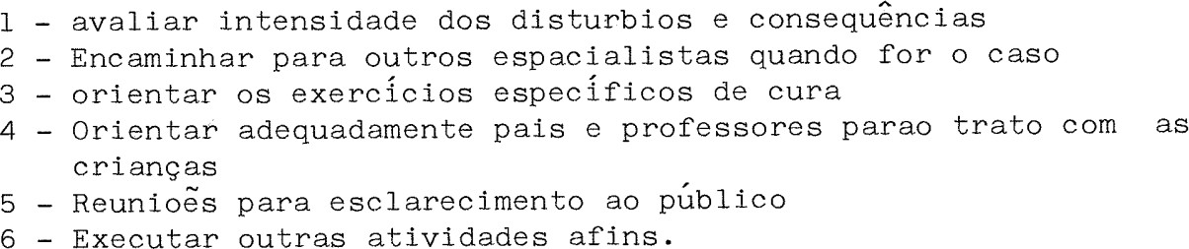
DESCRIÇÃO ANALÍTICA DAS ATRIBUIÇÕES

FORMA DE RECRUTAMENTO
CONCURSO PÚBLICO

QUALIFICAÇÕES ESSENCIAIS PARA O RECRUTAMENTO
ESCOLARIDADE | Habilitação Legal para o exercício da profissão.
IDADE | Entre 21 e 45 anos
LOTAÇÃO | Em órgãos onde sejam necessários trabalhos pertinentes ao cargo
OUTRAS | Conforme instruções reguladoras do processo seletivo.

HORÁRIO SEMANAL DE TRABALHO
As atribuições do cargo serão desenvolvidas no horário de 20 (vinte), 30 (trinta) ou 40

(quarenta) horas semanais de trabalho.

AVALIAÇÃO
325 pontos

DENOMINAÇÃO DO GRUPO
SAÚDE, TRABALHO, HABITAÇÃO E ASSISTÊNCIA SOCIAL

DENOMINAÇÃO DA CATEGORIA
ODONTÓLOGO

CÓDIGO
SIGLA | CLASSE | PADRÃO
STHA | A,B,C,D,E,F | 10


DESCRIÇÃO SINTÉTICA DAS ATRIBUIÇÕES

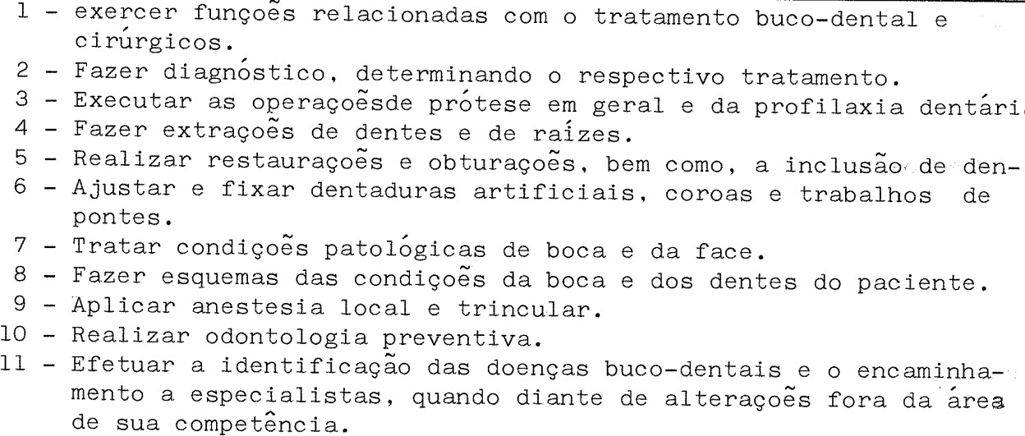
DESCRIÇÃO ANALÍTICA DAS ATRIBUIÇÕES


FORMA DE RECRUTAMENTO
CONCURSO PÚBLICO

QUALIFICAÇÕES ESSENCIAIS PARA O RECRUTAMENTO
ESCOLARIDADE | Habilitação legal para o exercício da profissão.
IDADE | Entre 21 e 45 anos
LOTAÇÃO | Em órgãos onde sejam necessários trabalhos pertinentes ao cargo, ou  postos de saúde localizados no território do município.
OUTRAS | Conforme instruções reguladoras do processo seletivo.

HORÁRIO SEMANAL DE TRABALHO
As atribuições do cargo serão desenvolvidas no horário de 20 (vinte), 30 (trinta) ou 40 (quarenta) horas semanais de trabalho, conforme o caso.

AVALIAÇÃO
330 pontos

DENOMINAÇÃO DO GRUPO
SAÚDE, TRABALHO, HABITAÇÃO E ASSISTÊNCIA SOCIAL

DENOMINAÇÃO DA CATEGORIA
MÉDICO VETERINÁRIO

CÓDIGO
SIGLA | CLASSE | PADRÃO
STHA | A,B,C,D,E,F | 10

DESCRIÇÃO SINTÉTICA DAS ATRIBUIÇÕES

DESCRIÇÃO ANALÍTICA DAS ATRIBUIÇÕES

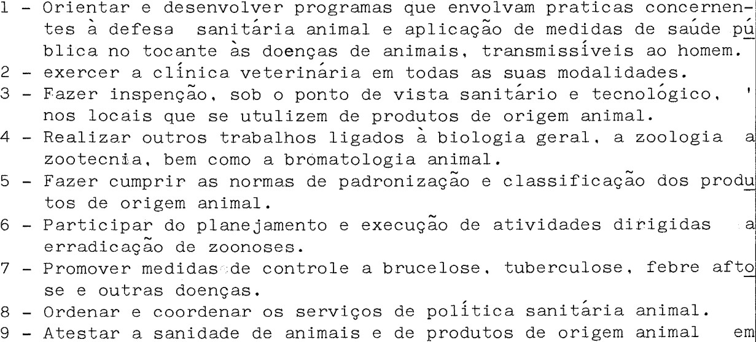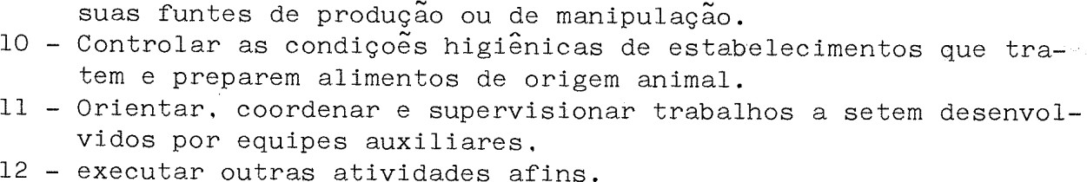

FORMA DE RECRUTAMENTO
CONCURSO PÚBLICO

QUALIFICAÇÕES ESSENCIAIS PARA O RECRUTAMENTO
ESCOLARIDADE | Habilitação legal para o exercício da profissão.
IDADE | Entre 21 e 45 anos
LOTAÇÃO | Em órgãos onde sejam necessários trabalhos pertinentes ao cargo ou  outros localizados no município.
OUTRAS | Conforme instruções reguladoras do processo seletivo.

HORÁRIO SEMANAL DE TRABALHO
As atribuições do cargo serão desenvolvidas no horário de 20 (vinte), 30 (trinta) ou 40 (quarenta) horas semanais de trabalho, conforme o caso.

AVALIAÇÃO
330 pontos

DENOMINAÇÃO DO GRUPO
SAÚDE, TRABALHO, HABITAÇÃO E ASSISTÊNCIA SOCIAL

DENOMINAÇÃO DA CATEGORIA
NUTRICIONISTA

CÓDIGO
SIGLA | CLASSE | PADRÃO
STHA | A,B,C,D,E,F | 10

DESCRIÇÃO SINTÉTICA DAS ATRIBUIÇÕES

DESCRIÇÃO ANALÍTICA DAS ATRIBUIÇÕES

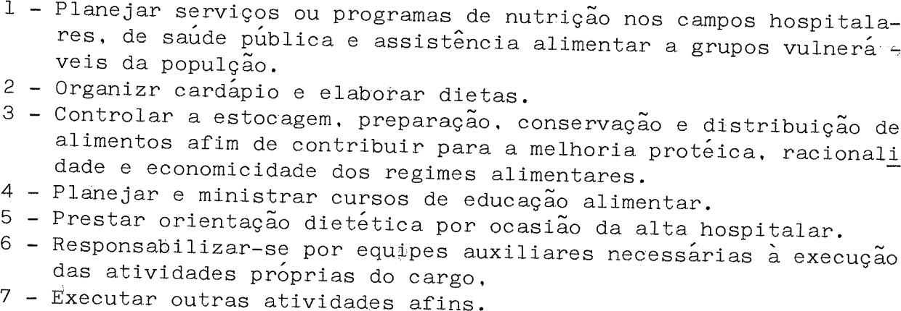
FORMA DE RECRUTAMENTO
CONCURSO PÚBLICO

QUALIFICAÇÕES ESSENCIAIS PARA O RECRUTAMENTO

ESCOLARIDADE | Habilitação legal para o exercício da profissão.
IDADE | Entre 21 e 45 anos
LOTAÇÃO | Em órgãos onde sejam necessários trabalhos pertinentes ao cargo
OUTRAS | Conforme instruções reguladoras do processo seletivo.

HORÁRIO SEMANAL DE TRABALHO
As atribuições do cargo serão desenvolvidas no horário de 20 (vinte), 30 (trinta) ou 40 (quarenta) horas semanais de trabalho, conforme o caso.

AVALIAÇÃO
325 pontos

DENOMINAÇÃO DO GRUPO
SAÚDE, TRABALHO, HABITAÇÃO E ASSISTÊNCIA SOCIAL

DENOMINAÇÃO DA CATEGORIA
ENFERMEIRO

CÓDIGO
SIGLA | CLASSE | PADRÃO
STHA | A,B,C,D,E,F | 10


DESCRIÇÃO SINTÉTICA DAS ATRIBUIÇÕES

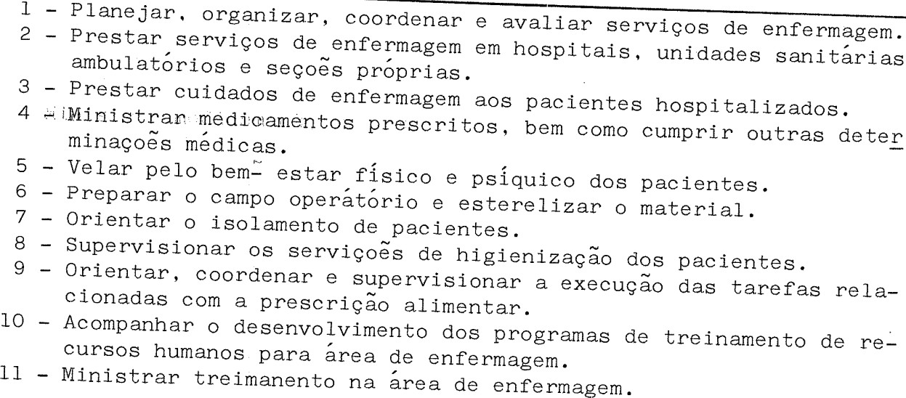

DESCRIÇÃO ANALÍTICA DAS ATRIBUIÇÕES

FORMA DE RECRUTAMENTO
CONCURSO PÚBLICO

QUALIFICAÇÕES ESSENCIAIS PARA O RECRUTAMENTO
ESCOLARIDADE | Habilitação legal para o exercício da profissão
IDADE | Entre 21 e 45 anos
LOTAÇÃO | Em órgãos onde sejam necessários trabalhos pertinentes ao cargo, ou  outros localizados no município.
OUTRAS | Conforme instruções reguladoras do processo seletivo.

HORÁRIO SEMANAL DE TRABALHO
Período: As atribuições do cargo serão desenvolvidas no horário de 20 (vinte), 30 (trinta) ou 40 (quarenta) horas semanais de trabalho, conforme o caso.

AVALIAÇÃO
330 pontos

DENOMINAÇÃO DO GRUPO
SAÚDE, TRABALHO, HABITAÇÃO E ASSISTÊNCIA SOCIAL

DENOMINAÇÃO DA CATEGORIA
TÉCNICO DE ENFERMAGEM

CÓDIGO
SIGLA | CLASSE | PADRÃO
STHA | A,B,C,D,E,F | 09

DESCRIÇÃO SINTÉTICA DAS ATIVIDADES
Atividades de nível Médio – Técnico -, atribuídas à equipe de enfermagem, assistindo o enfermeiro no planejamento, programação, orientação e supervisão das atividades de assistência de enfermagem e executar outras atividades que lhe forem delegadas pelos níveis hierárquicos superiores, relacionados à sua área de atuação.

DESCRIÇÃO ANALÍTICA DAS ATIVIDADES
- Fazer curativos de acordo com a orientação recebida.
- Prestar assistência de enfermagem segura, humanizada e individualizada aos pacientes, sob supervisão do enfermeiro, assim como colaborar nas atividades de ensino e pesquisa desenvolvidas na Instituição.
- Preparar pacientes para consultas e exames, orientando-os sobre as condições de realização dos mesmos.
- Verificar temperatura, pulso e respiração e anotar os resultados no prontuário.
- Aplicar vacinas.
- Prestar socorro de urgência.
- Orientar individualmente os munícipes em relação a sua higiene pessoal.
- Pesar e medir doentes.
- Coletar material para exames de laboratório.
- Preparar o instrumental para aplicação de vacinas e injeções.
- Remover aparelhos e outros objetos utilizados no trabalho.
- Limpar, preparar, esterilizar, distribuir ou guardar materiais cirúrgicos e outros.
- Desenvolver atividades de apoio no consultório.
- Executar outras atividades afins.

QUALIFICAÇÕES ESSENCIAIS PARA O RECRUTAMENTO
Escolaridade: Ensino Médio – Curso de Técnico de Enfermagem com habilitação para o exercício do cargo de técnico de enfermagem, devidamente registrada no COREN-RS.
Idade: Entre 18 e 45 anos.
Lotação: Secretaria Municipal da Saúde, Trabalho, Habitação e Assistência Social, pertinente ao Serviço de Resgate Móvel de Urgência.
Outras conforme instruções reguladoras do processo seletivo.

FORMA DE RECRUTAMENTO
CONCURSO PÚBLICO

HORÁRIO SEMANAL DE TRABALHO
Período: Normal de trabalho 40 (quarenta) horas semanais.
O exercício do cargo exige a prestação de serviços, com regime de plantão diurno, à noite, domingos e feriados.

- As especificações e o padrão do cargo de Técnico de Enfermagem foram alteradas pela Lei Complementar nº 097, de 07 de maio de 2014.
DENOMINAÇÃO DO GRUPO
GRUPO DE SAÚDE, TRABALHO, HABITAÇÃO E ASSISTÊNCIA SOCIAL
DENOMINAÇÃO DA CATEGORIA
TÉCNICO DE ENFERMAGEM / PARAMÉDICO
CÓDIGO

SIGLA | CLASSE | PADRÃO
STHA | A, B, C, D, E, F | 09

DESCRIÇÃO SINTÉTICA DAS ATIVIDADES
Atividades de nível Médio – Técnico -, atribuídas à equipe de enfermagem, assistindo o enfermeiro no planejamento, programação, orientação e supervisão das atividades de assistência de enfermagem e executar outras atividades que lhe forem delegadas pelos níveis hierárquicos superiores, relacionados à sua área de atuação; atendimentos de urgência e emergência pré- hospitalar; translados urbanos e intermunicipais.

DESCRIÇÃO ANALÍTICA DAS ATIVIDADES
- Desenvolver suas funções nas ambulâncias existentes no município, classificadas, conforme as determinações da portaria ministerial 2048 de 05 de novembro de 2002, que regulamenta todo o serviço de atendimento pré-hospitalar móvel e de transporte inter-hospitalar.
- Ordenar o atendimento às urgências e emergências, garantindo o acolhimento, primeiro atenção qualificada e resolutiva para as pequenas e médias urgências, estabilização e referência adequada dos pacientes graves dentro do Sistema Único de Saúde, por meio do acionamento e intervenção das centrais de regulação de urgência.
- Realizar procedimentos básicos no atendimento pré-hospitalar, em geral com supervisão médica, ainda que à distância, ou seja, podem ser supervisionados via rádio, no caso de atendimento nas ambulâncias.
- Executar outras atividades afins.
FORMA DE RECRUTAMENTO

CONCURSO PÚBLICO
QUALIFICAÇÕES ESSENCIAIS PARA O RECRUTAMENTO
Escolaridade: Ensino Médio – Curso de Técnico de Enfermagem com habilitação para o exercício do cargo de técnico de enfermagem, devidamente registrada no COREN-RS; Curso de Atendimento Pré- hospitalar ao Trauma – PHTLS com validade vigente; Tempo mínimo de um ano de experiência em serviço de atendimento móvel pré-hospitalar, com comprovação.
Idade: Entre 18 e 45 anos

Lotação: Secretaria Municipal da Saúde, Trabalho, Habitação e Assistência Social, pertinente ao Serviço de Resgate Móvel de Urgência.

Outras conforme instruções reguladoras do processo seletivo.

Habilitação: Ensino Médio – Curso de Técnico de Enfermagem com habilitação para o exercício do cargo de técnico de enfermagem, devidamente registrada no COREN-RS; Curso de Atendimento Pré- hospitalar ao Trauma – PHTLS com validade vigente; Tempo mínimo de um ano de experiência em serviço de atendimento móvel pré-hospitalar, com comprovação.
HORÁRIO SEMANAL DE TRABALHO
Período: Normal de trabalho 40 (quarenta) horas semanais.
O exercício do cargo exige a prestação de serviços, com regime de plantão diurno, à noite, domingos e feriados, em unidades móveis (ambulâncias), bem como o uso de uniforme e crachá de identificação fornecido pelo Município.
- As especificações e o padrão do cargo de Técnico de Enfermagem foram alteradas pela Lei Complementar nº 097, de 07 de maio de 2014.

DENOMINAÇÃO DO GRUPO
SAÚDE, TRABALHO, HABITAÇÃO E ASSISTÊNCIA SOCIAL

DENOMINAÇÃO DA CATEGORIA
FISCAL SANITÁRIO

CÓDIGO
SIGLA | CLASSE | PADRÃO
STHA | A,B,C,D,E,F | 08

DESCRIÇÃO SINTÉTICA DAS ATRIBUIÇÕES

DESCRIÇÃO ANALÍTICA DAS ATRIBUIÇÕES

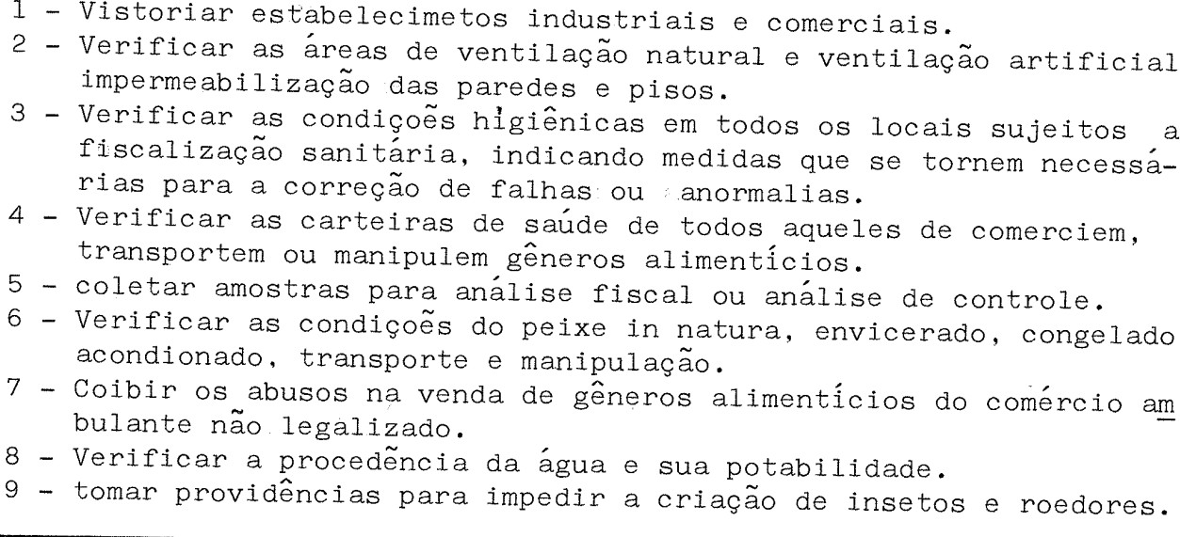

FORMA DE RECRUTAMENTO
CONCURSO PÚBLICO

QUALIFICAÇÕES ESSENCIAIS PARA O RECRUTAMENTO
ESCOLARIDADE | 2º grau completo
IDADE | Entre 18 e 45 anos
LOTAÇÃO | Em órgãos onde sejam necessários trabalhos pertinentes ao cargo ou  outras localidades no território do município.
OUTRAS | Conforme instruções reguladoras do processo seletivo.

HORÁRIO SEMANAL DE TRABALHO
As atribuições do cargo serão desenvolvidas no horário normal de 40 (quarenta) horas semanais de trabalho.

AVALIAÇÃO
220 pontos

DENOMINAÇÃO DO GRUPO
GRUPO DE SAÚDE, TRABALHO, HABITAÇÃO E ASSISTÊNCIA SOCIAL

DENOMINAÇÃO DA CATEGORIA
FARMACÊUTICO

CÓDIGO
SIGLA | CLASSE | PADRÃO
STHA | A, B, C, D, E, F | 10

SÍNTESE DAS ATRIBUIÇÕES
Atividades de nível superior, envolvendo a execução de trabalhos relacionados à área farmacêutica.
DESCRIÇÃO DAS ATRIBUIÇÕES
Atividades de nível superior, de grande complexidade, avaliação farmacêutica do receituário. Guarda de medicamentos, drogas e matérias primas e sua conservação. Registro de entorpecentes e psicotrópicos requisitados, receitados, fornecidos ou utilizados no aviamento das fórmulas

manipuladas, conforme procedimentos exigidos pela vigilância sanitária. Organização e atualização dos controles de produtos farmacêuticos, químicos e biológicos, mantendo registro permanente do estoque de substâncias e medicamentos. Controle do estoque de medicamentos. Colaborar na realização de estudos e pesquisas farmacodinâmicas e toxicológicas. Emitir parecer técnico a respeito de produtos e equipamentos utilizados na farmácia, principalmente fazer requisições de substâncias, medicamentos e materiais necessários à farmácia. Planejamento e coordenação da execução da Assistência Farmacêutica no Município conforme a Política Nacional de Medicamentos; coordenar a elaboração da relação de Medicamentos padronizados pelo Serviço de Saúde do Município, assim como suas revisões periódicas; análise do consumo e da distribuição dos medicamentos; elaboração e promoção dos instrumentos necessários, objetivando desempenho adequado das atividades de seleção, programação, aquisição, armazenamento, distribuição e dispensação de medicamentos pelas Unidades de Saúde; avaliação do custo do consumo dos medicamentos; realização de supervisão técnico-administrativo em Unidades da Saúde do Município no tocante a medicamentos e sua utilização; participar e assumir a responsabilidade pelos medicamentos de outros programas da Secretaria de Saúde; realização de treinamento e orientação aos profissionais da área; orientação, coordenação e supervisão de trabalhos a serem desenvolvidos por auxiliares; emissão de pareceres sobre assuntos de sua competência; realização de estudos de farmacovigilância e procedimentos técnicos administrativos no tocante a medicamentos vencidos; acompanhar a validade dos medicamentos e seus remanejamentos; auxiliar no desenvolvimento de ações em vigilância sanitária; controlar e fornecer receituários especiais para médicos e Unidades Básicas de Saúde do município; exercer a fiscalização profissional sanitária e técnica de empresas, estabelecimentos, setores, fórmulas, produtos, processos e métodos farmacêuticos ou de natureza farmacêutica; manter fiscalização de farmácia quanto ao aspecto sanitário mantendo visitas periódicas para orientar seus responsáveis no cumprimento da legislação vigente; executar tarefas afins.
FORMA DE RECRUTAMENTO
CONCURSO PÚBLICO

REQUISITOS PARA PROVIMENTO DO CARGO
Habilitação para o exercício da profissão e inscrição no respectivo conselho de classe.
CARGA HORÁRIA
20 (vinte) horas semanais.

- A Lei Complementar nº 067, de 18/05/2011, criou o cargo de Farmacêutico.

DENOMINAÇÃO DO GRUPO
GRUPO DE SAÚDE, TRABALHO, HABITAÇÃO E ASSISTÊNCIA SOCIAL

DENOMINAÇÃO DA CATEGORIA
ATENDENTE DE FARMÁCIA

CÓDIGO
SIGLA | CLASSE | PADRÃO
STHA | A, B, C, D, E, F | 06

SÍNTESE DAS ATRIBUIÇÕES
Atividades de nível médio envolvendo a execução de trabalhos relacionados à área farmacêutica.
DESCRIÇÃO DAS ATRIBUIÇÕES

- Desenvolver atividades de separação e dispensação de medicamentos, de insumos e de produtos afins, de acordo com a prescrição ou receituário médico, sob supervisão do farmacêutico;
- Seguir as boas práticas de dispensação e de armazenamento de medicamentos;
- Orientar ao paciente sobre o uso correto do medicamento de acordo com o receituário médico, sob a supervisão do farmacêutico;
- Organizar as requisições, os documentos e os receituários médicos;
- Prestar atendimento direto ao público na dispensação de medicamentos;
- Preencher os formulários e as planilhas necessárias;
- Obedecer a legislação farmacêutica e sanitária específicas para a área;
- Elaborar e separar as solicitações de medicamentos e insumos das diversas Unidades de Saúde;
- Requisitar, transportar, receber, separar, conferir, organizar, armazenar e encaminhar corretamente os medicamentos e produtos correlatos;
- Verificar o estoque físico da farmácia e repor o estoque de acordo com a necessidade;
- Manter atualizado o sistema de controle de entradas e saídas de medicamentos,
- Efetuar levantamento do estoque, bem como processar contagem do inventário físico;
- Auxiliar no lançamento das entradas e saídas de medicamentos;
- Manter atualizado o controle de estoque e elaborar mensalmente os relatórios necessários;
- Relatar as necessidades de compra quando o estoque atingir sua quantidade mínima de demanda, bem como as validades próximas ao vencimento;
- Zelar pelos equipamentos assim como pela organização física e limpeza do setor;
- Executar outras tarefas afins que lhe forem atribuídas pelo superior imediato;
- Participar de programas de educação continuada e de capacitações;
- Cumprir normas, procedimentos e regulamentos instituídos;
- Executar outras tarefas afins.
Executar as tarefas abaixo, nas farmácias, sob supervisão do Farmacêutico:

FORMA DE RECRUTAMENTO
CONCURSO PÚBLICO

REQUISITOS PARA PROVIMENTO DO CARGO
Ensino Médio
CARGA HORÁRIA
40 (quarenta) horas semanais.

- A Lei Complementar nº 114, de 08/04/2015, criou o cargo de Atendente de Farmácia.

DENOMINAÇÃO DO GRUPO
SAÚDE, TRABALHO, HABITAÇÃO E ASSISTÊNCIA SOCIAL

DENOMINAÇÃO A CATEGORIA
EDUCADOR SOCIAL

CÓDIGO
SIGLA | CLASSE | PADRÃO
STHA | A,B,C,D,E,F | 07

DESCRIÇÃO SINTÉTICA DAS ATRIBUIÇÕES
Realizar ações socioeducativas com crianças, adolescentes, adultos e famílias vinculados aos diversos Projetos, Programas e Serviços da Política de Assistência Social.

DESCRIÇÃO ANALÍTICA DAS ATRIBUIÇÕES:

Conhecer a legislação vigente referente à Assistência Social; conhecimentos de informática básica; boa redação; conhecer e atender normas e procedimentos da Organização; conhecer a rede de relacionamento e recursos da comunidade; apreciar as relações interpessoais; bom ouvinte; ser criativo, dinâmico, organizado, ágil e afetivo; capacidade de liderança; boa administração de conflitos; ter iniciativa; senso crítico e de justiça com comprometimento; utilizar de sigilo e ética; ser disciplinado; ser pró-ativo; ser flexível e paciente; bom senso; ter tolerância à frustração; impor limites quando necessário.

Exemplos de atribuições: Realizar o acolhimento dos usuários e das famílias em situação de vulnerabilidade social, estabelecendo vínculos de confiança por meio da escuta e da observação, compreendendo as demandas, interesses, necessidades e possibilidades dos usuários, podendo atuar de forma territorializada; Realizar coleta e sistematização de dados dos usuários do programa/serviço; Realizar Busca Ativa dos usuários dos programas/serviços; Monitorar os encaminhamentos dos usuários dos programas/serviços para a Rede Socioassistencial e para outras políticas sociais de modo a efetivar a Referência e a Contra Referência entre os mesmos; Elaborar relatórios e realizar evoluções nos cadastros dos usuários do programa/serviço; Notificar situações de violação de direitos, por meio do Sistema de Garantia de Direitos (SGD); Elaborar informações para outros órgãos e instituições afetas à política de assistência social; Realizar visitas domiciliares e institucionais, conforme planejamento da equipe de referência do programa/serviço; Participar de Reuniões de Equipes interdisciplinares e da construção dos planos de atendimento dos usuários do programa/ serviço em conjunto com a equipe de referência; Participar de grupos de estudo, capacitações e assessorias; Organizar e monitorar a execução de cursos profissionalizantes voltados aos usuários do programa/serviço; Prestar orientação aos usuários do programa/serviço em relação a Rede Socioassistencial e demais políticas sociais; Zelar pela conservação do material e equipamentos de trabalho; Estimular o desenvolvimento de potencialidades, habilidades, talentos e propiciar a formação cidadã do usuário, fomentando, com afeto, a construção de um projeto de vida; Estimular o desenvolvimento de relações de afetividade, solidariedade e respeito mútuo do usuário; Desenvolver ações socioeducativas junto às crianças, jovens, adultos, idosos e famílias; Realizar contatos e articulações com a Rede Socioassistencial, bem como, fomentar relações interinstitucionais; Fortalecer e propiciar espaços de valorização da cultura de famílias e comunidades locais; Atuar de forma intersetorial; Estimular o autocuidado dos usuários, bem como orientar atividades de vida diária; Realizar orientações no que diz respeito ao desenvolvimento biopsicossocial do usuário; Abordar, identificar e mapear as pessoas em situação de rua; Orientar e acompanhar de forma sistemática, adolescentes e jovens sujeitos no âmbito das medidas socioeducativas em meio aberto; Planejar e participar da organização e promoção de atividades interdisciplinares que tenham como foco o fortalecimento dos vínculos familiares e comunitários; Exercer maternagem. Realizar acompanhamentos para atendimentos externos e internos (ex.: saúde, escola, esporte e lazer, etc.); Realizar cuidados básicos com alimentação, higiene e proteção com os usuários dos programas e serviços; Organizar o ambiente; Apoiar os usuários a lidarem com suas histórias de vida, buscando o fortalecimento da sua autoestima, bem como a construção de sua identidade; Realizar o acompanhamento familiar conjuntamente com a equipe de referência do programa/serviço; Apoiar e propiciar a preparação dos usuários para o desengajamento do programa/serviço em que se encontrem, conforme planejamento da equipe de referência do programa/serviço.

FORMA DE RECRUTAMENTO
CONCURSO PÚBLICO

REQUISITOS PARA PROVIMENTO
ESCOLARIDADE | Ensino Médio Completo

CARGA HORÁRIA
40 (quarenta) horas semanais.

- A Lei Complementar nº 194, de 09/09/2025, criou o cargo de Educador Social.

III – GRUPO DE ADMINISTRAÇÃO GERAL – 30

- AGENTE ADMINISTRATIVO
- ALMOXARIFE
- AGENTE ADMINISTRATIVO AUXILIAR
- TELEFONISTA
- TÉCNICO EM INFORMÁTICA⁵

⁵ A lei complementar nº 168, de 25/01/2022, incluiu o cargo de Técnico em Informática.

DENOMINAÇÃO DO GRUPO
ADMINISTRAÇÃO GERAL

DENOMINAÇÃO DA CATEGORIA
AGENTE ADMINISTRATIVO

CÓDIGO
SIGLA | CLASSE | PADRÃO
AG | A,B,C,D,E,F | 07

DESCRIÇÃO SINTÉTICA DAS ATRIBUIÇÕES

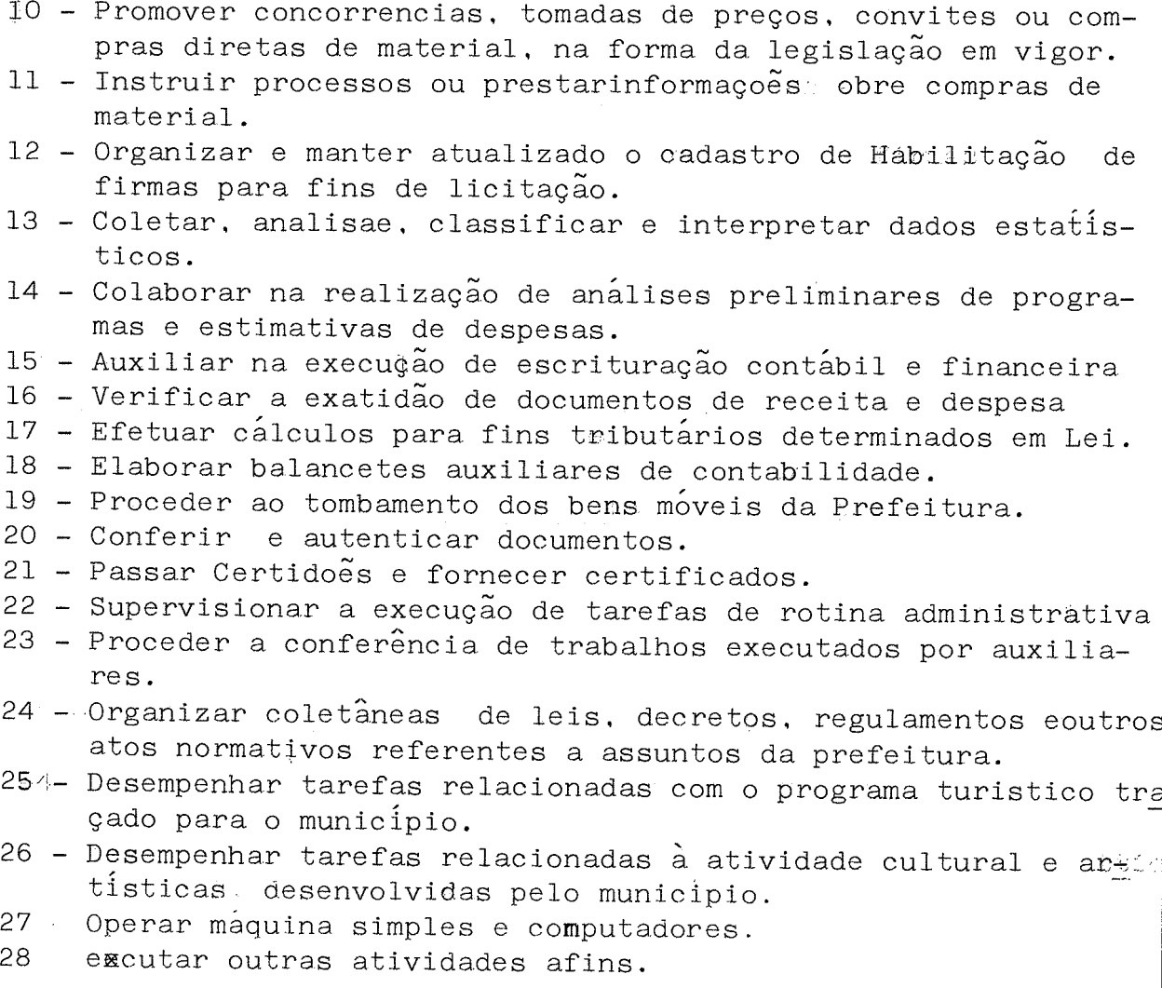
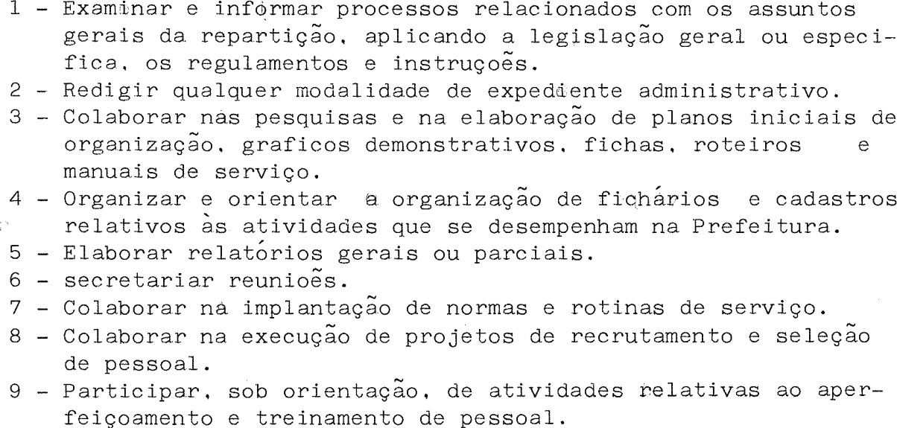
DESCRIÇÃO ANALÍTICA DAS ATRIBUIÇÕES

- – orientar, sob supervisão, o funcionamento do cadastro de pessoal, material e patrimônio;
- – orientar e coordenar as tarefas de recebimento, venda, guarda, controle e conferência de valores ou bens públicos;
- – promover, periodicamente, balancetes e inventários do material em estoque ou movimento;
- – efetuar operações, pesquisas, alterações, cadastramentos, inclusões, exclusões, impressões de atos e outras informações nos diversos sistemas informatizados, acessados através de equipamento de informática;
- – executar serviços decorrentes de convênio com outros órgãos públicos e demais serviços administrativos que venham a ser criados;
- – prestar informações ao público quanto ao andamento de expediente. (NR)
  - Os itens 29 a 34 foram acrescentados pela Lei Complementar nº 057, de 21/12/2009.

FORMA DE RECRUTAMENTO
CONCURSO PÚBLICO

QUALIFICAÇÕES ESSENCIAIS PARA O RECRUTAMENTO
ESCOLARIDADE | 2º grau completo
IDADE | Entre 18 e 45 anos
LOTAÇÃO | Em órgãos onde sejam necessários trabalhos pertinentes ao cargo.
OUTRAS | Conforme instruções reguladoras do processo seletivo.

HORÁRIO SEMANAL DE TRABALHO
As atribuições do cargo serão desenvolvidas no horário normal de 40 (quarenta) horas semanais de trabalho.

AVALIAÇÃO
250 pontos

DENOMINAÇÃO DO GRUPO
ADMINISTRAÇÃO GERAL

DENOMINAÇÃO DA CATEGORIA
AGENTE ADMINISTRATIVO AUXILIAR

CÓDIGO
SIGLA | CLASSE | PADRÃO
AG | A,B,C,D,E,F | 06

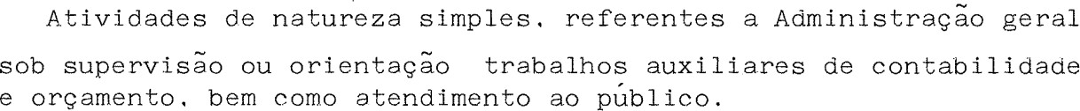
DESCRIÇÃO SINTÉTICA DAS ATRIBUIÇÕES

DESCRIÇÃO ANALÍTICA DAS ATRIBUIÇÕES

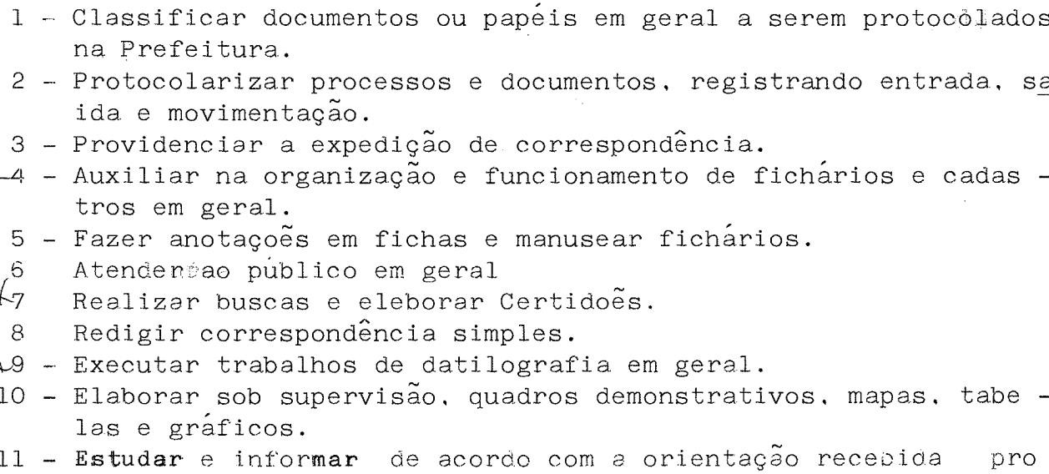



FORMA DE RECRUTAMENTO
CONCURSO PÚBLICO

QUALIFICAÇÕES ESSENCIAIS PARA O RECRUTAMENTO
ESCOLARIDADE | 2º grau completo
IDADE | Entre 18 e 45 anos
LOTAÇÃO | Em órgãos onde sejam necessários trabalhos pertinentes ao cargo.
OUTRAS | Conforme instruções reguladoras do processo seletivo.

HORÁRIO SEMANAL DE TRABALHO
As atribuições do cargo serão desenvolvidas no horário normal de 40 (quarenta) horas semanais de trabalho.

AVALIAÇÃO
230 pontos

DENOMINAÇÃO DO GRUPO
ADMINISTRAÇÃO GERAL

DENOMINAÇÃO DA CATEGORIA
ALMOXARIFE

CÓDIGO
SIGLA | CLASSE | PADRÃO
AG | A,B,C,D,E,F | 07

DESCRIÇÃO SINTÉTICA DAS ATRIBUIÇÕES

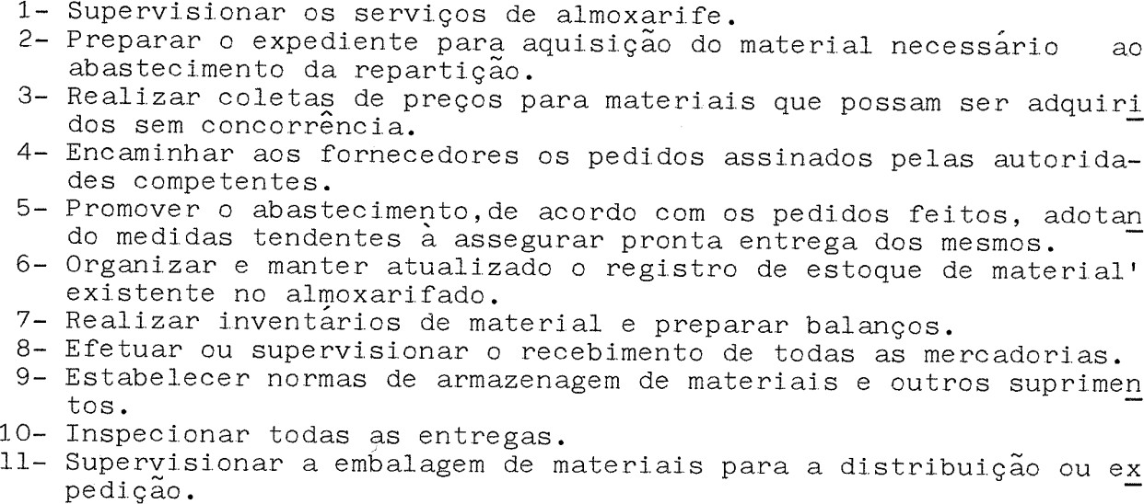
DESCRIÇÃO ANALÍTICA DAS ATRIBUIÇÕES


FORMA DE RECRUTAMENTO
CONCURSO PÚBLICO

QUALIFICAÇÕES ESSENCIAIS PARA O RECRUTAMENTO
ESCOLARIDADE | 2º grau completo e ou conhecimentos comprovados sobre  administração de material durante pelo menos 3 (três) anos.
IDADE | Entre 18 e 45 anos
LOTAÇÃO | Em órgãos onde sejam necessários trabalhos pertinentes ao cargo.
OUTRAS | Conforme as instruções reguladoras do processo seletivo.

HORÁRIO SEMANAL DE TRABALHO
As atribuições do cargo serão desenvolvidas no horário normal de 44 (quarenta e quatro) horas semanais de trabalho.

AVALIAÇÃO
235 pontos

DENOMINAÇÃO DO GRUPO
ADMINISTRAÇÃO GERAL

DENOMINAÇÃO DA CATEGORIA
TELEFONISTA

CÓDIGO
SIGLA | CLASSE | PADRÃO
AG | A,B,C,D,E,F | 3

DESCRIÇÃO SINTÉTICA DAS ATRIBUIÇÕES

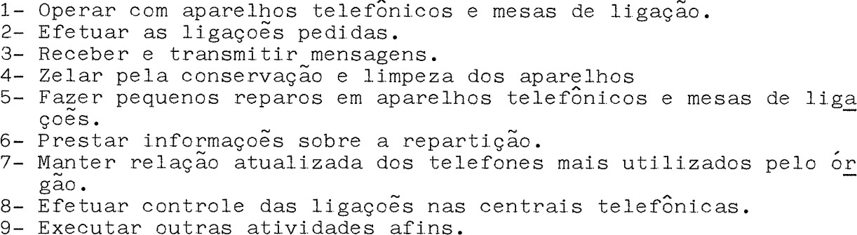
DESCRIÇÃO ANALÍTICA DAS ATRIBUIÇÕES

FORMA DE RECRUTAMENTO
CONCURSO PÚBLICO

QUALIFICAÇÕES ESSENCIAIS PARA O RECRUTAMENTO
ESCOLARIDADE | 4ª série do 1º Grau, no mínimo.
IDADE | Entre 18 e 45 anos
LOTAÇÃO | Em centrais telefônicas instaladas no Município.
OUTRAS | Conforme as instruções reguladoras do processo seletivo.

HORÁRIO SEMANAL DE TRABALHO

AVALIAÇÃO
160 pontos

DENOMINAÇÃO DO GRUPO
ADMINISTRAÇÃO GERAL

DENOMINAÇÃO DA CATEGORIA
TÉCNICO EM INFORMÁTICA

CÓDIGO
SIGLA | CLASSE | PADRÃO
 | A,B,C,D,E,F | 09

DESCRIÇÃO SINTÉTICA DAS ATRIBUIÇÕES
Executar serviços de suporte para os usuários, implementação, instalação e manutenção de sistemas operacionais, software e equipamentos de informática, e executar tarefas afins, de acordo com as necessidades do Município.

DESCRIÇÃO ANALÍTICA DAS ATRIBUIÇÕES
- Planejar, manter e executar rotinas operacionais como, por exemplo: backups, monitoramento de execução e carga de serviços;
- Realizar a administração de usuários, redes, serviços, aplicativos, bancos de dados e equipamentos necessários ao bom funcionamento da infraestrutura de tecnologia da informação e comunicação;
- Esclarecer e orientar usuários na correta utilização de sistemas operacionais e aplicativos (navegador, editor de texto e planilha, etc.);
- Esclarecer e orientar usuários na correta utilização dos recursos de informática do município (equipamentos, armazenamento de arquivos, navegação na internet, uso do e-mail, etc.);
- Identificar, reparar ou encaminhar à assistência técnica, possíveis defeitos de hardware;
- Configurar, testar, remover, transportar, instalar e realizar manutenção preventiva e corretiva em equipamentos de informática tais como: impressoras, microcomputadores, servidores, switches, roteadores, storages, biblioteca de backup, etc.;
- Configurar, testar e instalar sistemas operacionais e aplicativos utilizados;
- Garantir a segurança e o acesso à informação, observando as políticas adotadas pelo município;
- Realizar testes e conferências em equipamentos novos adquiridos pelo município;
- Responsabilizar-se pelo acompanhamento dos contratos com fornecedores de serviços de informática; e
- Executar tarefas afins de acordo com as necessidades do Município.

FORMA DE RECRUTAMENTO
CONCURSO PÚBLICO

Requisitos para provimento: Ensino médio completo e Curso Técnico em Informática de nível médio ou pós médio, com carga horária mínima de 900 (novecentas) horas.

Condições de trabalho: Horário: 40 (quarenta) horas semanais.

Outras:
- o exercício do cargo poderá exigir a prestação de serviços de plantão, externo, à noite, sábados, domingos e feriados;
- uso obrigatório de uniforme e demais equipamentos de proteção fornecidos pelo Município, quando em serviço; e
- para o exercício das atribuições do cargo, poderá conduzir veículos do Município, desde que habilitado.
(incluído pela Lei Complementar nº 168, de 25 de janeiro de 2022).

QUALIFICAÇÕES ESSENCIAIS PARA O RECRUTAMENTO
ESCOLARIDADE | Ensino médio completo e Curso Técnico em Informática de nível médio  ou pós médio, com carga horária mínima de 900 (novecentas) horas
IDADE | Entre 18 e 45 anos
LOTAÇÃO | Em órgãos onde sejam necessários trabalhos pertinentes ao cargo.
OUTRAS | Conforme instruções reguladoras do processo seletivo.

HORÁRIO SEMANAL DE TRABALHO
As atribuições do cargo serão desenvolvidas no horário normal de 40 (quarenta) horas semanais de trabalho.

AVALIAÇÃO
250 pontos

IV – GRUPO DE OBRAS PÚBLICAS, PLANEJAMENTO E MEIO AMBIENTE – 40

- ENGENHEIRO CIVIL
- ARQUITETO
- MECÂNICO
- OPERADOR DE MÁQUINAS
- TOPÓGRAFO
- FISCAL

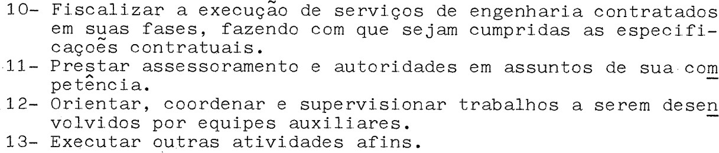

DENOMINAÇÃO DO GRUPO
OBRAS PÚBLICAS, PLANEJAMENTO E MEIO AMBIENTE

DENOMINAÇÃO DA CATEGORIA
ENGENHEIRO CIVIL

CÓDIGO
SIGLA | CLASSE | PADRÃO
OP | A,B,C,D,E,F | 10


DESCRIÇÃO SINTÉTICA DAS ATRIBUIÇÕES

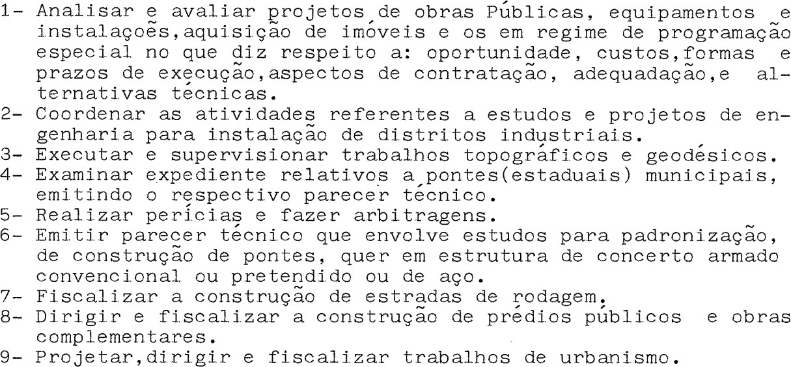
DESCRIÇÃO ANALÍTICA DAS ATRIBUIÇÕES

FORMA DE RECRUTAMENTO
CONCURSO PÚBLICO

QUALIFICAÇÕES ESSENCIAIS PARA O RECRUTAMENTO

ESCOLARIDADE | Habilitação legal para o exercício da profissão.
IDADE | Entre 21 a 45 anos
LOTAÇÃO | Em órgãos onde sejam necessários trabalhos pertinentes ao cargo.
OUTRAS | Conforme as instruções reguladoras do processo seletivo.

HORÁRIO SEMANAL DE TRABALHO
As atribuições do cargo serão desenvolvidas no horário normal de 20 (vinte), 30 (trinta) e 40 (quarenta) horas semanais de trabalho, conforme o caso.

AVALIAÇÃO
335 pontos

DENOMINAÇÃO DO GRUPO
OBRAS PÚBLICAS, PLANEJAMENTO E MEIO AMBIENTE

DENOMINAÇÃO DA CATEGORIA
ARQUITETO

CÓDIGO
SIGLA | CLASSE | PADRÃO
OP | A,B,C,D,E,F | 10

DESCRIÇÃO SINTÉTICA DAS ATRIBUIÇÕES

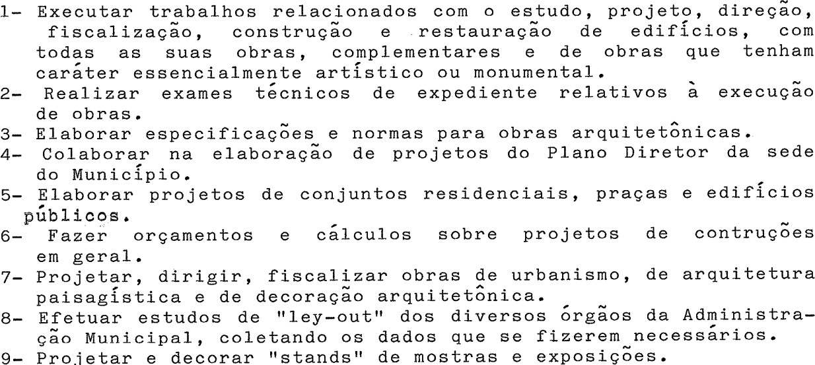
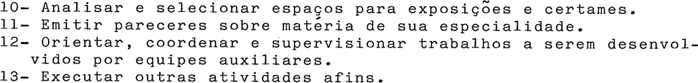
DESCRIÇÃO ANALÍTICA DAS ATRIBUIÇÕES

FORMA DE RECRUTAMENTO
CONCURSO PÚBLICO

QUALIFICAÇÕES ESSENCIAIS PARA O RECRUTAMENTO
ESCOLARIDADE | Curso superior de Arquitetura
IDADE | Entre 21 a 45 anos
LOTAÇÃO | Em órgãos onde sejam necessários trabalhos pertinentes ao cargo.
OUTRAS | Conforme as instruções reguladoras do processo seletivo.

HORÁRIO SEMANAL DE TRABALHO
As atribuições do cargo serão desenvolvidas no horário normal de 20 (vinte), 30 (trinta) e 40 (quarenta) horas semanais de trabalho.

AVALIAÇÃO
335 pontos

DENOMINAÇÃO DO GRUPO
OBRAS PÚBLICAS, PLANEJAMENTO E MEIO AMBIENTE

DENOMINAÇÃO DA CATEGORIA
MECÂNICO

CÓDIGO
SIGLA | CLASSE | PADRÃO
OP | A,B,C,D,E,F | 08

DESCRIÇÃO SINTÉTICA DAS ATRIBUIÇÕES

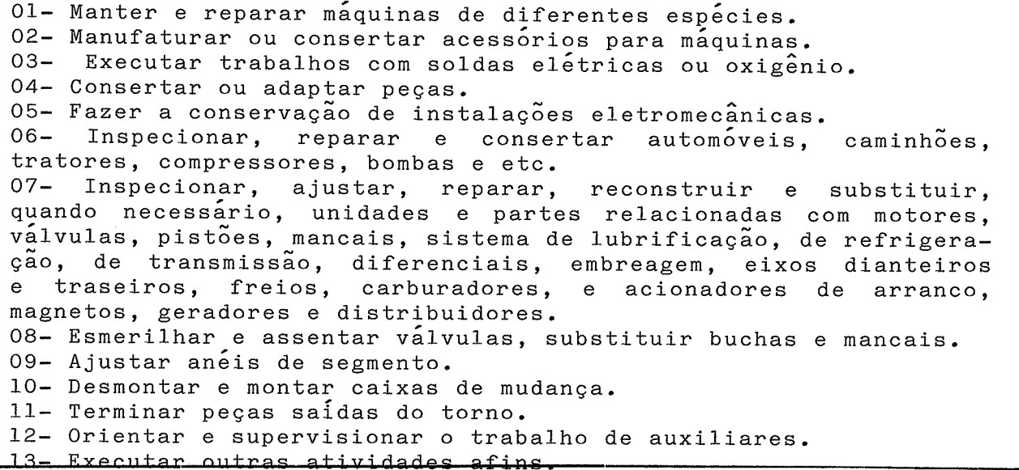
DESCRIÇÃO ANALÍTICA DAS ATRIBUIÇÕES

FORMA DE RECRUTAMENTO
CONCURSO PÚBLICO

QUALIFICAÇÕES ESSENCIAIS PARA O RECRUTAMENTO
ESCOLARIDADE | 3ª série do 1º Grau, curso específico do SENAI, ou prática comprovada

 | à mais de três anos.
IDADE | Entre 18 a 45 anos
LOTAÇÃO | Em órgãos onde sejam necessários trabalhos pertinentes ao cargo.
OUTRAS | Conforme as instruções reguladoras do processo seletivo.

HORÁRIO SEMANAL DE TRABALHO
As atribuições do cargo serão desenvolvidas no horário normal 44 (quarenta e quatro) horas semanais de trabalho.

AVALIAÇÃO
265 pontos

DENOMINAÇÃO DO GRUPO
OBRAS PÚBLICAS, PLANEJAMENTO E MEIO AMBIENTE

DENOMINAÇÃO DA CATEGORIA
OPERADOR DE MÁQUINAS

CÓDIGO
SIGLA | CLASSE | PADRÃO
OP | A,B,C,D,E,F | 07

DESCRIÇÃO SINTÉTICA DAS ATRIBUIÇÕES
Atividades que envolvam a operação de máquinas rodoviárias e agrícolas.

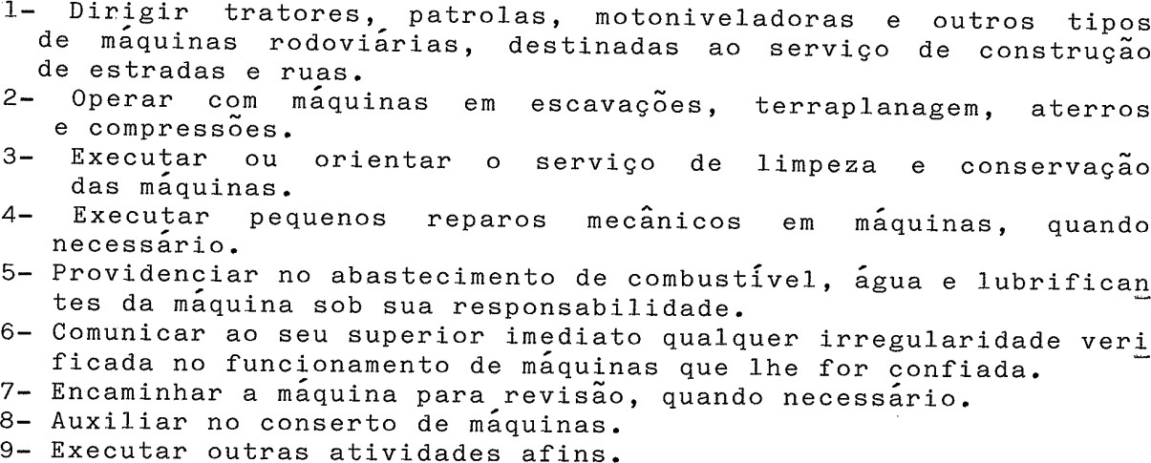
DESCRIÇÃO ANALÍTICA DAS ATRIBUIÇÕES

FORMA DE RECRUTAMENTO
CONCURSO PÚBLICO

QUALIFICAÇÕES ESSENCIAIS PARA O RECRUTAMENTO
ESCOLARIDADE | 3ª série do 1º Grau e Carteira Nacional de Habilitação para o exercício  da profissão de motorista, máquinas rodoviárias e agrícolas.
IDADE | 18 e 45 anos

LOTAÇÃO | Em locais de trabalho e execução de serviços com equipamento  sujeito a serviço externo.
OUTRAS | Conforme as instruções reguladoras do processo seletivo.

HORÁRIO SEMANAL DE TRABALHO
As atribuições do cargo serão desenvolvidas no horário normal 44 (quarenta e quatro) horas semanais de trabalho.

AVALIAÇÃO
240 pontos

DENOMINAÇÃO DO GRUPO
OBRAS PÚBLICAS, PLANEJAMENTO E MEIO AMBIENTE

DENOMINAÇÃO DA CATEGORIA
TOPÓGRAFO

CÓDIGO
SIGLA | CLASSE | PADRÃO
OP | A,B,C,D,E,F | 09

DESCRIÇÃO SINTÉTICA DAS ATRIBUIÇÕES
Executar serviços de levantamento topográfico e locações de obras.

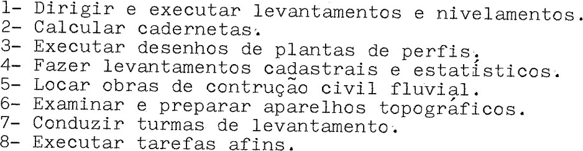
DESCRIÇÃO ANALÍTICA DAS ATRIBUIÇÕES

FORMA DE RECRUTAMENTO
CONCURSO PÚBLICO

QUALIFICAÇÕES ESSENCIAIS PARA O RECRUTAMENTO
ESCOLARIDADE | 2º grau completo ou experiência de 3 (três) anos
IDADE | Entre 18 e 45 anos
LOTAÇÃO | Em órgãos onde sejam necessários trabalhos pertinentes ao órgão
OUTRAS | Conforme as instruções reguladoras do processo seletivo.

HORÁRIO SEMANAL DE TRABALHO
As atribuições do cargo serão desenvolvidas no horário normal 44 (quarenta e quatro)

horas semanais de trabalho.

AVALIAÇÃO
300 pontos

DENOMINAÇÃO DO GRUPO
OBRAS PÚBLICAS, PLANEJAMENTO E MEIO AMBIENTE

DENOMINAÇÃO DA CATEGORIA
FISCAL

CÓDIGO
SIGLA | CLASSE | PADRÃO
OP | A,B,C,D,E,F | 08

DESCRIÇÃO SINTÉTICA DAS ATRIBUIÇÕES
Atividades que envolvam a fiscalização com respeito a aplicação das leis relativas à tributação, obras e posturas do município.

DESCRIÇÃO ANALÍTICA DAS ATRIBUIÇÕES

A – FISCALIZAÇÃO RELATIVA A TRIBUTOS

- – Fiscalizar, para fins de tributação, o comércio e a indústria em geral, bem como as demais atividades sujeitas a fiscalização municipal.
- – Fazer verificação junto à contribuintes visando a perfeita execução da fiscalização tributária.
- – Proceder a qualquer diligências exigidas pelo serviço.
- Formar processos depois de cumpridas as diligências.
- Orientar o contribuinte sobre a legislação tributária municipal.
- – Efetuar notificações e lavrar autos de infração.
- – Elaborar relatórios e boletins estatísticos.
- – Prestar informações em processos relacionados com sua área de competência.
- – Efetuar sindicâncias para verificação das alegações dos contribuintes.
- – Auxiliar nos estudos visando ao aperfeiçoamento e atualização dos procedimentos fiscais.

11 – Executar outras atividades afins.

B - FISCALIZAÇÃO RELATIVA A OBRAS, POSTURAS E MEIO AMBIENTE E PRÁTICAS CONSUMERISTAS
- - Fiscalizar sob a supervisão de profissional competente, as obras em execução do Município;
- - Verificar se construções estão de acordo com as plantas aprovadas pela Prefeitura;
- - Fiscalizar os serviços e reformas e demolição de prédios;
- - Exercer a repressão às construções clandestinas;
- - Fiscalizar serviços de instalação, ampliação e reformas nas redes de água e esgotos;
- - Providenciar, de conformidade com a autoridade competente, o embargo de obras iniciadas sem aprovação ou em conformidade com a planta aprovada.
- - Lavrar autos de infração;
- - Informar processos relativos com as respectivas autoridades;
- - Realizar a vistoria final para concessão de “Habite-se”;
- - Apresentar relatórios das atividades desempenhadas;
- - Fiscalizar o cumprimento da Lei de Posturas do Município;
- - Verificar, nas áreas sob a fiscalização, as irregularidades ocasionadas por: construção de esgotos, falta de iluminação e sinalização, calçamentos, vias e jardins públicos, depósitos de lixo, queda de árvores e animais mortos em logradouros públicos;
- - Exercer a fiscalização e vigilância com respeito à aplicação da legislação ambiental vigente;
- - Fiscalizar os prestadores de serviços, os demais agentes econômicos, o poder público e a população em geral no que diz respeito às alterações ambientais, conforme o caso, decorrentes de seus atos;
- - Revisar e lavrar autos de infração e aplicar multas em decorrência violação à legislação ambiental vigente;
- - Requisitar, aos entes públicos ou privados, sempre que entender necessário, os documentos pertinentes às atividades de controle, regulação e fiscalização;
- - Programar e supervisionar a execução das atividades de controle, regulação e fiscalização na área ambiental;
- - Analisar e dar parecer nos processos administrativos relativos às atividades de controle, regulação e fiscalização na área ambiental;
- - Apresentar propostas de aprimoramento e modificação dos procedimentos de controle, regulação e fiscalização na área ambiental;
- - Apresentar propostas de adequação, aprimoramento e modificação da legislação ambiental do Município;
- - Verificar a observância das normas e padrões ambientais vigentes;
- - Proceder a inspeção e apuração das irregularidades e infrações através do processo competente, bem como visitas de rotina;
- - Instruir sobre o estudo ambiental e a documentação necessária à solicitação de licença de regularização ambiental;
- - Emitir laudos, pareceres e relatórios sobre matéria ambiental;
- - Lavrar autos de infração por contravenções à legislação ambiental controle e inspeção do meio ambiente conforme a política ambiental do município;
- - Efetuar vistorias, levantamentos e avaliações;
- - Efetuar medições e coletas de amostras para análises técnicas e de controle;
- - Lacrar equipamentos, unidades produtivas ou instalações, nos termos da legislação em vigor;
- - Praticar os atos necessários ao eficiente e eficaz desempenho da vigilância ambiental no Município de Flores da Cunha;
- - Dirigir veículos no atendimento de suas funções

- - O exercício do cargo está sujeito a prestações de serviços à noite, fins de semana e feriados (trabalho externo);
- - Lavrar autos de penalização;
- - Executar trabalhos de fiscalização visando ao cumprimento do Código de Defesa do Consumidor;
34- Exercer ação fiscalizadora externa, observando as normas de defesa do consumidor contidas em leis ou regulamentos específicos;
- - Emitir notificações e aplicar autos de infração por atos ou agressões ao direito do consumidor;
- - Executar outras atividades afins.

  - O item B foi alterado pela Lei Complementar nº 168, de 25 de janeiro de 2022.
FORMA DE RECRUTAMENTO
CONCURSO PÚBLICO

QUALIFICAÇÕES ESSENCIAIS PARA O RECRUTAMENTO
ESCOLARIDADE | 2º grau completo
IDADE | Entre 21 à 45 anos
LOTAÇÃO | Em órgãos onde sejam necessários trabalhos pertinentes ao cargo,  inclusive trabalho externo.
OUTRAS | Conforme instruções reguladoras do processo seletivo.

HORÁRIO SEMANAL DE TRABALHO
As atividades do cargo serão desenvolvidas no horário normal de 40 (quarenta) horas semanais de trabalho.

AVALIAÇÃO
270 pontos

- – GRUPO DE AGRICULTURA E PECUÁRIA – 50

ENGENHEIRO AGRÔNOMO TÉCNICO AGRÍCOLA

DENOMINAÇÃO DO GRUPO
AGRICULTURA E PECUÁRIA

DENOMINAÇÃO DA CATEGORIA
ENGENHEIRO AGRÔNOMO

CÓDIGO
SIGLA | CLASSE | PADRÃO
AP | A,B,C,D,E,F | 10

DESCRIÇÃO SINTÉTICA DAS ATRIBUIÇÕES


DESCRIÇÃO ANALÍTICA DAS ATRIBUIÇÕES

“ENGENHEIRO AGRÔNOMO
......

Descrição sintética das atribuições: fazer experimentações agrícolas, prestar assistência técnica em tudo o que diz respeito ao desenvolvimento da agricultura do Município. Efetuar análise interpretativa em processos de Licenciamento Ambiental considerados de impacto local com emissão de parecer técnico visando à expedição de licenças prévias, instalação e operação além de alvarás florestais nos termos da legislação vigente de acordo com as atribuições conferidas pelo conselho profissional. Elaboração e participação de programas a serem desenvolvidos de âmbito ambiental.

Descrição analítica das atribuições:
- – Elaborar programas de assistência rural;
- – Efetuar projetos dando o respectivo parecer;
- – Orientar os serviços rurais e práticos rurais;

- – Atender agricultores, respondendo a consultas e orientando as atividades agrícolas;
- – Planejar, organizar, coordenar e verificar atividades relacionadas com o desenvolvimento dos diversos setores da agricultura, principalmente fruticultura, horticultura, silvicultura, floricultura e culturas anuais.
- – Realizar experimentações racionais referentes à agricultura;
- – Executar ou dirigir a execução de demonstrações práticas de agricultura aos agricultores;
- – Realizar avaliação e perícias agronômicas;
- – Fazer estudos sobre tecnologia agrícola;
- – Organizar, orientar e controlar serviços de viveiros e do horto municipal;
- – Dirigir a execução de parques, praças e jardins e arborização das ruas;
- - Analisar, avaliar e interpretar processos de licenciamento ambiental de impacto local, emitindo parecer técnico nos termos da legislação vigente; oficiar o empreendedor ou requerente a fim de prestar esclarecimento ou complementações, quando couber;
- - Emitir certidões, declarações, laudos e outros documentos relativos à sua função;
- - Executar tarefas correlatas à gestão ambiental municipal; desenvolvimento e apoio a programas de educação ambiental; apoio ao desenvolvimento de normatização e legislação ambiental de âmbito municipal;
- – Executar outras atividades afins.” (AC)

(incluído pela Lei Complementar nº 173, de 16 de agosto de 2022)

FORMA DE RECRUTAMENTO
CONCURSO PÚBLICO

QUALIFICAÇÕES ESSENCIAIS PARA O RECRUTAMENTO
ESCOLARIDADE | Habilitação legal para o exercício da profissão.
IDADE | Entre 21 E 45 anos
LOTAÇÃO | Em órgãos onde haja necessidade dos serviços desta especialidade.
OUTRAS | Conforme as instruções reguladoras do processo seletivo.

HORÁRIO SEMANAL DE TRABALHO
As atribuições do cargo serão desenvolvidas no horário normal de 20 (vinte), 30 (trinta) e 40 (quarenta) horas semanais de trabalho.

AVALIAÇÃO
325 pontos

DENOMINAÇÃO DO GRUPO
AGRICULTURA E PECUÁRIA

DENOMINAÇÃO DA CATEGORIA
TÉCNICO AGRÍCOLA

CÓDIGO
SIGLA | CLASSE | PADRÃO
AP | A,B,C,D,E,F | 09

DESCRIÇÃO SINTÉTICA DAS ATRIBUIÇÕES

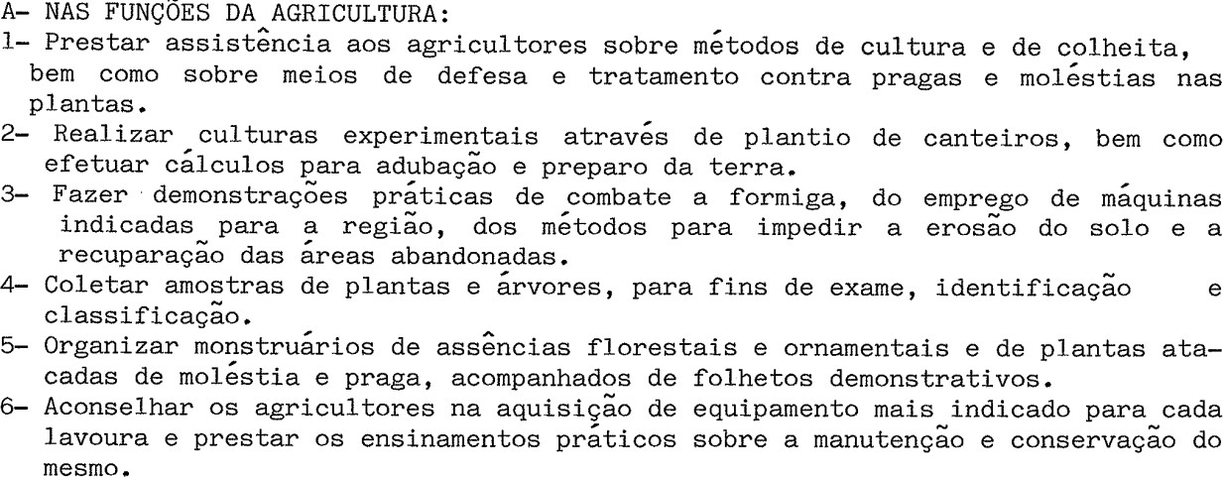

DESCRIÇÃO ANALÍTICA DAS ATRIBUIÇÕES

FORMA DE RECRUTAMENTO
CONCURSO PÚBLICO

QUALIFICAÇÕES ESSENCIAIS PARA O RECRUTAMENTO
ESCOLARIDADE | Curso específico de 2º grau de técnico agrícola devidamente  oficializado.
IDADE | Entre 18 e 45 anos
LOTAÇÃO | Em órgãos da Secretaria da Agricultura

OUTRAS | Conforme as instruções reguladoras do processo seletivo.

HORÁRIO SEMANAL DE TRABALHO
As atribuições do cargo serão desenvolvidas no horário normal de 40 (quarenta) horas semanais de trabalho.

AVALIAÇÃO
300 pontos

- – GRUPO DE ATIVIDADES EDUCACIONAIS – 60

MUSEÓLOGO BIBLIOTECÁRIO SECRETÁRIO DE ESCOLA AUXILIAR DE BIBLIOTECA ATENDENTE

DENOMINAÇÃO DO GRUPO
ATIVIDADES EDUCACIONAIS E CULTURAIS

DENOMINAÇÃO DA CATEGORIA
MUSEÓLOGO

CÓDIGO
SIGLA | CLASSE | PADRÃO
AEC | A,B,C,D,E,F | 10

DESCRIÇÃO SINTÉTICA DAS ATRIBUIÇÕES

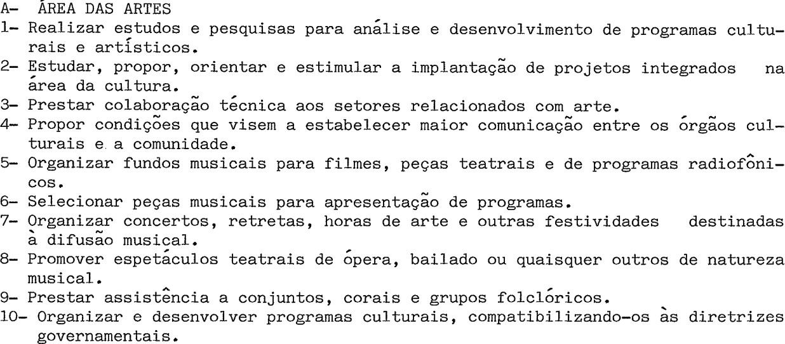
DESCRIÇÃO ANALÍTICA DAS ATRIBUIÇÕES


FORMA DE RECRUTAMENTO
CONCURSO PÚBLICO

QUALIFICAÇÕES ESSENCIAIS PARA O RECRUTAMENTO
ESCOLARIDADE | Curso Superior de Músicas, Artes Plásticas, Histórias, Letras,  Antropologia ou Museologia.
IDADE | Entre 21 e 45 anos
LOTAÇÃO | Museu Histórico e Arquivo Municipal
OUTRAS | Conforme instruções reguladoras do processo seletivo.

HORÁRIO SEMANAL DE TRABALHO
Período de trabalho de de 20 (vinte), 30 (trinta) ou 40 (quarenta) horas semanais de trabalho, conforme o caso.

AVALIAÇÃO
325 pontos

DENOMINAÇÃO DO GRUPO
ATIVIDADES EDUCACIONAIS E CULTURAIS

DENOMINAÇÃO DA CATEGORIA
BIBLIOTECÁRIA

CÓDIGO
SIGLA | CLASSE | PADRÃO
AEC | A,B,C,D,E,F | 10

DESCRIÇÃO SINTÉTICA DAS ATRIBUIÇÕES
Executar trabalhos especializados em biblioteca do Município.

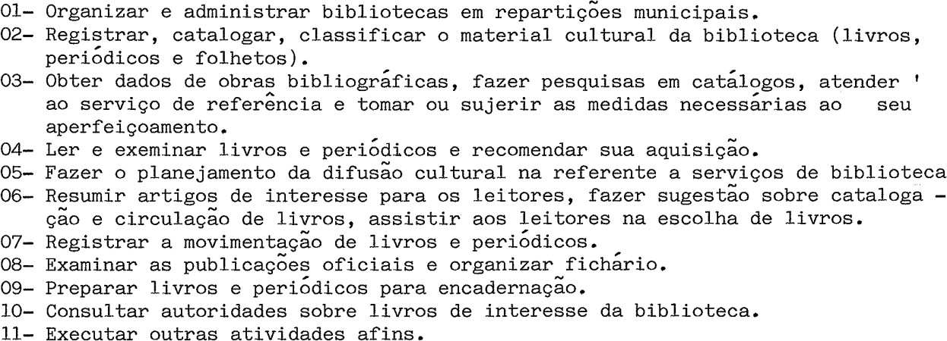
DESCRIÇÃO ANALÍTICA DAS ATRIBUIÇÕES

FORMA DE RECRUTAMENTO
CONCURSO PÚBLICO

QUALIFICAÇÕES ESSENCIAIS PARA O RECRUTAMENTO
ESCOLARIDADE | Nível superior
IDADE | Entre 21 e 35 anos
LOTAÇÃO | Exclusivamente em bibliotecas
OUTRAS | Conforme instruções do processo seletivo.

HORÁRIO SEMANAL DE TRABALHO
As atribuições do cargo serão desenvolvidas no horário normal de 20 (vinte), 30 (trinta) ou 40 (quarenta) horas semanais.

AVALIAÇÃO
325 pontos

DENOMINAÇÃO DO GRUPO
ATIVIDADES EDUCACIONAIS E CULTURAIS

DENOMINAÇÃO DA CATEGORIA
SECRETÁRIO DE ESCOLA

CÓDIGO
SIGLA | CLASSE | PADRÃO
AEC | A,B,C,D,E,F | 07

DESCRIÇÃO SINTÉTICA DAS ATRIBUIÇÕES

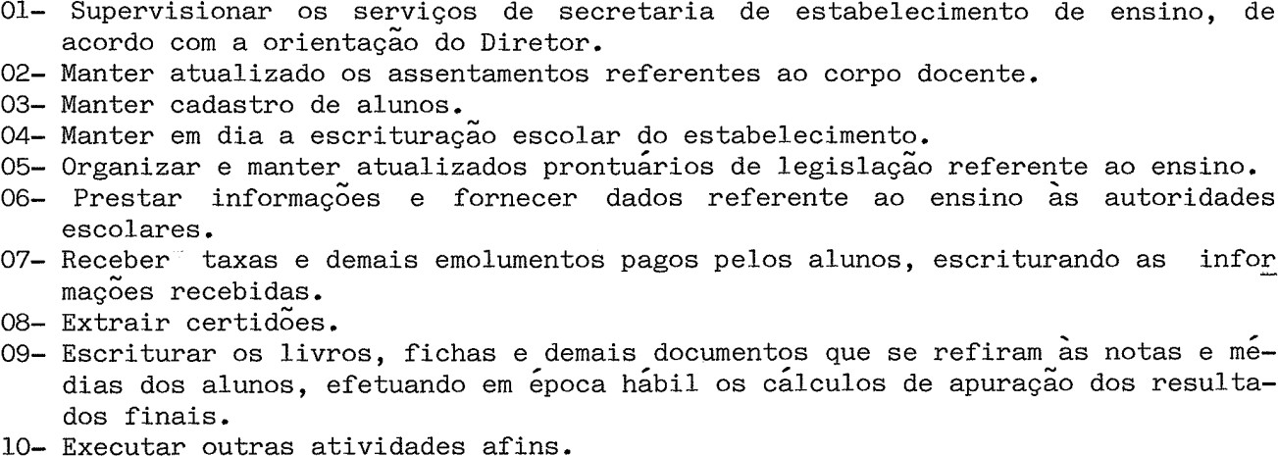
DESCRIÇÃO ANALÍTICA DAS ATRIBUIÇÕES

FORMA DE RECRUTAMENTO
CONCURSO PÚBLICO

QUALIFICAÇÕES ESSENCIAIS PARA O RECRUTAMENTO
ESCOLARIDADE | 2º grau completo
IDADE | Entre 18 e 45 anos
LOTAÇÃO | Em escolas do Município
OUTRAS | Conforme as instruções do processo seletivo.

HORÁRIO SEMANAL DE TRABALHO
As atribuições do cargo serão desenvolvidas no horário normal 40 (quarenta) horas semanais de trabalho.

AVALIAÇÃO
240 pontos

DENOMINAÇÃO DO GRUPO
ATIVIDADES EDUCACIONAIS E CULTURAIS

DENOMINAÇÃO DA CATEGORIA
AUXILIAR DE BIBLIOTECA

CÓDIGO
SIGLA | CLASSE | PADRÃO
AEC | A,B,C,D,E,F | 07

DESCRIÇÃO SINTÉTICA DAS ATRIBUIÇÕES
Auxiliar na organização, pesquisa e trabalhos afins relacionados com o cargo.

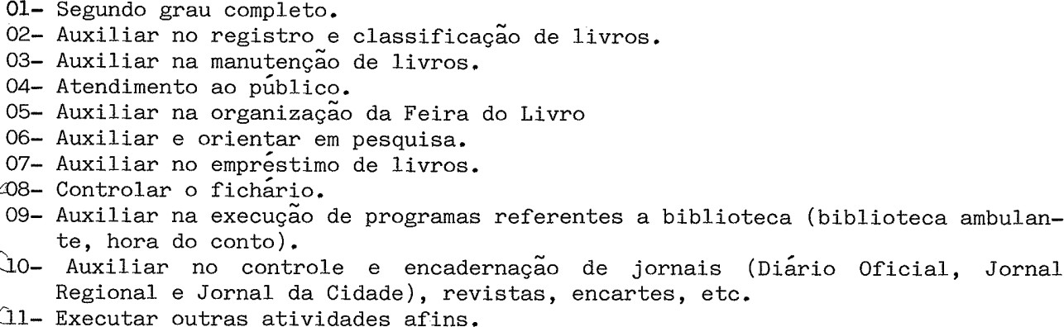
DESCRIÇÃO ANALÍTICA DAS ATRIBUIÇÕES

FORMA DE RECRUTAMENTO
CONCURSO PÚBLICO

QUALIFICAÇÕES ESSENCIAIS PARA O RECRUTAMENTO
ESCOLARIDADE | 2º grau completo
IDADE | Entre 18 e 45 anos
LOTAÇÃO | Em órgãos onde sejam necessários trabalhos pertinentes ao cargo.
OUTRAS | Conforme as instruções do processo seletivo.

HORÁRIO SEMANAL DE TRABALHO
As atribuições do cargo serão desenvolvidas no horário normal de 44 (quarenta e quatro) horas semanais de trabalho.

AVALIAÇÃO
250 pontos

DENOMINAÇÃO DO GRUPO
ATIVIDADES EDUCACIONAIS E CULTURAIS

DENOMINAÇÃO DA CATEGORIA
ATENDENTE

CÓDIGO
SIGLA | CLASSE | PADRÃO
AEC | A,B,C,D,E,F | 05

DESCRIÇÃO SINTÉTICA DAS ATRIBUIÇÕES
Cuidar da criança em suas necessidades físicas.

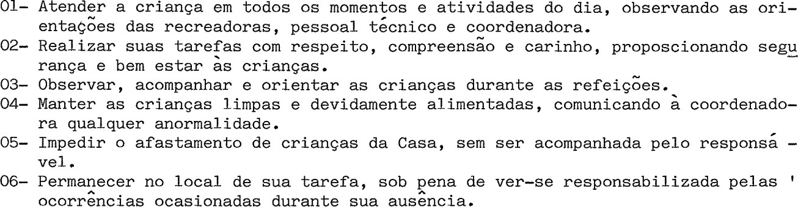
DESCRIÇÃO ANALÍTICA DAS ATRIBUIÇÕES

FORMA DE RECRUTAMENTO
CONCURSO PÚBLICO

QUALIFICAÇÕES ESSENCIAIS PARA O RECRUTAMENTO
ESCOLARIDADE | 2º grau completo
IDADE | Entre 18 e 45 anos
LOTAÇÃO | Em órgãos onde sejam necessários trabalhos pertinentes ao cargo.
OUTRAS | Conforme as instruções reguladoras do processo seletivo.

HORÁRIO SEMANAL DE TRABALHO
As atribuições do cargo serão desenvolvidas no horário normal de 30 (trinta) horas semanais de trabalho.

AVALIAÇÃO
195 pontos

- – GRUPO DE ATIVIDADES COMPLEMENTARES – 70

ELETRICISTA MOTORISTA GUARDA MUNICIPAL
AGENTE DE SERVIÇOS COMPLEMENTARES AUXILIAR DE SERVIÇOS COMPLEMENTARES

DENOMINAÇÃO DO GRUPO
ATIVIDADES COMPLEMENTARES

DENOMINAÇÃO DA CATEGORIA
ELETRICISTA

CÓDIGO
SIGLA | CLASSE | PADRÃO
AC | A,B,C,D,E,F | 07

DESCRIÇÃO SINTÉTICA DAS ATRIBUIÇÕES
Atividades que envolvam a instalação e reparo de circuitos e aparelhos elétricos.

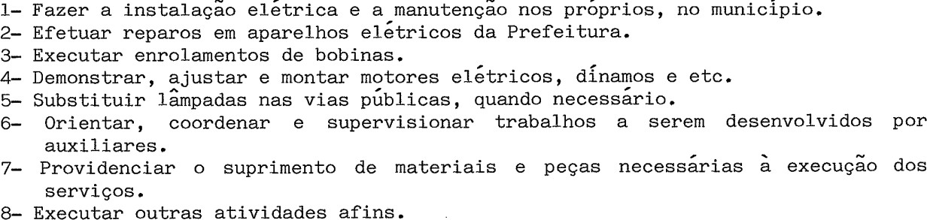
DESCRIÇÃO ANALÍTICA DAS ATRIBUIÇÕE

FORMA DE RECRUTAMENTO
CONCURSO PÚBLICO

QUALIFICAÇÕES ESSENCIAIS PARA O RECRUTAMENTO
ESCOLARIDADE | 4ª série do 1º Grau ou equivalente e experiência comprovada em  atribuições próprias do cargo.
IDADE | Entre 18 e 45 anos
LOTAÇÃO | Em órgãos onde sejam necessários trabalhos pertinentes ao cargo.
OUTRAS | Conforme as instruções reguladoras do processo seletivo.

HORÁRIO SEMANAL DE TRABALHO
As atribuições do cargo serão desenvolvidas no horário normal 44 (quarenta e quatro) horas semanais de trabalho.

AVALIAÇÃO
240 pontos

DENOMINAÇÃO DO GRUPO
ATIVIDADES COMPLEMENTARES

DENOMINAÇÃO DA CATEGORIA
MOTORISTA

CÓDIGO
SIGLA | CLASSE | PADRÃO
AC | A,B,C,D,E,F | 06

DESCRIÇÃO SINTÉTICA DAS ATRIBUIÇÕES

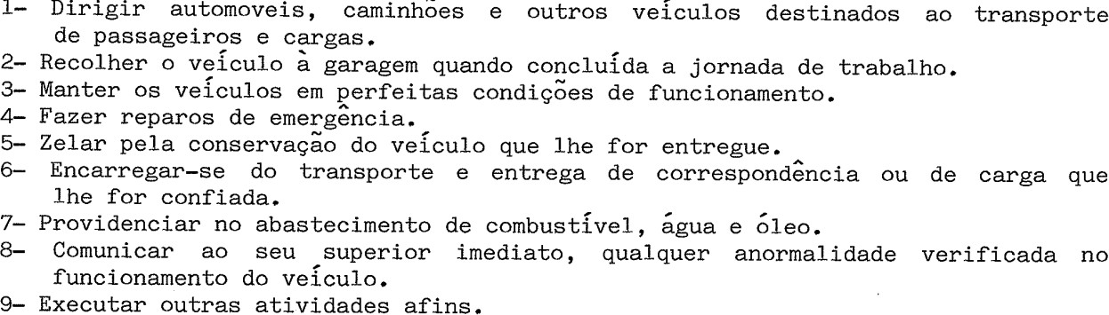
DESCRIÇÃO ANALÍTICA DAS ATRIBUIÇÕES

FORMA DE RECRUTAMENTO
CONCURSO PÚBLICO

QUALIFICAÇÕES ESSENCIAIS PARA O RECRUTAMENTO
ESCOLARIDADE | 3ª série do 1º Grau E Carteira Nacional de Habilitação para o exercício  da profissão de motorista.
IDADE | Entre 18 e 45 anos
LOTAÇÃO | Em órgãos onde sejam necessários trabalhos pertinentes ao cargo.
OUTRAS | Conforme as instruções reguladoras do processo seletivo.

HORÁRIO SEMANAL DE TRABALHO
As atribuições do cargo serão desenvolvidas no horário normal 44 (quarenta e quatro) horas semanais de trabalho, estando o ocupante do cargo sujeito à prestação de serviços à noite, domingos e feriados.

AVALIAÇÃO
220 pontos

DENOMINAÇÃO DO GRUPO
ATIVIDADES COMPLEMENTARES

DENOMINAÇÃO DA CATEGORIA
GUARDA MUNICIPAL

CÓDIGO
SIGLA | CLASSE | PADRÃO
AC | A,B,C,D,E,F | 4

DESCRIÇÃO SINTÉTICA DAS ATRIBUIÇÕES
Executar serviços de vigilância em logradouros e prédios públicos municipais.

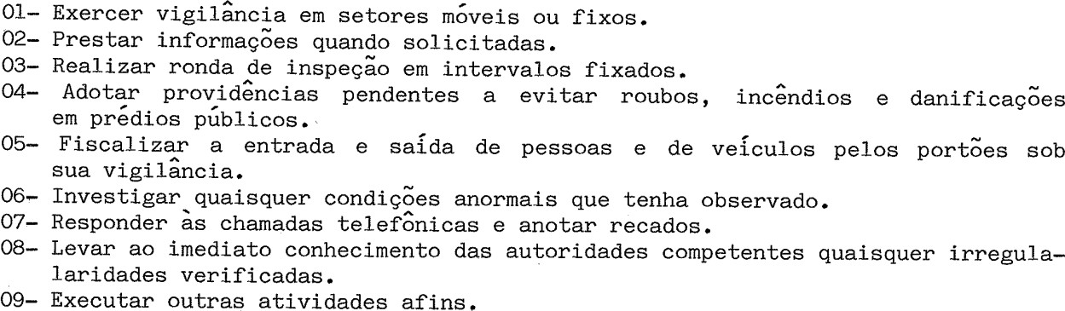
DESCRIÇÃO ANALÍTICA DAS ATRIBUIÇÕES

FORMA DE RECRUTAMENTO
CONCURSO PÚBLICO

QUALIFICAÇÕES ESSENCIAIS PARA O RECRUTAMENTO
ESCOLARIDADE | 2ª série do 1º Grau
IDADE | Entre 18 e 45 anos
LOTAÇÃO | Em locais determinados pela administração municipal.
OUTRAS | Conforme as instruções reguladoras do processo seletivo.

HORÁRIO SEMANAL DE TRABALHO
As atribuições do cargo serão desenvolvidas no horário normal 44 (quarenta e quatro) horas semanais de trabalho.

AVALIAÇÃO
170 pontos

DENOMINAÇÃO DO GRUPO
ATIVIDADES COMPLEMENTARES

DENOMINAÇÃO DA CATEGORIA
AGENTE DE SERVIÇOS COMPLEMENTARES

CÓDIGO
SIGLA | CLASSE | PADRÃO
AC | A,B,C,D,E,F | 04


DESCRIÇÃO SINTÉTICA DAS ATRIBUIÇÕES

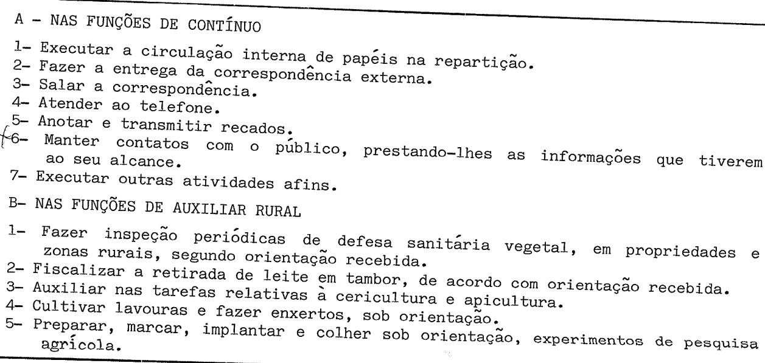
DESCRIÇÃO ANALÍTICA DAS ATRIBUIÇÕES


FORMA DE RECRUTAMENTO
CONCURSO PÚBLICO

QUALIFICAÇÕES ESSENCIAIS PARA O RECRUTAMENTO
ESCOLARIDADE | 1º Grau incompleto
IDADE | Entre 18 e 45 anos
LOTAÇÃO | Em órgãos onde sejam necessários trabalhos pertinentes ao cargo.
OUTRAS | Conforme as instruções reguladoras do processo seletivo.

HORÁRIO SEMANAL DE TRABALHO
As atribuições do cargo serão desenvolvidas no horário normal 44 (quarenta e quatro) horas semanais de trabalho.

AVALIAÇÃO
215 pontos

DENOMINAÇÃO DO GRUPO
ATIVIDADES COMPLEMENTARES

DENOMINAÇÃO DA CATEGORIA
AUXILIAR DE SERVIÇOS COMPLEMENTARES

CÓDIGO
SIGLA | CLASSE | PADRÃO
AC | A,B,C,D,E,F | 02

DESCRIÇÃO SINTÉTICA DAS ATRIBUIÇÕES

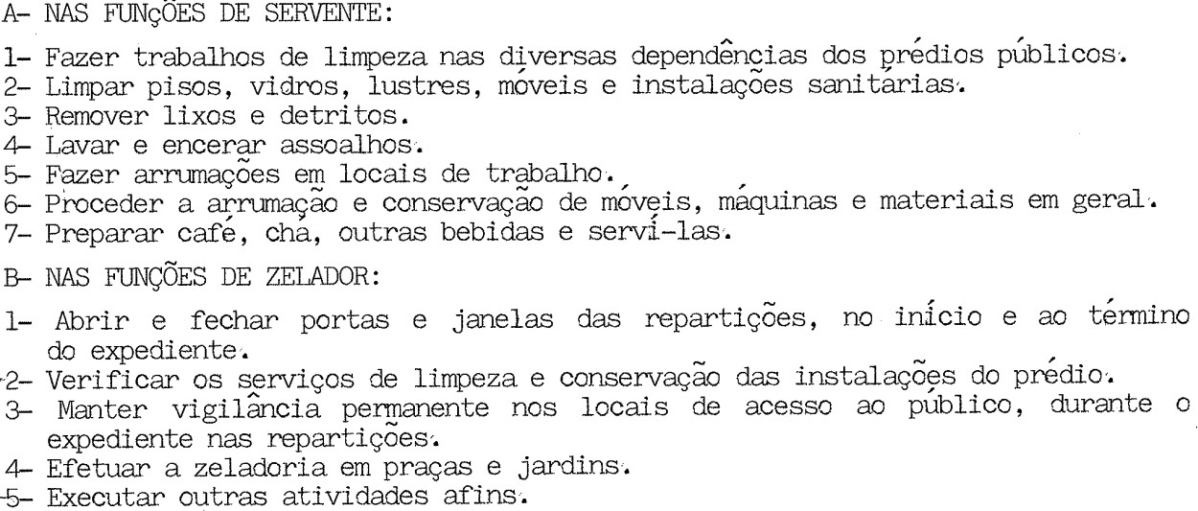
DESCRIÇÃO ANALÍTICA DAS ATRIBUIÇÕES

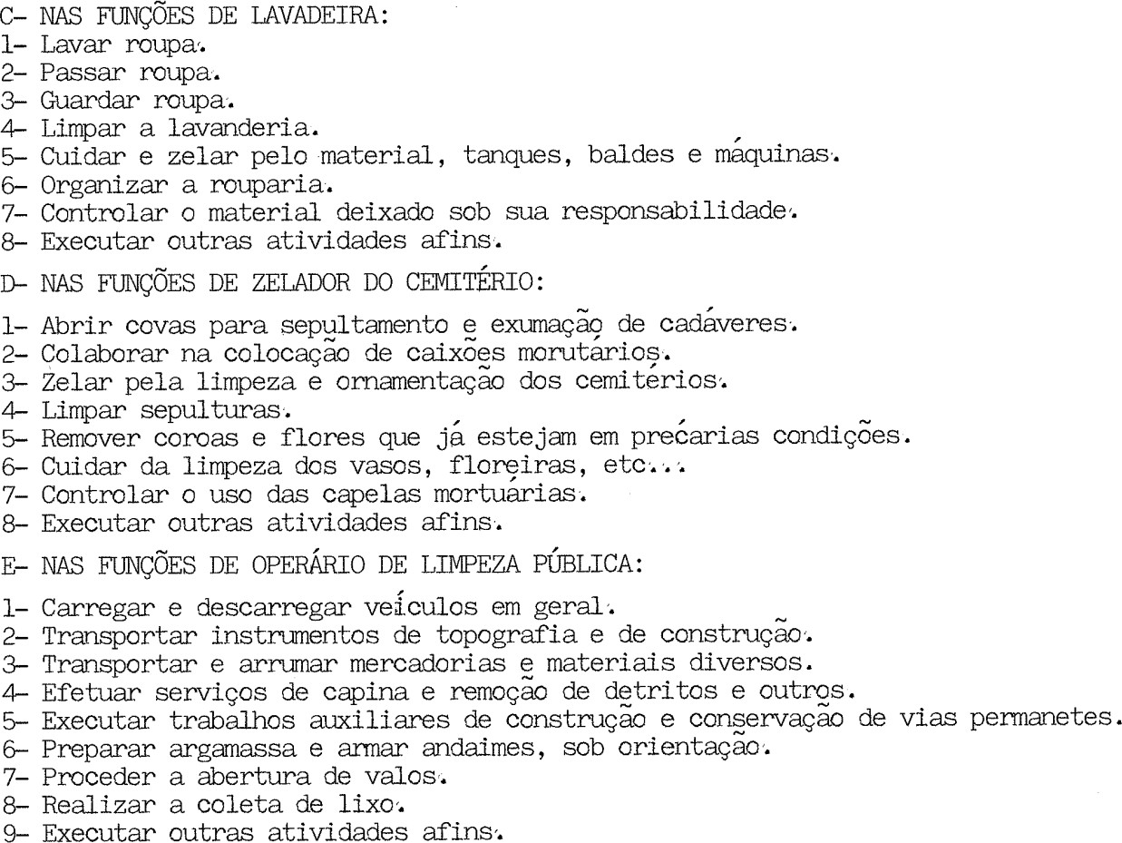

FORMA DE RECRUTAMENTO
CONCURSO PÚBLICO

QUALIFICAÇÕES ESSENCIAIS PARA O RECRUTAMENTO
ESCOLARIDADE | 1º Grau incompleto
IDADE | Entre 18 e 45 anos
LOTAÇÃO | Em órgãos onde sejam necessários trabalhos pertinentes ao cargo.
OUTRAS | Conforme as instruções reguladoras do processo seletivo.

HORÁRIO SEMANAL DE TRABALHO
As atribuições do cargo serão desenvolvidas no horário normal 44 (quarenta e quatro) horas semanais de trabalho.

AVALIAÇÃO
150 pontos

- – GRUPO DE ATIVIDADES EM SEGURANÇÃO PÚBLICA – 80

- GUARDA CIVIL MUNICIPAL

DENOMINAÇÃO DO GRUPO
ATIVIDADES EM SEGURANÇÃO PÚBLICA

DENOMINAÇÃO DA CATEGORIA
GUARDA CIVIL MUNICIPAL
CÓDIGO
SIGLA | CLASSE | PADRÃO
 | A, B, C, D, E, F | 07

SÍNTESE DAS ATRIBUIÇÕES
compreende os cargos que se destinam a orientar e executar, sob supervisão, o patrulhamento ostensivo, preventivo, uniformizado e aparelhado, na proteção à população, bens, serviços e instalações de edifícios e logradouros públicos municipais, bem como apoiar as tarefas da Prefeitura que envolvam o exercício do poder de polícia administrativa nos serviços de natureza local a cargo do Município.

DESCRIÇÃO ANALÍTICA DAS ATRIBUIÇÕES:
- Cumprir com exatidão e presteza as determinações deste regulamento, das leis municipais, bem como as instruções que forem baixadas por seus superiores;
- Comparecer pontualmente e devidamente trajado, no posto de serviço;
- Respeitar e obeceder os códigos de conduta, vestimenta e apresentação editados pelo Secretário ou Comandante da Guarda;
- Comparecer à sede da Guarda Civil Municipal, terminado o serviço, e entregar os equipamentos utilizados, bem como preencher os registros de ocorrência;
- Conhecer a planta da cidade, seu sistema viário e localizações das repartições públicas, estabelecimentos públicos e particulares de assistência e segurança, farmácias, médicos, hotéis, pontos de estabelecimentos de ônibus e automóveis, bem como os pontos turísticos do município;
-Tratar com urbanidade as pessoas com quem tenham que se entender, valendo-se do uso progressivo da força quando necessário, e, dentro dos justos limites de suas atribuições;
- Entregar na sede da Guarda Civil objetos de outras pessoas que, por qualquer modo, venham a cair em seu poder, ou sejam apreendidas;
- Vigiar e defender os bens municipais, logradouros públicos, monumentos históricos, artiscos e/ou paisagísticos, bem como a integridade física dos agentes públicos municipais, no exercício de sua função, detendo aqueles responsáveis por produzir danos;
- Comunicar aos superiores hierárquicos quaisquer fatos de ocorrências estranhas que cheguem ao seu conhecimento;
- Ao regressar para bater ponto, relatar ao seu superior hierárquico tudo o que ocorreu durante o seu horário de trabalho, bem como fazer a entrega do equipamento de propriedade da Guarda Civil, incluindo, eventualmente, o armamento de fogo disponibilizado para o serviço;

- Zelar pela conservação e limpeza dos locais sob sua guarda;
- Obedecer a todas as instruções determinadas pelo Comandante da Guarda Civil;
- Comunicar às autoridades policiais qualquer ocorrência que demande pronta providência;
- Colaborar com a defesa civil na ocorrência de calamidades públicas e grandes sinistros, quando solicitado;
- Atender prontamente aos pedidos de socorro, bem como a qualquer chamado de moradores ou transeuntes, prestando-lhes o auxílio que solicitarem, em serviço ou fora dele, cientificando seus superiores hierárquicos;
- Manter procedimento correto e continência de conduta, em serviço e fora dele, uniformizado ou em trajes civis;
- Não prestar serviços especiais ou extraordinários sem autorização de sua chefia;
- Cumprir e fazer cumprir as competências de trânsito que lhes forem conferidas nas vias e logradouros municipais, nos termos da Lei no 9.503, de 23.09.1997 (Código de Trânsito Brasileiro), de forma complementar no uso do Poder de Polícia de Trânsito, quando determinado pela autoridade competente (Prefeito Municipal e Secretário Municipal de Segurança);
- Educar, orientar, fiscalizar, controlar, monitorar e policiar o trânsito nas vias e logradouros visando segurança e fluidez no tráfego;
- Exercer sua função com o objetivo de proteger a tranquilidade e segurança dos munícipes;
- Realizar e desenvolver ações em conjunto com autoridades estaduais, como a Polícia Militar e Polícia Civil, no sentido de auxiliar a Política de Segurança Pública;
- Proceder à sinalização das ruas e colocação de placas de sinalização de advertência;
- Prevenir, proibir, inibir e restringir ações de pessoas que atentem contra bens e instalações municipais;
- Vigiar e proteger o patrimônio ecológico, cultural, arquitetônico e ambiental adotando medidas educativas e preventivas;
- Colaborar com órgãos estaduais para o desenvolvimento e o provimento da segurança pública, visando cessar as atividades que violarem as normas de sua segurança, funcionabilidade, moralidade e qualquer outra de interesse do Município;
- Obter noções de direitos humanos, conhecimentos jurídicos, ética profissional com o público;
- Realizar operações no trânsito;
- Aplicações de autuações/infrações de competência do município;
- Cumprir as competências específicas da Lei Federal n° 13.022, de 08 de agosto de 2014.
- Monitorar alarmes e câmeras de vigilância; utilizar os bens, equipamentos e armamento de fogo disponibilizados pela administração com rigorosa observância das normas técnicas e operacionais vigentes;
- Apoiar e interagir com os órgãos de segurança pública, defesa civil e Poder Judiciário; apoiar e executar ações, com vistas a garantir o funcionamento dos serviços de responsabilidade do Município;
- Promover a segurança e fiscalização para a utilização adequada dos parques, jardins, praças e outros bens de domínio público, evitando a depredação e vandalismo; promover a vigilância das áreas de preservação do patrimônio natural e cultural do município;
- Prestar segurança a eventos e solenidades promovidas ou que tenham interesse público;
- Realizar outras atividades afins.

FORMA DE RECRUTAMENTO
CONCURSO PÚBLICO

REQUISITOS PARA PROVIMENTO DO CARGO
- - nacionalidade brasileira;
- - gozo dos direitos políticos;
- - quitação com as obrigações militares e eleitorais;
- - nível médio completo de escolaridade;
- - idade mínima de 18 (dezoito) anos;
- - aptidão física, psiquiátrica e psicológica. A aptidão psicológica, será aferida em avaliação mediante instrumentos psicológicos específicos destinados a verificar as características pessoais do candidato e sua adequabilidade às atribuições do cargo, com especial atenção ao porte de arma em conformidade com a legislação vigente, colocando o indicativo “apto” ou “inapto” para o exercício da função de Guarda Civil Municipal.
- - idoneidade moral comprovada por investigação social e certidões expedidas perante o Poder Judiciário estadual, federal e distrital e análise de folha-corrida das Polícias Civil e Federal de que não está sob investigação de cometimento de crimes considerados graves e/ou hediondos;
- - carteira nacional de habilitação categoria mínima AB ou superior;
- - apresentação de exame médico e toxicológico;
- – o início do exercício das atribuições dos cargos da Guarda Civil Municipal requererá capacitação específica, com matriz curricular compatível com suas atividades e conclusão com aproveitamento, curso de formação inicial, disponibilizado pelo Município.
CARGA HORÁRIA
44 (quarenta e quatro) horas semanais.

Outras:
- o exercicio do cargo podera exigir a prestação de serviços de plantão, externo, à noite, sábados, domingos e feriados e em regime de escalas de revezamento;
- uso obrigatório de uniforme e demais equipamentos de proteção fornecidos pelo Município, nos termos do regulamento editado pela Secretaria, quando em serviço.

  - O cargo de Guarda Civil Municipal foi criado pela Lei Complementar nº 168, de 25/01/2022.

- – GRUPO DE PROCURADORIA GERAL – 90

- PROCURADOR JURÍDICO

  - Inciso IX incluído pela Lei Complementar nº 066, de 18/05/2011.

DENOMINAÇÃO DO GRUPO
PROCURADORIA GERAL

DENOMINAÇÃO DA CATEGORIA
PROCURADOR JURÍDICO
CÓDIGO
SIGLA | CLASSE | PADRÃO
PG | A, B, C, D, E, F | 10

SÍNTESE DAS ATRIBUIÇÕES

Exercer a advocacia geral do Município; representar o Município judicial e extrajudicialmente em todas as instâncias e graus de jurisdição; prestar serviços de consultoria e assessoramento jurídico ao Prefeito, aos Secretários e às autoridades máximas dos órgãos da administração indireta.
DESCRIÇÃO DAS ATRIBUIÇÕES: Manifestar-se verbalmente sobre matéria objeto de consulta; emitir pareceres pessoais conclusivos, fundamentados na legislação, bem como, face a complexidade do fato, na doutrina e na jurisprudência; relatar pareceres coletivos; emitir informações quando o assunto, objeto de consulta, já foi examinada e decidida através de parecer normativo aprovado pelo Chefe do Poder Executivo Municipal; prestar assessoramento legislativo ao Chefe do Poder Executivo; participar da elaboração, exame ou revisão de projetos de lei e de decretos da competência municipal; preparar vetos em projetos de lei, aprovados pela Câmara Municipal, quando conflitantes com princípio constitucional ou contrários ao interesse público; estudar e minutar contratos, termos de compromisso, concessões, permissões, autorizações, convênios, escrituras e outros atos; manifestar- se, conclusivamente, nas minutas de editais de licitação e demais atos do processo licitatório; elaborar informações, a serem prestadas ao Poder Judiciário, em mandados de segurança impetrados contra autoridades do Município; representar judicialmente o Município nas ações de qualquer natureza e em todos os graus de jurisdição; efetuar a cobrança judicial da dívida ativa; promover a defesa do Município nas causas relativas aos bens do seu domínio; efetivar, amigável ou judicialmente, as desapropriações promovidas pelo Município; presidir inquéritos e sindicâncias administrativas disciplinadas pelo Estatuto dos servidores municipais, ou pela CLT; estudar assuntos de Direito, de ordem geral ou específica, de modo a habilitar o Governo a solucionar problemas da administração do Município; orientar a informatização da legislação, doutrina ou jurisprudência de interesse do Município; ser responsável pelos serviços auxiliares necessários ao cumprimento das tarefas e competências inerentes ao cargo; exercer outras funções correlatas.
FORMA DE RECRUTAMENTO
CONCURSO PÚBLICO
REQUISITOS PARA PROVIMENTO DO CARGO

Escolaridade: Superior Completo em Ciências Jurídicas e Sociais - Habilitação para o exercício da profissão e inscrição na Ordem dos Advogados do Brasil.
CARGA HORÁRIA
20 (vinte) horas semanais, podendo ser convocado por razões especiais.

  - O cargo de Procurador Jurídico foi criado pela Lei Complementar nº 066, de 18 de maio de 2011.

ANEXO III

AVALIAÇÃO DOS CARGOS

ROTEIRO

MÉTODO

Na administração tanto pública como privada, o método de avaliação de cargos mais usados é o “método de pontos”, por ser o que oferece maior precisão, razão porque, no presente trabalho, foi o método escolhido.

CRITÉRIOS DE AVALIAÇÃO

Dentro do método escolhido, foram estabelecidos, como critérios de avaliação, os seguinte fatores e subfatores.

  - – Fator A – Escolaridade
  - – Fator B – Complexidade
  - – Fator C – Responsabilidade
C.1 – Responsabilidade sobre materiais, equipamentos e valores. C.2- Responsabilidade sobre contatos.
C.3 – Responsabilidade por efeito de erros.

  - – Fator D – Condições de Trabalho
  - – Fator E – Aplicação de atenção.
  - – Fator F – Esforço Físico
  - – Fator G – Experiência

PONTOS

Para avaliação das categorias funcionais, foi arbitrado um total de 400 (quatrocentos) pontos, assim distribuídos:

- – Fator A – Escolaridade  - – Fator B – Complexidade  - – Fator C – Responsabilidade  C.1 – Responsabilidade sobre materiais, equipamentos e valores. C.2- Responsabilidade sobre contatos.  C.3 – Responsabilidade por efeito de erros.  - – Fator D – Condições de Trabalho  - – Fator E – Aplicação de atenção.  - – Fator F – Esforço Físico  - – Fator G – Experiência | 30%  20%  18%  06%  06%  06%  09%  10%  07%  06%

DEFINIÇÃO DOS CRITÉRIOS DE AVALIAÇÃO

Cada fator de avaliação foi desdobrado em subfatores, cujas definições, mais minuciosas, permitiram uma avaliação mais precisa e objetiva de cada categoria funcional.
Os 400 (quatrocentos) pontos arbitrados correspondem ao somatório dos 7 (sete) fatores mencionados no item anterior e foram distribuídos pelos subfatores supra, respeitada a proporcionalidade de percentual estabelecida para cada fator.

Obteve-se assim a seguinte faixa de pontos para as diferentes referencias de vencimentos:

Pontos | Padrão
Até 120 | 1
121 a 145 | 2
146 a 165 | 3
166 a 190 | 4
191 a 215 | 5
216 a 230 | 6
231 a 260 | 7
261 a 300 | 8
301 a 320 | 9
Acima 321 | 10

CLASSIFICAÇÃO DOS CARGOS

Avaliados os cargos segundo os fatores e faixas de pontos estabelecidos, foi obtida a seguinte classificação:

Padrão | Categoria Funcional | Pontos
1 | Auxiliar Serviços Escolares | 120
2 | Auxiliar Serviços Complementares | 130
3 | Telefonista | 160
 | Vulcanizador | 160
4 | Agente de Serviços Complementares | 170
 | Guarda Municipal | 170
5 | Atendente | 195
 | Marceneiro | 195
 | Carpinteiro | 205
 | Inseminador Artificial | 210
 | Pedreiro | 210
 | Auxiliar de Topografia | 215
 | Auxiliar de Mecânico | 215
 | Auxiliar de Operador de Máquinas | 215
6 | Motorista | 220
 | Tratorista | 220
 | Blaster | 220
 | Soldador | 220
 | Agente Administrativo Auxiliar | 230
7 | Almoxarife | 235
 | Operador de Máquinas | 240
 | Eletricista | 240
 | Desenhista | 240
 | Secretário de Escola | 245
 | Agente Administrativo | 250
 | Técnico de Enfermagem ⁶ (NR) | 250
 | Auxiliar de Biblioteca | 250
8 | Fiscal Sanitário | 265
 | Mecânico | 265
 | Fiscal | 270
 | Tesoureiro | 280
9 | Topógrafo | 300
 | Torneiro Mecânico | 300
 | Técnico Agrícola | 300

⁶ A lei Complementar nº 22, de 08/12/2005, alterou a denominação do cargo de Agente de Enfermagem para Técnico de Enfermagem.

 | Técnico em Contabilidade | 305
10 | Assistente Social | 325
 | Engenheiro Agrônomo | 325
 | Fonoaudiólogo | 325
 | Psicóloga | 325
 | Nutricionista | 325
 | Bibliotecária | 325
 | Museólogo | 325
 | Enfermeiro | 330
 | Neuropediatra | 330
 | Odontólogo | 330
 | Médico | 330
 | Veterinário | 330
 | Engenheiro Civil | 335
 | Arquiteto | 335
 | Contador | 335

ANEXO IV

REGULAMENTO DAS PROMOÇÕES DOS SERVIDORES
DA PREFEITURA DE FLORES DA CUNHA

ANEXO IV

REGULAMENTO DAS PROMOÇÕES DOS SERVIDORES DA PREFEITURA DE FLORES DA CUNHA

CAPÍTULO I DISPOSIÇÕES GERAIS

Art.1º - Promoção é o ato pelo qual o servidor detentor de cargo de provimento efetivo ascende à classe imediatamente superior da categoria funcional a que pertence.

Art.2º - As promoções à classe final de cada categoria funcional obedecerão exclusivamente ao critério de merecimento. As promoções às demais classes serão realizadas obedecendo, alternadamente aos critérios de Merecimento e da Antiguidade.

Art.3º - As promoções serão realizadas anualmente, dependendo da existência de vaga.
- Art. 3º com redação dada pela Lei 2.076, de 22 de dezembro de 1999.

Art.4º - Para efeito de promoção, o tempo de serviço será apurado e indicado em dias.

Art.5º - Não poderá ser promovido o servidor que não tenha o interstício de mil e noventa e cinco dias de efetivo exercício na classe.

Parágrafo único - O interstício será de acordo com as normas que regulam o cômputo do tempo para efeito da antiguidade na classe.

Art.6º - Será declarado sem efeito, em benefício daquele a quem cabia o direito à promoção, o ato que promove indevidamente o servidor.

§ 1º - O servidor promovido indevidamente não ficará obrigado a restituir o que a mais tiver recebido.

§ 2º - O servidor a quem cabia a promoção será indenizado na diferença de vencimento a que tiver direito.

Art.7º - Somente por antiguidade será promovido o servidor que, quer na data da verificação da vaga, que na de promoção, estiver:

- afastado para o exercício de mandato eletivo;
- no gozo de licença prêmio, tratamento de saúde.

Art.8º - O servidor que for punido com pena de suspensão, repreensão ou multa, não terá direito a concorrer à promoção por merecimento antes de decorrido um ano da aplicação da pena.

Art.9º - Enquanto indiciado em sindicância ou processo administrativo o servidor não poderá ser promovido.

Parágrafo único - Se a sindicância ou processo administrativo concluir pela absolvição do indiciado, restaurar-se-á seu direito à promoção, aplicando-se o disposto no artigo 6º, se for o caso.

Art.10 - Será promovido post mortem, por merecimento ou por antiguidade, o servidor que vier a falecer sem que tenha sido decretada, no prazo legal, a promoção que lhe cabia.

Art.11 - Quando o servidor fizer jus à promoção, sem que a Administração Municipal a tenha concedido, poderá peticionar reclamando seu direito.

CAPÍTULO II

DA PROMOÇÃO POR ANTIGUIDADE

Art.12 - A promoção por antiguidade recairá no servidor que tiver maior tempo de efetivo exercício na classe a que pertencer, apurado até 30 de setembro de cada ano.

Art.13 - A antiguidade de classe será determinada pelo tempo de efetivo exercício do servidor na classe a que pertencer, contado na forma do artigo 4º.

Art.14 - Na classificação por antiguidade, quando ocorrer empate no tempo de classe, terá preferência

  - - maior tempo de serviço na categoria funcional;
  - - maior tempo de serviço no grupo respectivo;
  - - maior tempo de serviço público municipal;
  - - maior tempo de serviço público;
  - - mais idade.

Art.15 - Serão considerados de efetivo exercício para os efeitos da apuração de tempo de serviço na classe, os dias em que o servidor estiver afastado do serviço, por motivos permitidos pelo Estatuto dos Servidores.

CAPÍTULO III
DA PROMOÇÃO POR MERECIMENTO

Art.16 - O merecimento, para fins de promoção será aferido tendo em conta dados objetivos que revelem, por parte do servidor:

- - Fiel cumprimento dos deveres;
- - a contínua atualização para o desempenho das atribuições do cargo;
- - a eficiência no desenvolvimento de suas funções.

Parágrafo único - O merecimento, de que trata o artigo é adquirido na classe; promovido o servidor, recomeçará a apuração do merecimento.

Art.17 - O fiel cumprimento dos deveres e a eficiência no desenvolvimento das funções serão avaliados pelo chefe imediato do servidor (ANEXO I).

Art.18 - A atualização do servidor para o desempenho das atribuições do seu cargo será apurada na forma da ficha de avaliação anexa (ANEXO II).

Art.19 - A promoção por merecimento obedecerá sempre à ordem de classificação do servidor constante na lista de merecimento publicada.

Art.20 - Em igualdade de condições de merecimento, o desempate será feito em primeiro lugar pela antiguidade de classe e a seguir na forma determinada no artigo 15.

Art.21 - O merecimento deverá ser apurado até 30 de setembro de cada ano, para que o servidor possa concorrer às promoções a se efetivarem no dia 20 de novembro, conforme previsto no artigo 3º.

Parágrafo único - O servidor que houver ingressado na classe no curso de um período semestral de avaliação, não terá avaliado esse período.

CAPÍTULO IV
DOS ÓRGÃOS DE PROMOÇÃO

Art.22 - Fica criada, na Secretaria Municipal de Governo Administração, uma Comissão de Promoção composta de 3 (três) membros sob a presidência do Secretário Municipal de Governo e Administração e 2 (dois) servidores escolhidos pelo Prefeito, mas que tenham padrão superior ou equivalente ao servidor a ser avaliado, com a finalidade de orientar e coordenar as atividades relativas às promoções.

Art.23 - Compete à Comissão de Promoção:

  - definir os procedimentos a serem usados para a aplicação aos instrumentos de avaliação;
  - exercer a orientação e a coordenação dos procedimentos definidos;
  - preparar o pessoal a ser envolvido na aplicação dos instrumentos de
avaliação;
  - examinar e pronunciar-se sobre pedidos de reconsideração e recursos
relativos às promoções;
  - elaborar normas para a execução de tarefas pertinentes às promoções;
  - encaminhar os atos de promoção à homologação da autoridade

competente;

  - promover a publicação dos atos de promoção, através de boletins.

CAPÍTULO V
DO PROCESSAMENTO DAS PROMOÇÕES

Art.24 - As vagas para as promoções previstas para o mês de outubro de cada ano, serão verificadas, respectivamente até o último dia do mês de setembro.

Art.25 - A promoção se efetuará mediante ato, indicando o critério a que a mesma obedeceu.

Art.26 - À vista dos elementos coletados, a Comissão de Promoção manterá registro atualizado da ocorrência de vagas, inclusive quanto ao critério de promoção a ser obedecido.

Art.27 - O grau de merecimento do servidor durante o ano corresponderá à soma dos pontos obtidos com o grau de desempenho.

Parágrafo único - O grau de desempenho do servidor será a média entre a soma dos pontos obtidos na avaliação de desempenho e o grau de desempenho do ano

anterior. Se a avaliação corresponder ao primeiro período anual de exercício da classe, o grau de desempenho corresponderá à soma dos pontos obtidos na avaliação do desempenho.

Art.28 - A atualização e o desenvolvimento do servidor serão avaliados na classe de modo cumulativo.

Art.29 - Somente poderá ser promovido por merecimento o servidor que obtiver, na respectiva avaliação, um total de pontos igual ou superior a 60% (sessenta por cento) do maior total atingido dentro da classe a que pertencer.

Art.30 - As listas contendo a classificação final dos candidatos às promoções deverão ser publicadas até o último dia do mês de setembro.

Art.31 - A contar da data da publicação da classificação dos candidatos às promoções, os que se sentirem prejudicados poderão recorrer à Comissão de Promoção dentro do prazo de 15 (quinze) dias úteis.

§ 1º - A Comissão de Promoção, pronunciar-se-á sobre os recursos, de que trata o artigo, no prazo de 15 (quinze) dias.

§ 2º - Promovido o recurso, retificar-se-á a classificação impugnada, caso em que não será dado prosseguimento ao mesmo não provido, será encaminhado à autoridade competente para efetuar a promoção.

Art.32 - As fichas de anotação de merecimento conterão, exclusivamente, os registros determinados pela Comissão de Promoções.

Art.33 - O processo de apuração de merecimento terá cronograma próprio e envolverá as seguintes fases:

I - os chefes imediatos entregarão diretamente ao Presidente da Comissão de Promoções, em caráter reservado, as avaliações de desempenho dos servidores.
II- os documentos representativos do merecimento, ANEXO II, serão encaminhados pelo servidor através do protocolo da Prefeitura à Comissão de Promoções, para fins de avaliação.
- - a Comissão de Promoções avaliará os documentos recebidos, e, fará os devidos registros na ficha de anotações do merecimento, de acordo com procedimentos pré- determinados.
- - cumpridas as fases do item anterior, a Comissão de Promoções elaborará as listas de promoções.

Art.34 - Na hipótese do servidor ser avaliado não ter um chefe imediato, a avaliação será efetuada pela Comissão de Promoções.

CAPÍTULO VI
DAS DISPOSIÇÕES TRANSITÓRIAS

Art.35 - A primeira promoção dos servidores enquadrados de acordo com a presente Lei, independerá do interstício de que trata o artigo 5º, desde que conte com mais de dois anos de serviço público municipal e que não tenha sido reenquadrado nos termos do artigo 16 da Lei que reorganiza o quadro de servidores municipais.

Art.36 - Os casos omissos serão estudados pela Comissão de Promoções, que, se for o caso, proporá à autoridade competente as medidas necessárias.

GABINETE DO PREFEITO MUNICIPAL DE FLORES DA CUNHA, aos vinte
e quatro dias do mês de outubro de mil novecentos e noventa e um.

ALBERTO WALTER DE OLIVEIRA
Prefeito Municipal

ANEXO I
(APÊNDICE DO ANEXO IV)

AVALIAÇÃO DE DESEMPENHO (ART.18 DO ANEXO IV)

CUMPRIMENTO DOS DEVERES E EFICIÊNCIA

- - IDENTIFICAÇÃO DO SERVIDOR:

NOME: MATRÍCULA: CATEGORIA FUNCIONAL: PADRÃO: AVANÇOS: CLASSE: ÓRGÃO DE EXERCÍCIO:

- - PERÍODO DE AVALIAÇÃO:

DE / / A / /

- - INICIATIVA: Capacidade de visualizar e resolver os problemas do dia-a-dia e agir prontamente diante dos mesmos.

Resolve independentemente de orientação e com rapidez os problemas  que se apresentam | ( ) 90 pontos
Resolve os problemas com facilidade e raramente busca orientação | ( ) 70 pontos
Resolve os problemas, mas busca orientação | ( ) 50 pontos
Resolve os problemas, mas com orientação frequente | ( ) 30 pontos
Resolve os problemas com total orientação e alguma supervisão | ( ) 10 pontos

- - QUALIDADE E QUANTIDADE DE TRABALHO: Capacidade de desempenhar as funções do cargo com zelo pelo resultado, com exatidão e com precisão. Quanto ao volume do trabalho produzido, levar em conta a complexidade, a capacidade de aprendizagem e o tempo de execução, sem prejuízo da qualidade.

Muito rápido, produtivo e eficiente | ( )180 pontos
Produz bom volume de trabalho com ótima qualidade | ( )140 pontos
Produz bom volume de trabalho com pouco prejuízo à qualidade | ( )100 pontos
Pode produzir mais e com melhor qualidade | ( ) 60 pontos
Lento na produção e apresenta uma qualidade bastante fraca | ( )20 pontos

- - RESPONSABILIDADE: Capacidade de desempenhar as funções inerentes ao cargo, considerado o grau de responsabilidade que elas requerem.

Desempenha as funções do cargo com plena consciência da  responsabilidade a elas inerentes | ( ) 90 pontos
Desempenha as funções do cargo com muita consciência da  responsabilidade a elas inerentes | ( ) 70 pontos
Desempenha as funções do cargo com relativa consciência da  responsabilidade a elas inerentes | ( ) 50 pontos
Desempenha as funções do cargo com alguma consciência da  responsabilidade a elas inerentes | ( ) 30 pontos
Desempenha as funções do cargo com muito pouca consciência da  responsabilidade a elas inerentes | ( ) 10 pontos

- - QUALIFICAÇÃO PARA O TRABALHO: Capacidade de dominar o trabalho e de relembrar instruções e procedimentos.

Domínio pleno dos assuntos, não precisando de auxílio extra | ( ) 90 pontos
Domínio muito bom do assunto, mas necessita alguma supervisão | ( ) 70 pontos
Domínio relativo dos assuntos, buscando auxílio com certa frequência | ( ) 50 pontos
Algum domínio dos assuntos, necessitando de instruções muito frequentes | ( ) 30 pontos
Domínio muito fraco dos assuntos, necessitando instruções permanentes | ( ) 10 pontos

- - ASSIDUIDADE: Capacidade de presença no local de trabalho.

No período nunca faltou | ( ) 90 pontos
No período tem uma falta justificada | ( ) 70 pontos
No período tem duas faltas justificadas | ( ) 50 pontos
No período tem três faltas justificadas | ( ) 30 pontos
No período tem mais de três faltas justificadas ou faltas não justificadas | ( ) 10 pontos

- - URBANIDADE: Capacidade de relacionar-se com os colegas e as partes e de proporcionar um clima de confiança, de cordialidade e de respeito.

Apresenta um ralacionamento ótimo no ambiente de trabalho | ( ) 90 pontos
Apresenta um ralacionamento muito bom no ambiente de trabalho | ( ) 70 pontos
Apresenta um ralacionamento bom no ambiente de trabalho | ( ) 50 pontos
Tem dificuldade de relacionamento no ambiente de trabalho | ( ) 30 pontos
Tem muita dificuldade de relacionamento no ambiente de trabalho | ( ) 10 pontos

- - HIERARQUIA: Capacidade de observar e respeitar a hierarquia.

Nunca fere a linha hierárquica | ( ) 90 pontos
Dificilmente fere a linha hierárquica | ( ) 70 pontos
Foi alertado por ferir a linha hierárquica | ( ) 50 pontos
Foi alertado várias vezes por ferir a linha hierárquica | ( ) 30 pontos
Frequentemente é alertado por ferir a linha hierárquica | ( ) 10 pontos

- - DISPONIBILIDADE PARA O TRABALHO: Capacidade de cooperar espontaneamente com a chefia e com os colegas na realização das atividades inerentes ao setor de trabalho.

Presta cooperação sem reservas e tem aptidão especial para promover o  trabalho em conjunto. Preenche as lacunas dos colegas | ( ) 90 pontos
Coopera espontaneamente e se dispõe habitualmente a trabalhar em  conjunto com os colegas preenchendo eventualmente suas lacunas | ( ) 70 pontos
Coopera normalmente não apresentando dificuldades para trabalhar em  conjunto | ( ) 50 pontos
É um tanto individualista, mas estimulado, coopera; deixa às vezes que o  trabalho recaia sobre os colegas | ( ) 30 pontos
É bastante individualista e dificilmente coopera; habitualmente deixa recair  sobre os outros o seu trabalho | ( ) 10 pontos

- - ZELO PELOS RECURSOS MATERIAIS: Capacidade de lidar com os recursos materiais e bens da Repartição.

É extremamente cuidadoso com os equipamentos e outros recursos  materiais de que dispõe, utilizando-os adequadamente e com economia | ( ) 90 pontos
É razoavelmente cuidadoso com o prédio onde trabalha, os equipamentos e outros recursos materiais de que dispõe, utilizando-os em geral de modo  adequado e quase sempre sem desperdício | ( ) 70 pontos
Não tem preocupação com o prédio onde trabalha nem com os equipamentos e outros recursos materiais de que dispõe; utiliza-os sem  maiores cuidados, levando às vezes, a despesas evitáveis | ( ) 50 pontos
É desleixado em relação às condições do prédio onde trabalha e a conservação dos equipamentos e outros recursos materiais de que dispõe; utiliza-os sem maiores cuidados, levando habitualmente a despesas  evitáveis | ( ) 30 pontos
Deixa propositadamente piorarem as condições do prédio onde trabalha, dos equipamentos e dos materiais de que dispõe; utiliza-os frequentemente  de modo inadequado com desperdício | ( ) 10 pontos

- - RESULTADO DA AVALIAÇÃO DE DESEMPENHO: Será apurado mediante o somatório dos pontos obtidos nos itens utilizados na avaliação.

Avaliação pontos

- - AVALIADOR (Chefe imediato)

Nome:

Função:

Assinatura: Data / / .

NOTA: O pedido de promoção em proveito próprio ou alheio (artigo 12) resultará em desconto de 90 pontos no resultado da avaliação do semestre, a ser efetuado pela Comissão de Promoções respectiva, a qual o servidor que recebeu a solicitação deverá comunicar a ocorrência.

ANEXO II (APÊNDICE DO ANEXO IV)
AVALIAÇÃO DA ATUALIZAÇÃO E DO DESENVOLVIMENTO DO SERVIDOR (ART.19 ANEXO IV)

- - IDENTIFICAÇÃO DO SERVIDOR:

NOME:

CATEGORIA FUNCIONAL:
PADRÃO: AVANÇOS: CLASSE:

ÓRGÃO DE EXERCÍCIO:

- - PERÍODO DE AVALIAÇÃO:

DE / /

A / /

- - CONTÍNUA ATUALIZAÇÃO PARA O DESEMPENHO DAS ATRIBUIÇÕES DO
CARGO: Formação profissional comprovada pelo servidor através de documento hábil, onde informe a conclusão, com aproveitamento, de cursos ou treinamentos.
  - CURSOS DE ATUALIZAÇÃO: Serão valorados de acordo com a carga horária em que foram ministrados, sendo atribuídos 0,75 pontos por hora-aula.

  - CURSOS DE TREINAMENTO ESPECÍFICO: Serão valorados de acordo com a carga horária em que foram desenvolvidos, sendo atribuídos 0,50 pontos por hora-aula.

- - RESULTADO DA AVALIAÇÃO: Será apurado mediante a soma dos pontos obtidos nos documentos apresentados pelo servidor.

Avaliação: pontos

- - COMISSÃO DE PROMOÇÕES:

Assinaturas:

Data:

